STM32L0使用指南

**作者: 向仔州**

**CuBumx 5.3.0运行环境搭建.......................................................................................................................................4**

**CuBuMX 5.3.0使用.....................................................................................................................................................5**

**GPIO输出和我的F072文档一样..........................................................................................................................9**

**USART2 串口2 CuBuMX配置....................................................................................................................................10**

**串口接收中断配置.................................................................................................................................................11**

串口发送数据例程..................................................................................................................................................................12

串口中断接收数据例程(该方式在PC端发送数据很快的情况下会出现接收卡死)…………………………..…………...12

**串口重定向实现printf（和F072一样）......................................................................................................................15**

**采用空闲中断处理串口接收的不定长度数据………………………………………………………………………………………...15**

**空闲中断实现串口接收不定长度数据(接收数据每次长度都不一样)……………………………………………………....17**

__HAL_UART_ENABLE_IT(….) //开启空闲中断..............................................................................................................17

**串口+DMA实现空闲中断............................................................................................................................................18**

__HAL_UART_ENABLE_IT(......) //开启串口接收中断....................................................................................................18

__HAL_UART_ENABLE_IT(......) //开启串口2空闲接收中断.......................................................................................18

__HAL_UART_CLEAR_IDLEFLAG(....); //清除串口2空闲中断标志位，防止开机不停的触发空闲中断.............18

HAL_UART_Receive_DMA(.......)//使能DMA中断接收..............................................................................................19

串口+DMA空闲中断HAL_UART_DMAStop(…….) //关闭DMA库函数BUG，一定要注意………….…………..21

**如果不使用系统默认引脚做串口，而是使用复用引脚做串口，忘记在CubeMX设置，那么就要修改库函数…………....22**

**STM32L串口1开机启动，马上用串口1接收发送数据会出现死机现象(注意)……………………………………………....22**

**HardFault_Handler ( ) 问题…………………………………………………………………………………………………..23**

**ADC初始化造成串口中断无法接收，重大问题……………………………………………………………………………....24**

**为了防止串口数据丢包，在DMA基础上，采用环形队列做缓存...................................................................................25**

**C语言实现串口队列缓存.......................................................................................................................................28**

**GPIO输入输出(和F072操作一样)…………………………………………………………………………………………………..32**

**HAL_GPIO_WritePin (....) //GPIO输出电平和F072操作一样**

**IO口输入电平检测…………………………………………………………………………….............................................34**

**STM32L051 引脚外部输入中断使用...........................................................................................................................35**

**STM32L051定时器2使用.........................................................................................................................................36**

**HAL_TIM_Base_Start_IT(.....) //启动定时器.....................................................................................................37**

**STM32L0 支持读写内部FLASH(EEROM)功能，将数据永久保存.............................................................................38**

**HAL_FLASH_Unlock(); //开锁，写flash要开锁之后才能写.............................................................................38**

**HAL_FLASH_Program(.....) //数据写入内部FLASH**

**HAL_FLASH_Lock(); //锁住，写完flash之后要锁住，数据才能保存在flash中**

**如何向EEPROM连续写入数据呢？比如数组存储EEPROM..............................................................................45**

**STM32L0 芯片获取全球唯一ID........................................................................................................................46**

**用SYSTICK做系统，微妙，毫秒延时……………………………………………………………………………………………..48**

**STM32L0 RTC时间操作...........................................................................................................................................49**

**HAL_RTC_GetTime(....) //获取时分秒函数....................................................................................................50**

**HAL_RTC_GetDate(....) //获取年月日函数.....................................................................................................51**

**设置RTC时间，然后读出来.............................................................................................................................51**

**HAL_RTC_SetTime(....) //向RTC内部设置时间，时分秒…………………………………………….………………51**

**HAL_RTC_SetDate(....) //向RTC内部设置时间，年月日……………………………………………….…………….52**

**RTC 外部时钟使用...........................................................................................................................................53**

**RTC闹钟A中断...............................................................................................................................................54**

**HAL_RTC_AlarmAEventCallback(....)……………………………………………………………………………………55**

**闹钟A实现自定义时间重复中断.......................................................................................................................56**

**STM32L0 低功耗实现..............................................................................................................................................57**

**STM32停止模式..............................................................................................................................................57**

**HAL_RTCEx_SetWakeUpTimer_IT(....) //设置唤醒计数器与中断..................................................................57**

**HAL_PWR_EnterSTOPMode(....)//进入停止模式，谨慎使用这种模式，操作不好可能导致单片机无法下载程序………………………….....57**

**STM32睡眠模式实现.......................................................................................................................................60**

**HAL_PWR_EnterSLEEPMode(....) //进入睡眠模式........................................................................................60**

睡眠模式RTC 闹钟A唤醒..............................................................................................................................................61

**STM32 超低功耗睡眠模式...............................................................................................................................63**

有一种办法能解决低功耗无法下载程序的情况…………………………………………………………………………...……...64

超低功耗睡眠模式RTC 闹钟A唤醒.............................................................................................................................64

**待机模式...........................................................................................................................................................66**

HAL_PWR_EnableWakeUpPin(....) //设置WKUP1或者WKUP2为唤醒引脚…………………………..…..……...66

__HAL_RCC_PWR_CLK_ENABLE() // 使能电源管理单元的时钟,必须要使能时钟才能进入待机模式……......66

HAL_PWR_EnterSTANDBYMode() //进入待机模式…………………………………………………………….……….…...66

**待机模式唤醒操作.............................................................................................................................................66**

**ADC 使用.................................................................................................................................................................69**

**ADC单通道采集实现........................................................................................................................................69**

Sampling Time采样时间详解，主要得出ADC转换一次数据的时间………………………………….……………....70

**ADC DMA实现多通道采集............................................................................................................................72**

HAL_ADC_Start_DMA( ....) //启动DMA ADC，获取ADC数据…………………….…………..…………………….....73

用ADC DMA 获取温度传感器通道和内部参考电压通道的数据.............................................................................74

**ADC过采样实现.......................................................................................................................................................75**

**C语言过采样代码实现………………………………………………………………………………………………….……..77**

**STM32硬件过采样实现...................................................................................................................................78**

**STM32 ADC用内部电压，采集芯片供电电压，监控芯片电源..................................................................................79**

**在使用STM32内部VREFINT做基准电压反算VDDA电压时，或者启动ADC多个通道采集时一定要注意采样时间大小问题(CYCLES)，ADC_SAMPLETIME_1CYCLE_5 1.5个CYCLES整了我一天。......................................................81**

**在ADC DMA中，多个ADC通道采集，但是通道不是连续的，是跳跃的，比如只采集1，3，5通道，那么DMA缓存是按照5个数组元素依次摆放的吗?，如1，2，3，4，5，我们用数组下标取1，3，5就能获取ADC 1,3,5通道的数据 ? 其实这是不行的................................................................................................................................................82**

**LPUART1 低功耗串口使用.......................................................................................................................................82**

**LPUART1常规功耗接收数据测试.....................................................................................................................83**

**LPUART1 + DMA + 空闲中断接收数据..........................................................................................................84**

**LPUART1 低功耗唤醒单片机.................................................................................................................................86**

**当移植一个用HAL生成好的驱动程序到另外一个L051工程的时候，注意配置文件…………………………………....88**

**报错: 出现identifier ….is undefined 未定义某个驱动函数，(重点)…………………………………………....88**

**IO管脚外部中断实现..............................................................................................................................................88**

**在使用cubemx生成新代码的时候，如何保证以前工程的代码不被覆盖?(重点).....................................................91**

**独立看门狗IWDG..................................................................................................................................................92**

**HAL_IWDG_Refresh(....) //独立看门狗喂狗.................................................................................................93**

**IWDG唤醒休眠模式的MCU.........................................................................................................................94**

**窗口看门狗(WWDG).............................................................................................................................................95**

**HAL_WWDG_Refresh(....) //窗口看门狗喂狗………………………………………………………………………...96**

**CuBumx 5.3.0运行环境搭建**

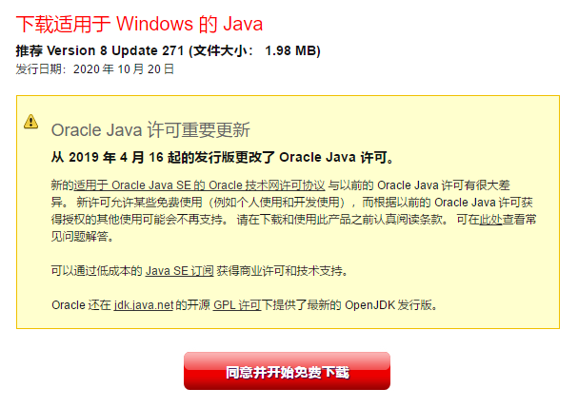

JAVA运行环境安装

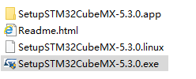运行CubeMX安装软件

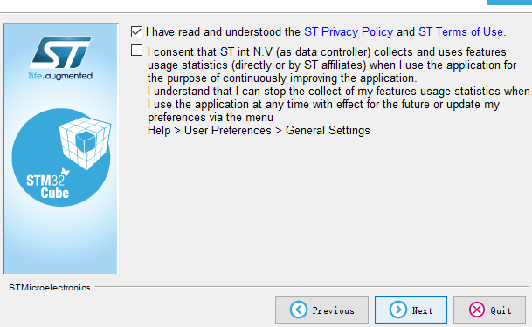打钩，下一步

安装路径默认 C:\Program Files (x86)\STMicroelectronics\STM32Cube\STM32CubeMX

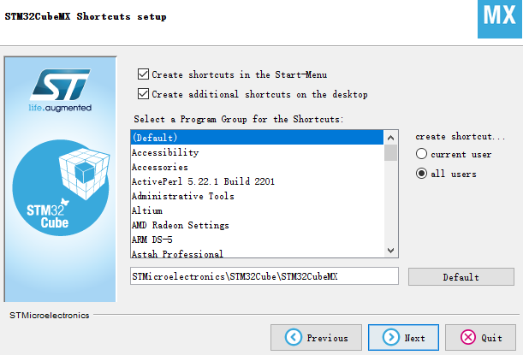 将开始栏的软件图标拷贝到桌面

打开MX软件

**CuBuMX 5.3.0使用**

有些CuBuMX软件操作可以参考我《STM32F072-M0_User_guide.pdf》，有些不能参考。因为软件版本有更新，现在是5.3.0了。

搭建基础工程，LED为例

点击file新建工程

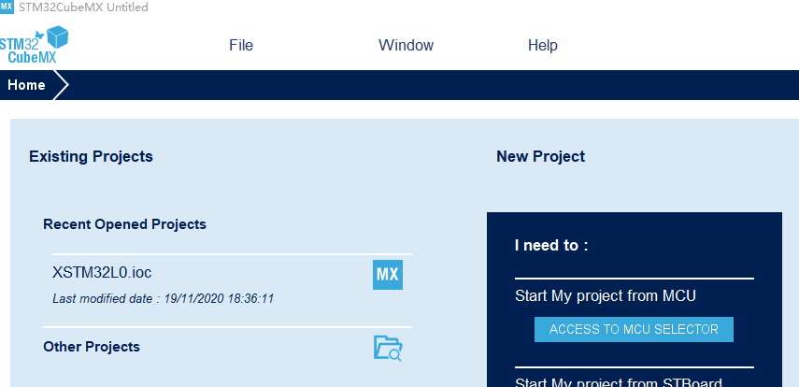

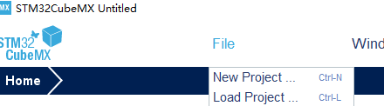

点击file新建工程

搜索想要的芯片STM32L051

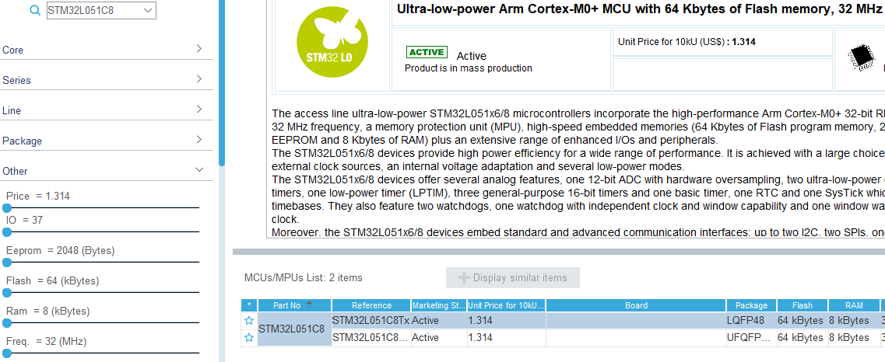

双击进行配置STM32L051芯片

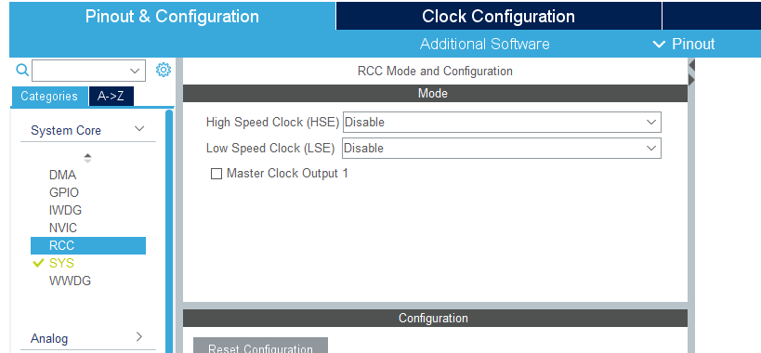

如果使用外部8M晶振，就选择Crystal/Ceramic Resonator

两个都选择Disable，那么主时钟使用内部RC振荡

选择时钟配置

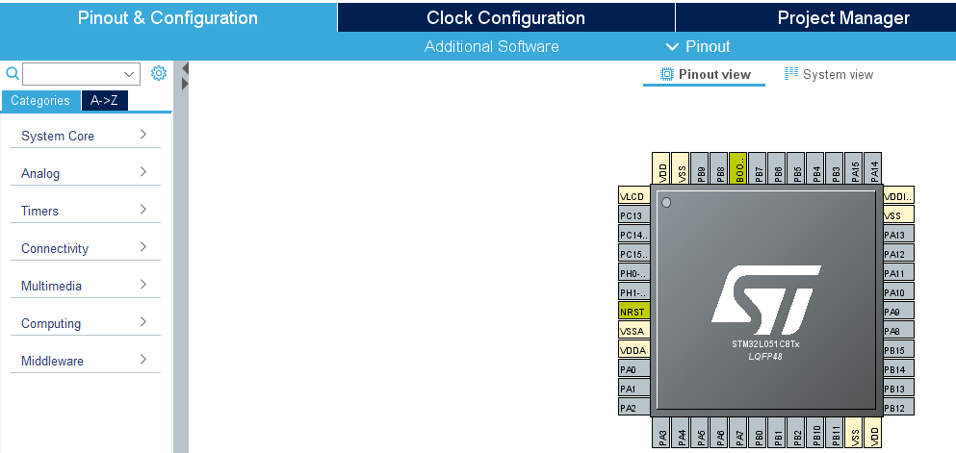

配置时钟参数要选择这一项

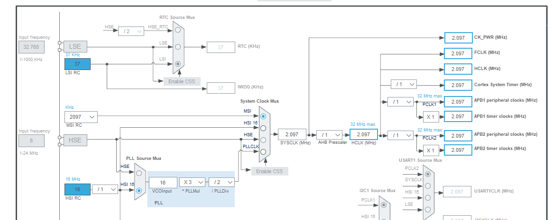

主时钟最大配置32M，我这里是2.097M，我想修改成32M

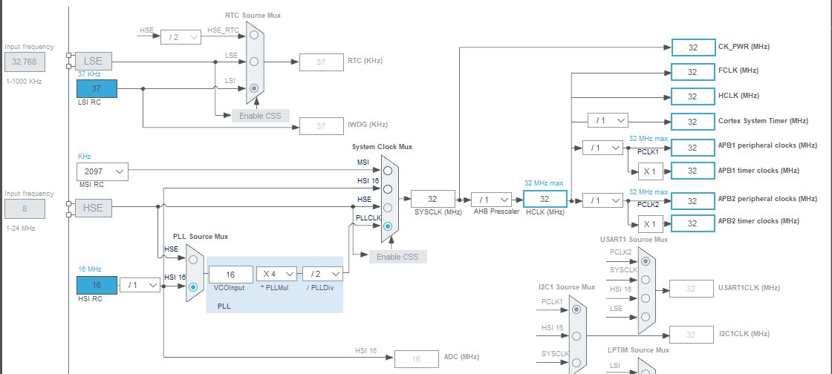

16M x 4 / 2=32M

选择内部时钟提供振荡源

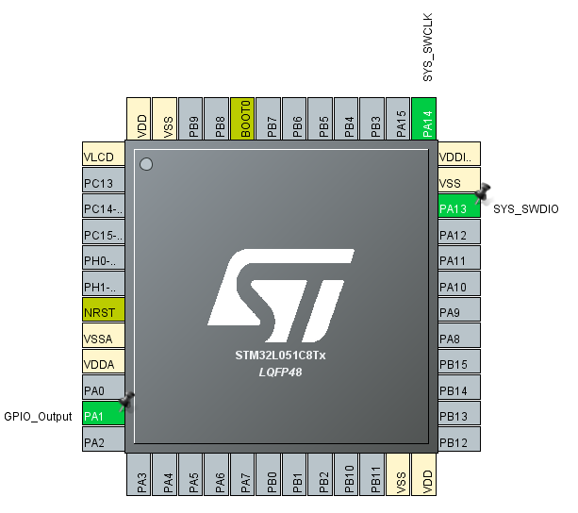

PA1选择为输出模式

SYS_SWDIO和SWCLK选择上，用来下载程序

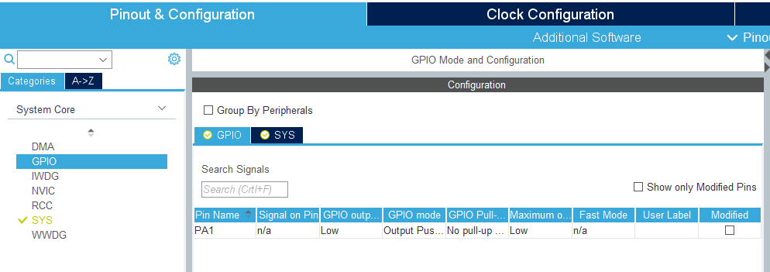

然后点击这行

点击GPIO就可以选择你配置的GPIO

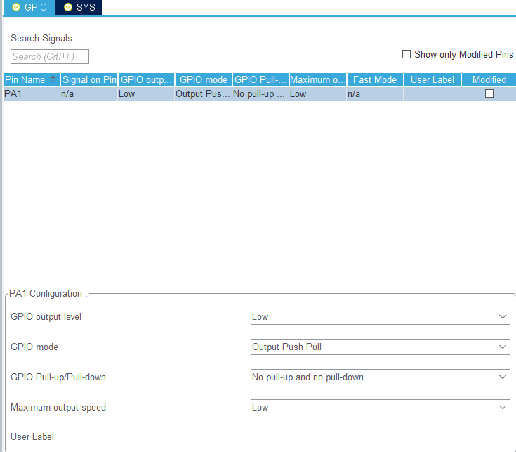

给GPIO取名字

配置GPIO工作模式

配置工程输出

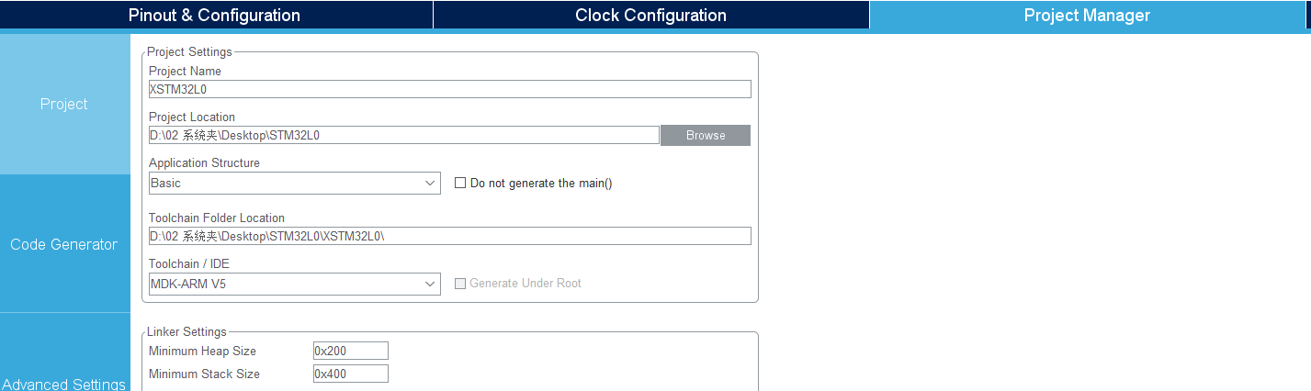

选择Keil5编译

选择工程保存路径，但是这里有中文名

取工程名

选择工程管理

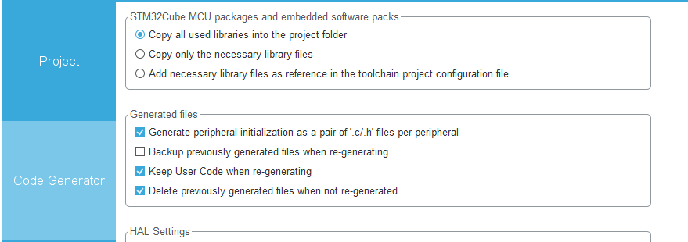

记住，在Code Generator下选择上输出C/H文件

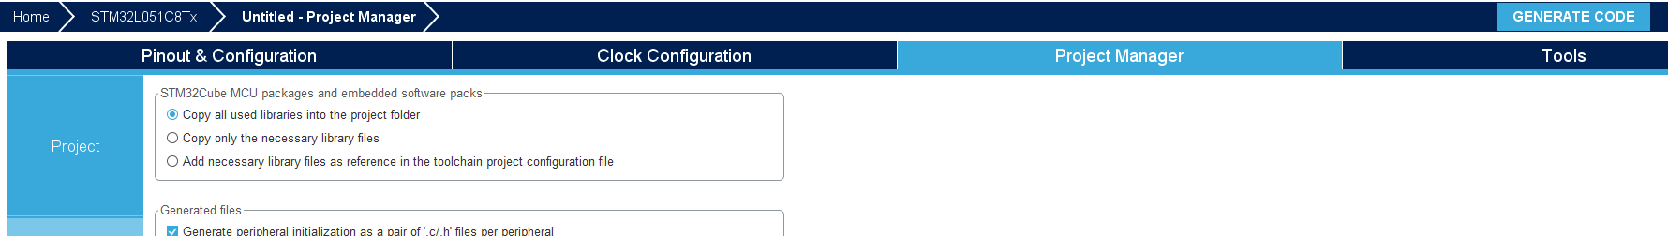

点击右上角生成工程

注意: 如果是中文路径工程将生成失败，如果生成过程中遇到更新，你点击yes就是。



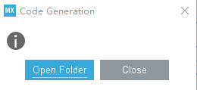

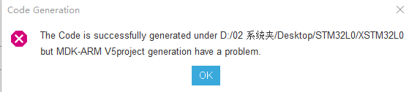

这就是中文路径的问题。

如果是英文路径，就生成下面这样，

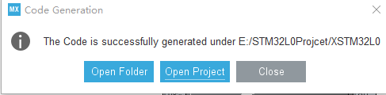成功了，可以打开编译使用。

注意: CubuMX在以前生成的工程中，再使用选择结果新外设生成工程，这样将会把以前的工程逻辑全部覆盖完。所以CubuMX移植性差的原因就在这里，该问题还是没有解决。所以只有把需要的，不需要的通通生成好。

GPIO输出和我的F072文档一样

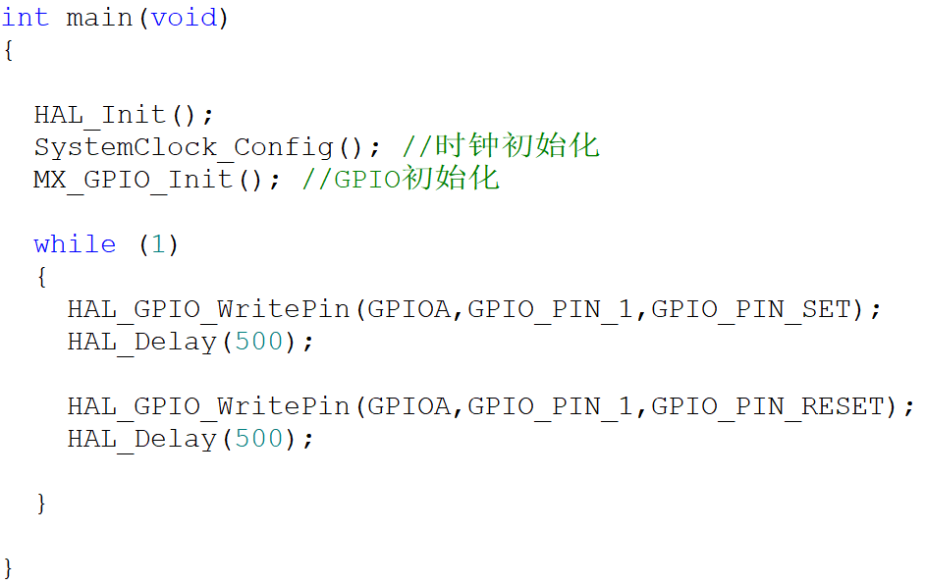

**USART2 串口2 CuBuMX配置**

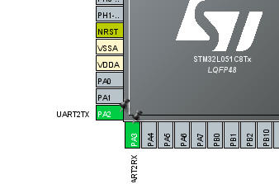按照f072文档选择IO端口为串口

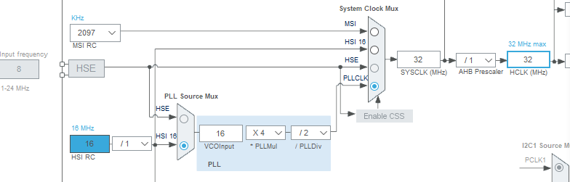配置时钟，常规操作

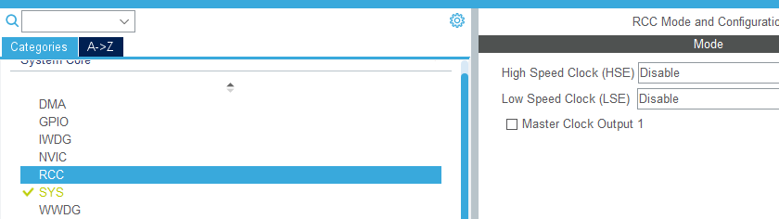选择内部时钟

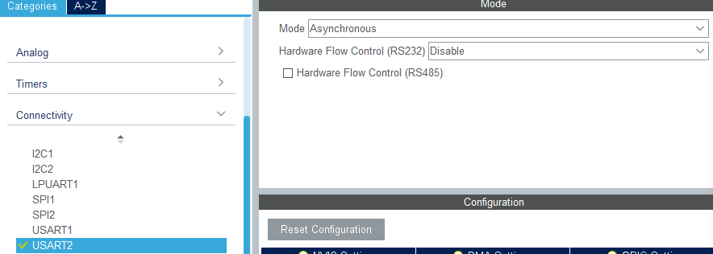

注意把下面拉上来，有串口参数配置项

选择串口2

选择异步通信

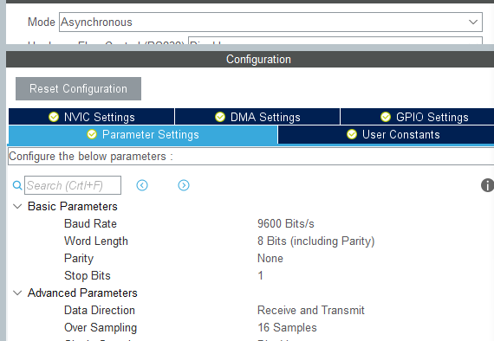

按照F072方式配置串口就是

串口接收中断配置

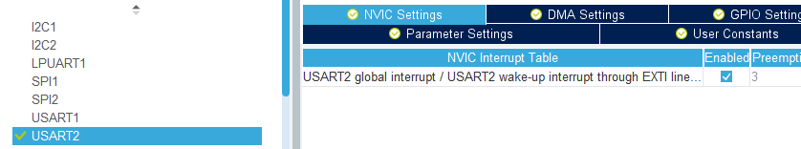

选择全局中断

在串口2配置项中，选择NVIC

然后去NVIC配置项选择串口中断优先级

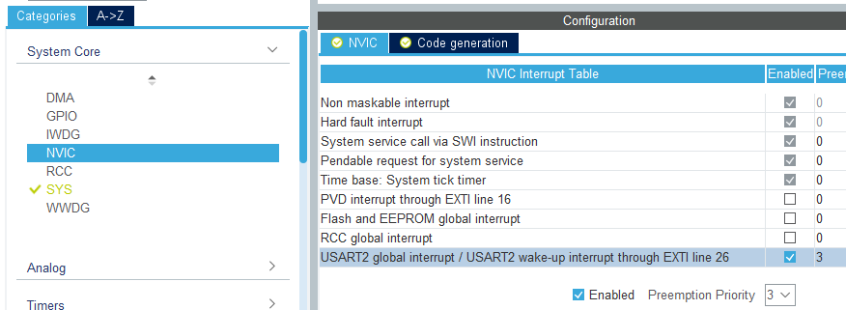

在NVIC配置项，选择串口优先级

串口接收，中断要将接收引脚设置成下拉模式

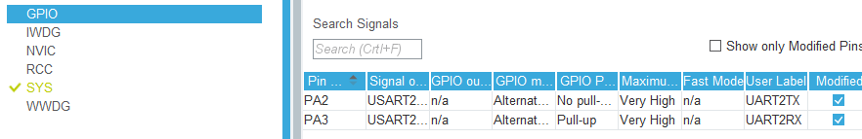

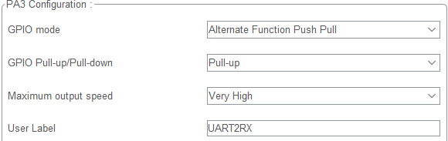

下拉模式设置

生成代码

串口发送数据例程

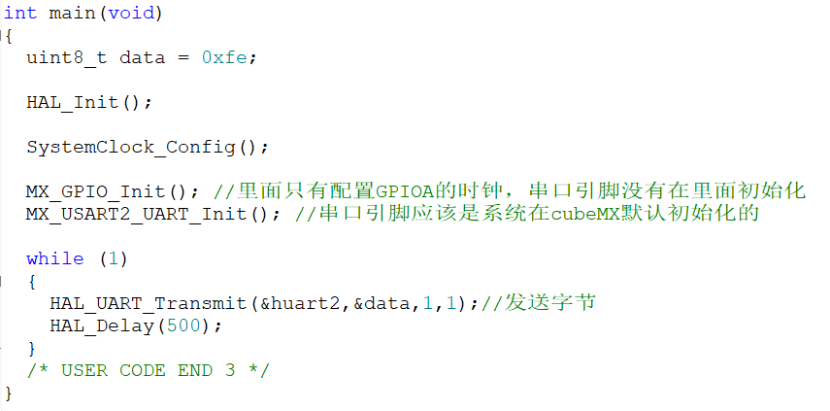

串口中断接收数据例程(该方式在PC端发送数据很快的情况下会出现接收卡死)

HAL_StatusTypeDef HAL_UART_Receive_IT(UART_HandleTypeDef *huart, uint8_t *pData, uint16_t Size)

//开启串口接收中断，每次中断之后，都要再执行一次才能再开启接收中断

huart: 写入串口号

pData: 传入接收中断存放数据的地址

Size: 接收数据的数量

HAL_StatusTypeDef: 返回HAL_OK成功，HAL_ERROR错误，HAL_BUSY占用，HAL_TIMEOUT超时

static unsigned char pdata;

int main(void)

{

HAL_Init();

SystemClock_Config();

MX_GPIO_Init(); //里面只有配置GPIOA的时钟，串口引脚没有在里面初始化

MX_USART2_UART_Init(); //串口引脚应该是系统在cubeMX默认初始化的

HAL_UART_Receive_IT(&huart2,&pdata,1); //一定要先执行一次接收，才能实现中断接收

while (1)

{

HAL_Delay(1000);

}

}

void USART2_IRQHandler(void)

{

HAL_UART_IRQHandler(&huart2);

HAL_UART_Receive_IT(&huart2,&pdata,1);//接受电脑发过来的数据

HAL_UART_Transmit(&huart2,&pdata,1,1);//发数据到PC,将数据转发回电脑

}

优化串口接受中断

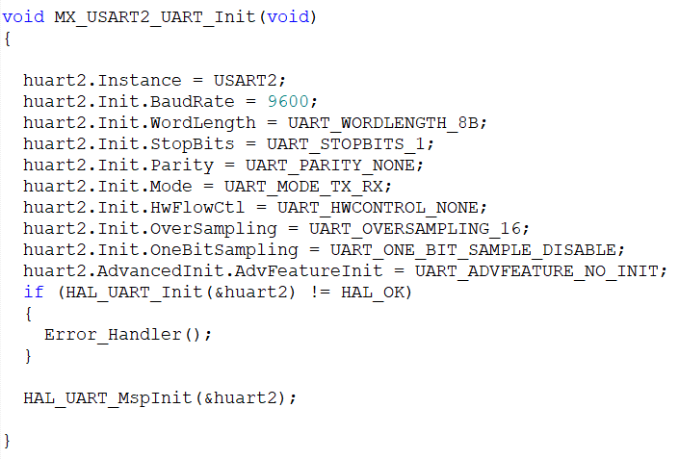

其实HAL生成的串口没有初始化中断优先级，在串口初始化之后可以加入

HAL_UART_MspInit 可能不需要在Init初始化，貌似有系统回调函数解决。

这里要说明一下

调用HAL_UART_Receive_IT()相当于开启接收中断--->如果有数据，会触发中断USART2_IRQHandler() ---> HAL_UART_IRQHandler() ---> UART_Receive_IT()

所以进入中断之后，如果不调用HAL_UART_Receive_IT()

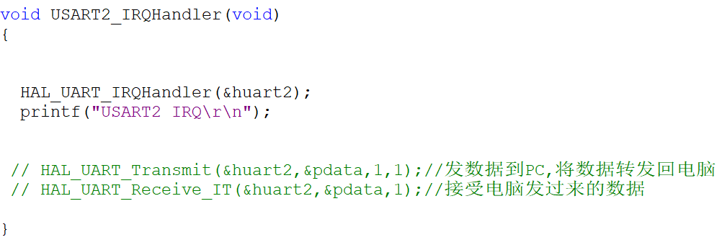

如果把HAL_UART_Receive_IT屏蔽了的话，那么系统下次得到的串口中断不会被触发。好恶心

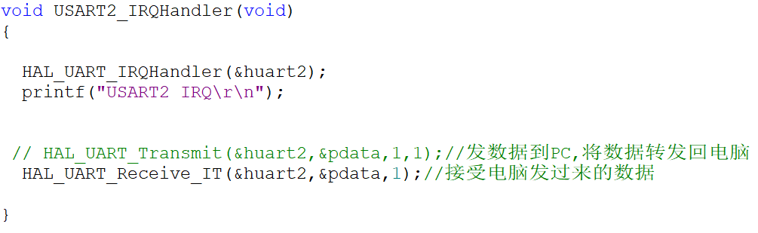

打开HAL_UART_Receive_IT

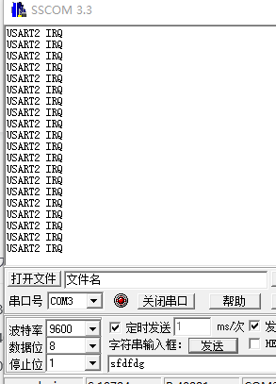

PC 1m秒发送一次数据，相当于1K的速度了，也没有问题

所以还得调整下HAL_UART_Receive_IT调用方式

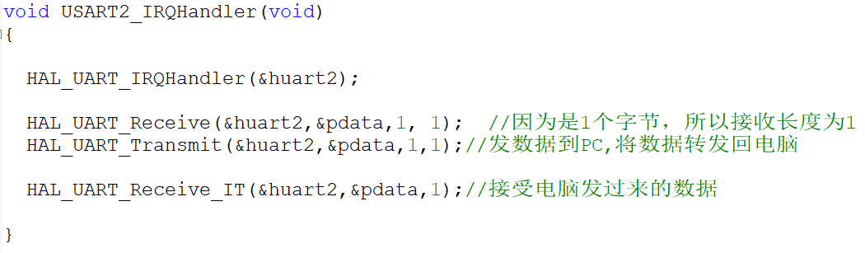

用Receive接受一个字节，发送一个字节，可以在1ms时间间隔正常工作

但是这样操作发现会出现数据丢失的情况

因为，不管是发送数据还是接收数据都会触发中断，进而最终会调用到 UART_Receive_IT()这个函数，在这个函数里面分别对接收和发送做了处理，可以看看源码。

static unsigned char pdata;

int main(void)

{

HAL_Init();

SystemClock_Config();

MX_GPIO_Init(); //里面只有配置GPIOA的时钟，串口引脚没有在里面初始化

MX_USART2_UART_Init(); //串口引脚应该是系统在cubeMX默认初始化的

HAL_UART_Receive_IT(&huart2,&pdata,1);//一定要先执行一次接收，才能实现中断接收

while (1)

{

}

}

void USART2_IRQHandler(void)

{

HAL_UART_IRQHandler(&huart2);

HAL_UART_Receive_IT(&huart2,&pdata,1);//开启中断

HAL_UART_Transmit(&huart2,&pdata,1,1);//发送之后触发中断，导致中断消耗一次

HAL_UART_Receive_IT(&huart2,&pdata,1);//重新开启中断，补充消耗的一次中断

}

这样修改后，PC发到板子，板子转发到PC的数据正常。

**串口重定向实现printf（和F072一样）**

#include "main.h"

#include "usart.h"

#include "gpio.h"

#include "stdio.h" //一定要加入stdio.h FILE变量才有效

void SystemClock_Config(void);

int fputc(int ch,FILE *f)

{

HAL_UART_Transmit(&huart2,(uint8_t *)&ch,1,1);//重定向发送字符

return ch;

}

int main(void)

{

HAL_Init();

SystemClock_Config();

MX_GPIO_Init(); //里面只有配置GPIOA的时钟，串口引脚没有在里面初始化

MX_USART2_UART_Init(); //串口引脚应该是系统在cubeMX默认初始化的

while (1)

{

printf("xxxzzzzzz\r\n");

HAL_Delay(1000);

}

}

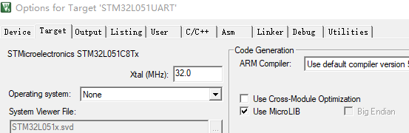记住一定要勾选上 Use MicroLIB

**采用空闲中断处理串口接收的不定长度数据**

采用空闲中断做接收之前，要先实现串口回调函数

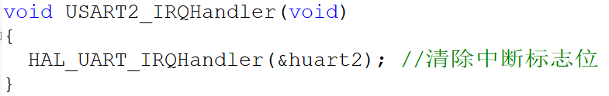

在中断函数中取消掉逻辑代码，清除中断就行了

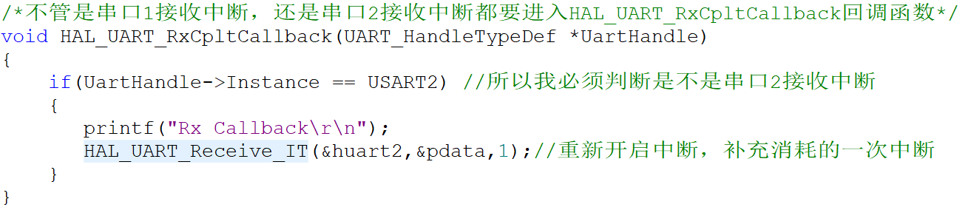

一旦串口接收中断发生，系统会自动去执行void HAL_UART_RxCpltCallback(UART_HandleTypeDef *UartHandle) 回调函数，所以我们只需要定义实现回调函数就是了。

static unsigned char pdata;

int main(void)

{

HAL_Init();

SystemClock_Config();

MX_GPIO_Init(); //里面只有配置GPIOA的时钟，串口引脚没有在里面初始化

MX_USART2_UART_Init(); //串口引脚应该是系统在cubeMX默认初始化的

HAL_UART_Receive_IT(&huart2,&pdata,1); //一定要先执行一次接收，才能实现中断接收

while (1)

{

}

}

void USART2_IRQHandler(void)

{

HAL_UART_IRQHandler(&huart2); //清除中断标志位

}

/*不管是串口1接收中断，还是串口2接收中断都要进入HAL_UART_RxCpltCallback回调函数*/

void HAL_UART_RxCpltCallback(UART_HandleTypeDef *UartHandle)

{

if(UartHandle->Instance == USART2) //所以我必须判断是不是串口2接收中断

{

//printf("Rx Callback\r\n");

/*中断发生后pdata变量值已经被系统串口接收的数据修改，这里只需要发回PC就行*/

HAL_UART_Transmit(&huart2,&pdata,1,1);

while(HAL_UART_GetState(&huart2) == HAL_UART_STATE_BUSY_TX);//检测UART发送结束

HAL_UART_Receive_IT(&huart2,&pdata,1);//重新开启串口接收中断

}

}

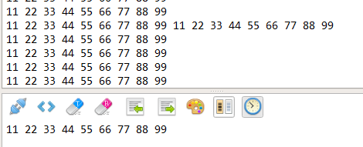

这种单字节接收发送还是会出现一帧数据字节超出范围，多接受一帧数据的情况

最后发现不是代码问题，是串口接收软件的问题

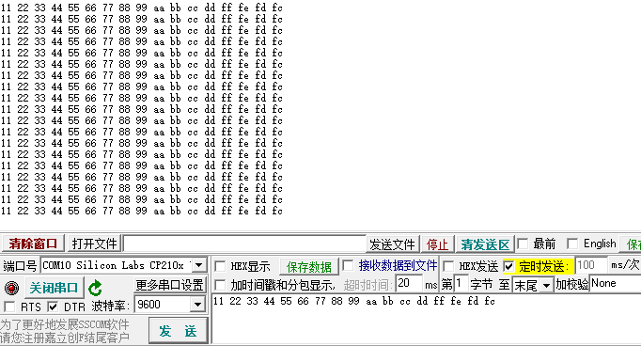

使用大虾丁丁版的串口助手就没有这个问题。而且我也是一帧数据很多字节发送，时间间隔100ms

所以串口回调函数实现的代码没有问题。而且串口软件的接收超时时间是20ms太小了，可以改100ms

空闲中断实现串口接收不定长度数据(接收数据每次长度都不一样)

空闲中断也叫作帧中断，判断串口一个数据包接收完之后产生的中断，怎么理解呢？

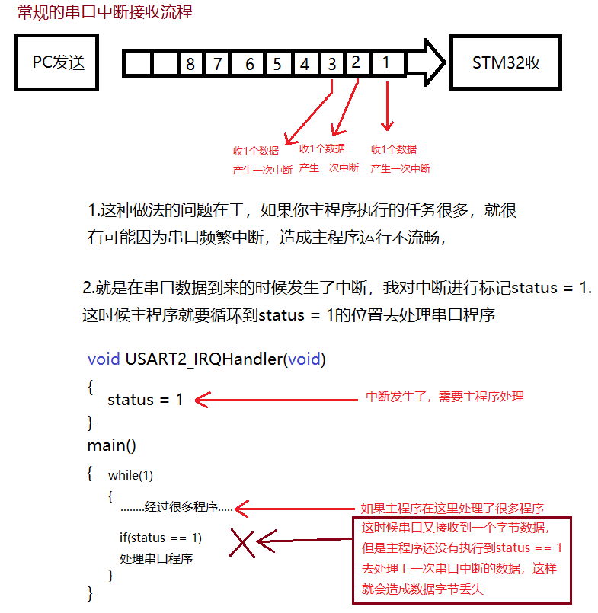

空闲中断的优势，除了接收不定长度数据外，还可以开辟一个很大的缓存给空闲中断

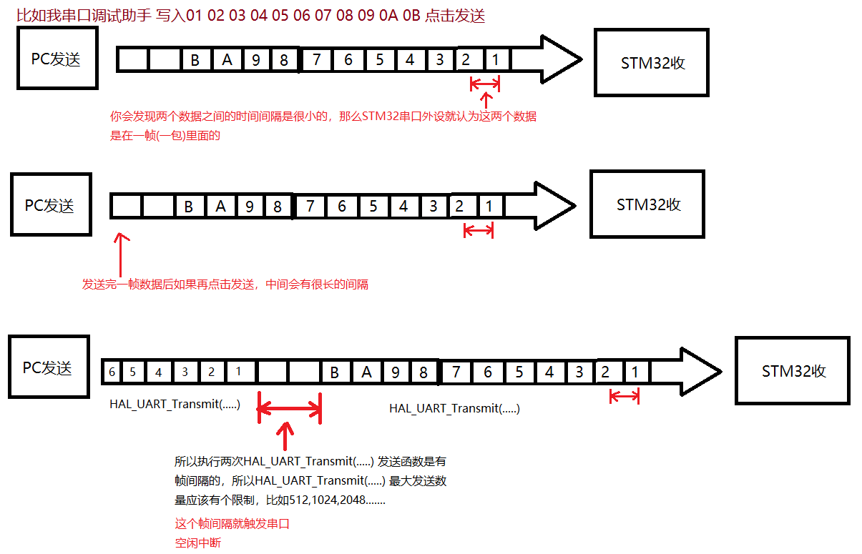

用空闲中断就可以判断STM32接收了多少个数据包。这样主程序不用每个字节都去中断处理，等一个数据包沾满了我要得缓存，或者数据包出现结束，触发空闲中断，我主程序采取处理。__HAL_UART_ENABLE_IT(….) //开启空闲中断

**串口+DMA实现空闲中断**

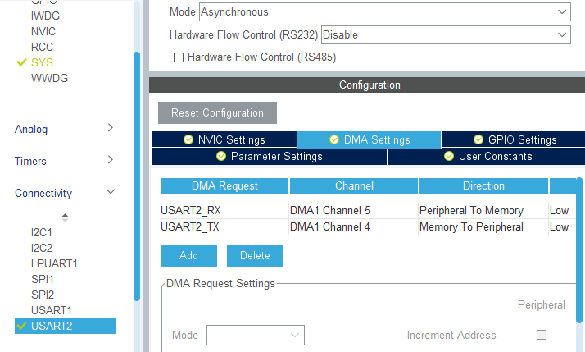

然后点击ADD加载两个RX和TX的DMA就行了

CubuMX串口基本设置和前面章节一样的，这里只需要在串口2选择DMA settings

__HAL_UART_ENABLE_IT(&huart2,UART_IT_RXNE); //开启串口接收中断

__HAL_UART_ENABLE_IT(&huart2,UART_IT_IDLE); //开启串口2空闲接收中断

__HAL_UART_CLEAR_IDLEFLAG(&huart2); //清除串口2空闲中断标志位，防止开机不停的触发空闲中断

int main(void)

{

HAL_Init();

SystemClock_Config();

MX_GPIO_Init();

MX_DMA_Init();

MX_USART2_UART_Init(); //在串口初始化中添加内容

HAL_UART_Receive_DMA(&huart2,data,512); //使能DMA中断接收，接收数据最大512字节

while (1)

{

}

}

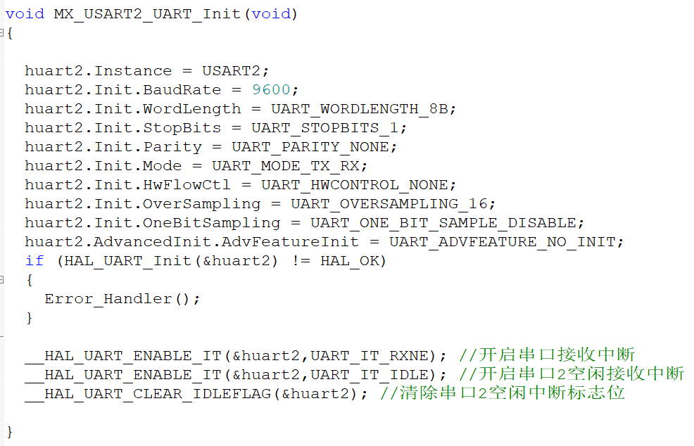

HAL_StatusTypeDef HAL_UART_Receive_DMA(UART_HandleTypeDef *huart, uint8_t *pData, uint16_t size)

//使能DMA中断接收

huart: 传入串口号

pData: 传入自定义的缓存数组地址，DMA接收的串口数据放入该数组。

size: DMA自动搬运串口数据到缓存数组需要多少个，这个大小根据pData自定义数组大小一致



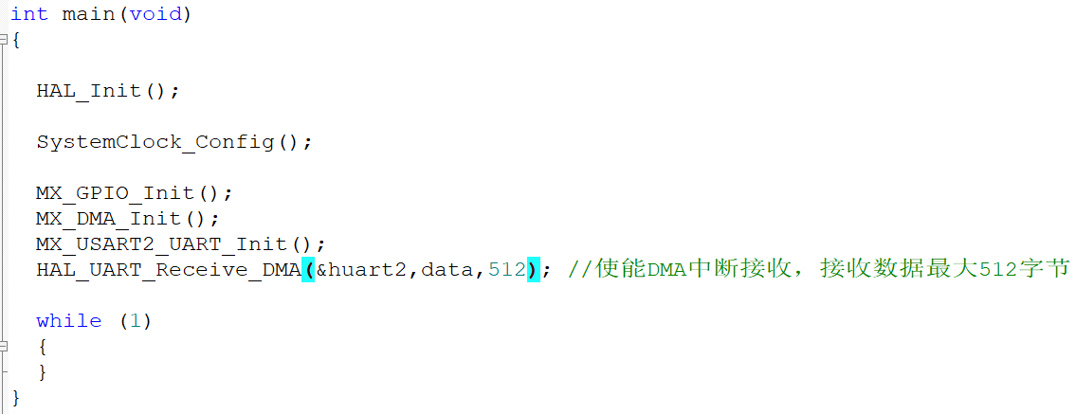

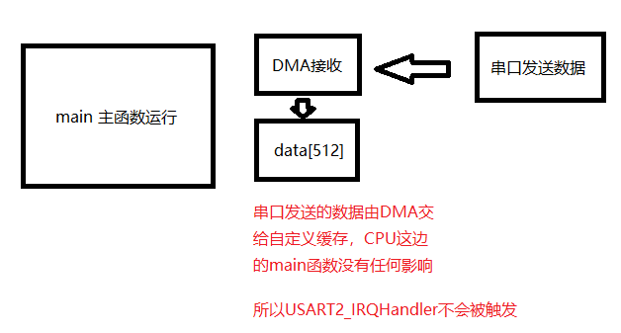

void HAL_UART_RxCpCallBack(UART_HandleTypeDef *huart,uint16_t Len); //函数声明

void USART2_IRQHandler(void)

{

uint16_t temp = 0;

uint16_t RxLen = 0;

// printf("USART2_IRQHandler \r\n"); //除了一般调试，中断里面少打印printf，不然会导致数据包错误

if(__HAL_UART_GET_FLAG(&huart2,UART_FLAG_IDLE) == SET ) //触发空闲中断

{

__HAL_UART_CLEAR_IDLEFLAG(&huart2);//清除串口2空闲中断标志位

HAL_UART_DMAStop(&huart2); //关闭DMA

// temp = huart2.Instance->ISR; //有些人说__HAL_UART_CLEAR_IDLEFLAG无法清除空闲中断

// temp = huart2.Instance->RDR; //必须读一下SR 和 DR 才能清除，我这里没发现任何问题

temp = hdma_usart2_rx.Instance->CNDTR; //获取DMA中未传输的数据个数

RxLen = 512 - temp; //用自定义buffer的总大小 减去 未传输个数的大小，就是接收到实际数据的大小

HAL_UART_RxCpCallBack(&huart2,RxLen); //执行自定义回调函数

}

HAL_UART_IRQHandler(&huart2); //清除中断标志位

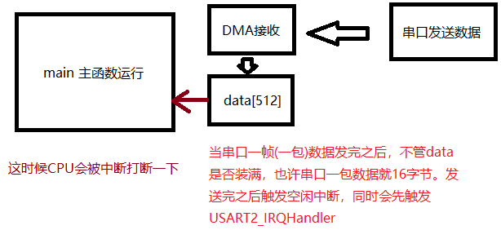

HAL_UART_Receive_DMA(&huart2,data,512); //重新打开DMA接收，类似前面普通串口的Receive_IT

}

/*自定义回调函数*/

void HAL_UART_RxCpCallBack(UART_HandleTypeDef *huart,uint16_t Len)

{

if(huart->Instance == USART2) //证明是串口2接收

{

if(Len > 0)

{

printf("Len = %d\r\n",Len);

//HAL_UART_Transmit(&huart2,data,Len,100);

//返回数据长了1ms绝对只能发3个以下数据，所以用100ms超时可以整包发送，

//超时时间根据你一次性要发多少数据量来决定

}

else

{

}

memset(data,0x00,sizeof(data));//数据清0，准备接收下一次新数据

}

//在这里可以制定一个标志位告诉主程序，可以处理串口的一帧数据了

}

记住hdma_usart2_rx需要全局声明一下才能在其它C文件调用

在DMA.h文件里面声明

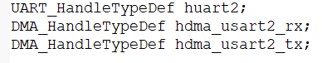usart.c文件

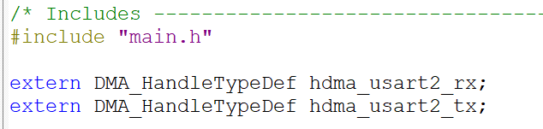DMA.h文件

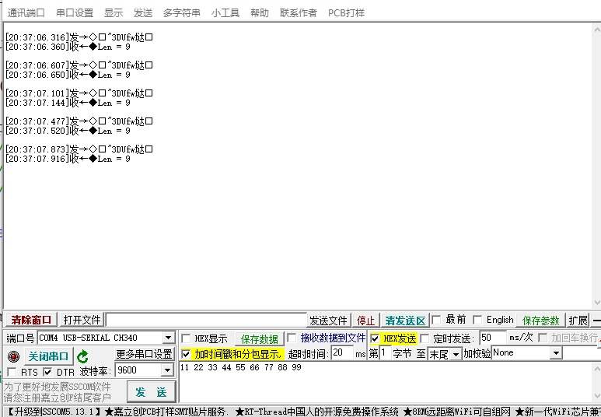

测试数据发送的数量正确

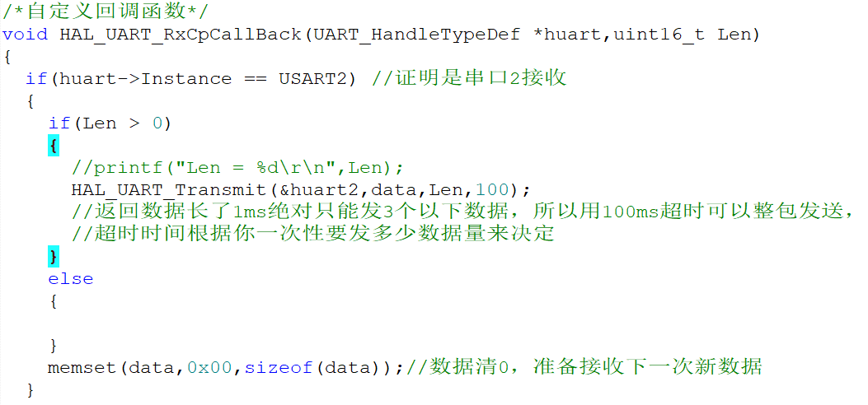

关闭数量打印，看看PC发给我的数据，我接收方式是否正确

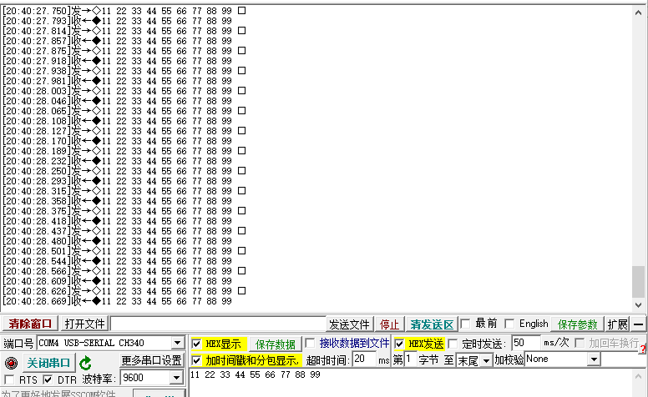

50ms间隔发送，PC发送到STM32，STM32接收数据正确。如果低于50ms就会出现PC发送了几次STM32才返回一次，可能是波特率太低造成的。但是我测试发现可能是电脑接收反应太慢造成的。

重点提醒，在和PC串口助手测试串口收发的时候谨记要少使用printf，不然串口接收会出现重包现象，

比如串口接收的是13字节的数据包，很有可能变成24字节，串口缓存溢出。根据测试不一定完全是printf的BUG，看下面介绍。

串口+DMA空闲中断HAL_UART_DMAStop(&huart2); //关闭DMA库函数BUG，一定要注意

void USART2_IRQHandler(void)//bug程序

{

if(__HAL_UART_GET_FLAG(&huart2,UART_FLAG_IDLE) == SET ) //触发空闲中断

{

__HAL_UART_CLEAR_IDLEFLAG(&huart2);//清除串口2空闲中断标志位

HAL_UART_DMAStop(&huart2); //关闭DMA ，这个函数在串口频繁发送就会出问题

temp = hdma_usart2_rx.Instance->CNDTR; //获取DMA中未传输的数据个数

RxLen = 512 - temp; //用自定义buffer的总大小 减去 未传输个数的大小，就是接收到实际数据的大小

}

HAL_UART_IRQHandler(&huart2); //清除中断标志位

HAL_UART_Receive_DMA(&huart2,data,512); //重新打开DMA接收，类似前面普通串口的Receive_IT

}

void USART2_IRQHandler(void) //修改如下

{

if(__HAL_UART_GET_FLAG(&huart2,UART_FLAG_IDLE) == SET ) //触发空闲中断

{

__HAL_UART_CLEAR_IDLEFLAG(&huart2);//清除串口2空闲中断标志位

/****串口空闲接收中断不能直接使用,HAL_UART_DMAStop(huart);关闭DMA*****/

CLEAR_BIT(huart2.Instance->CR3, USART_CR3_DMAR);

HAL_DMA_Abort(huart.hdmarx);

CLEAR_BIT(huart.Instance->CR1, (USART_CR1_RXNEIE | USART_CR1_PEIE));

CLEAR_BIT(huart.Instance->CR3, USART_CR3_EIE);

/* At end of Rx process, restore huart->RxState to Ready */

huart.RxState = HAL_UART_STATE_READY;

/*********一定是改成上面这种寄存器方式才能让串口接收数据不重帧********/

temp = hdma_usart2_rx.Instance->CNDTR; //获取DMA中未传输的数据个数

RxLen = 512 - temp; //用自定义buffer的总大小 减去 未传输个数的大小，就是接收到实际数据的大小

}

HAL_UART_IRQHandler(&huart2); //清除中断标志位

HAL_UART_Receive_DMA(&huart2,data,512); //重新打开DMA接收，类似前面普通串口的Receive_IT

}

**如果不使用系统默认引脚做串口，而是使用复用引脚做串口，忘记在CubeMX设置，那么就要修改库函数**

 如果在CubeMX选择了串口1，默认是PA9,PA10

如果你想PB7和PB6做串口1，你就在CubeMX直接选择PB7,PB6做串口就是了。

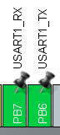 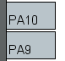

串口1直接选择PB6,PB7

PA10,PA9会自动取消

如果已经设置了PA9,PA10做串口1，工程项目已经建立完成，我想这时候改成PB6,PB7怎么办呢？

先进入串口初始化函数

主要不是修改串口初始化函数，而是修改usart.c里面的MspInit函数



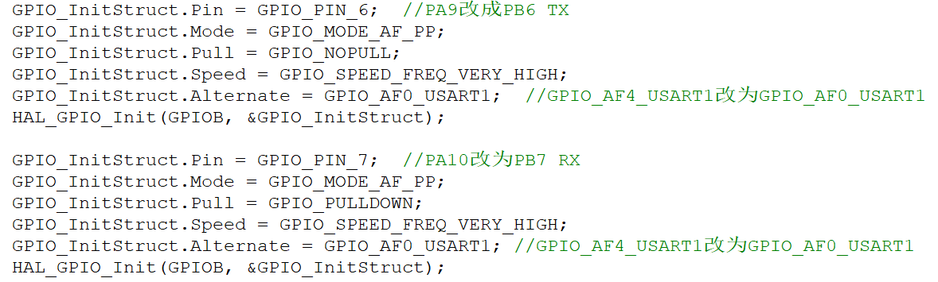

把管教号GPIO_InitStruct.Pin进行修改

然后将GPIO_InitStruct.Alternate = GPIO_AF4_USART1引脚复用口改成PB6,PB7的GPIO_AF0_USART1引脚复用口。

**STM32L串口1开机启动，马上用串口1接收发送数据会出现死机现象(注意)**

有可能串口2也会出现这种，但是串口2是手动电脑发送接收，没有暴露出来

STM32F072系列也要注意

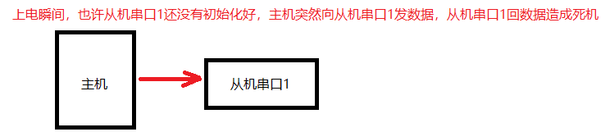

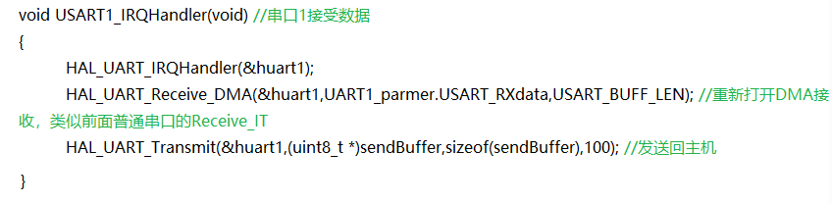

这种操作开机一瞬间是不行的，所以开机最好延时几百毫秒在这样操作

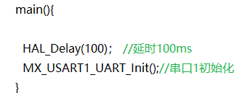

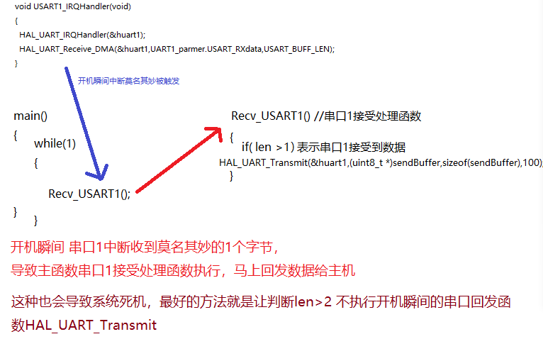

串口1或串口2如果接了另外一个板子的串口，开机瞬间串口1/2中断确实会接收到错误码，但是开机死机绝对不是串口1或者串口2接收错误码造成的

HardFault_Handler ( ) 问题

系统开机死机首先要确认stm32l0xx_it.c 里面的HardFault_Handler 是否被中断死循环执行

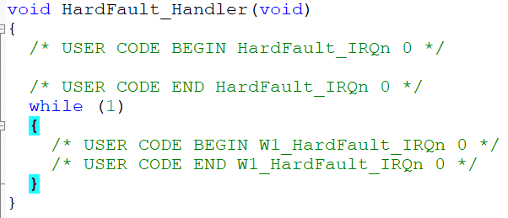

如果开机系统一直在HardFault_Handler 里面死循环，证明有如下情况:

数组操作越界

内存溢出访问越界

堆栈溢出程序跑飞

中断处理错误

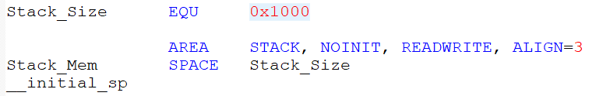

我这里是数组或全局变量超出栈区范围，将栈区从0x800(2048)修改成0x1000(4096)搞定。

**ADC初始化造成串口中断无法接收，重大问题**

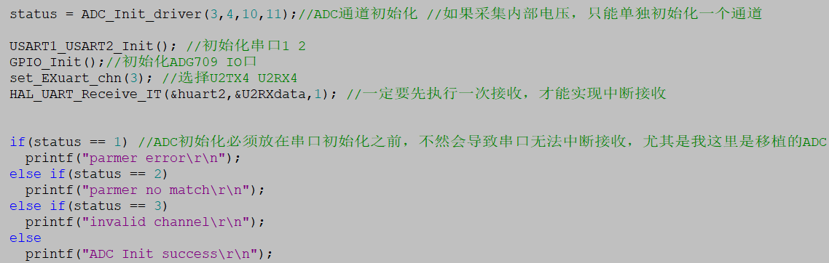

必须ADC先初始化，串口再初始化。

因为我是HAL库生成串口后，移植的串口到现有的ADC工程，所以出现了开机串口接收一下，然后串口就无法再次接受了。所以初始化顺序需要调整。

ADC_Init_driver(3,4,10,11);//ADC通道初始化 ADC初始化在前

USART1_USART2_Init(); //初始化串口1 2 串口初始化在后

按照这样的顺序初始化自己移植的ADC和串口就可以了

**为了防止串口数据丢包，在DMA基础上，采用环形队列做缓存**

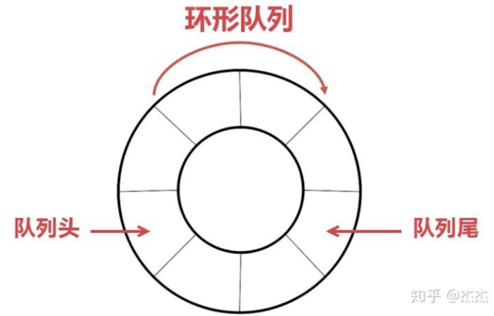 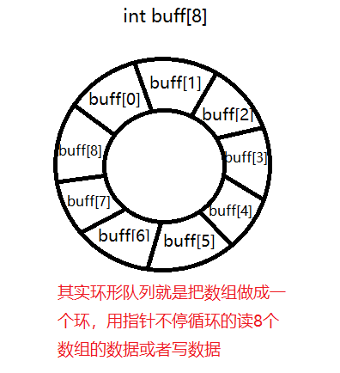

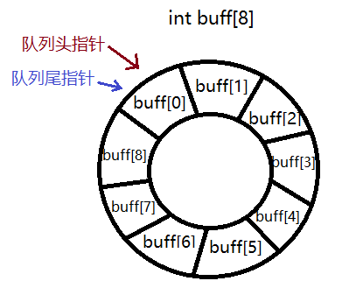 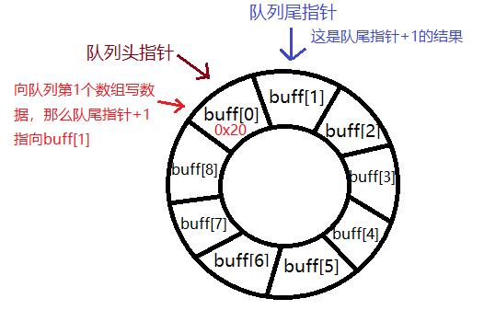

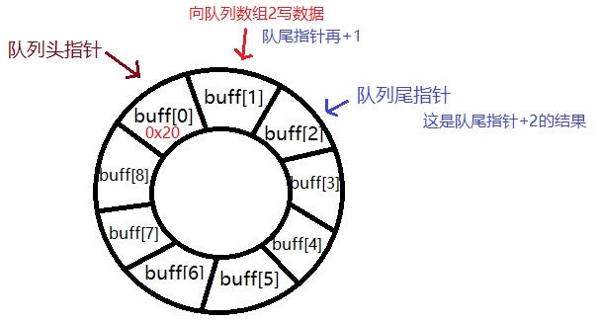 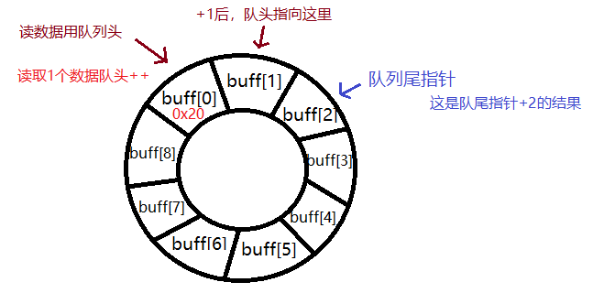

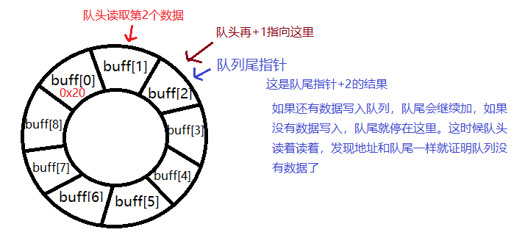

如果串口一直发数据，接收队列的队尾会一直加

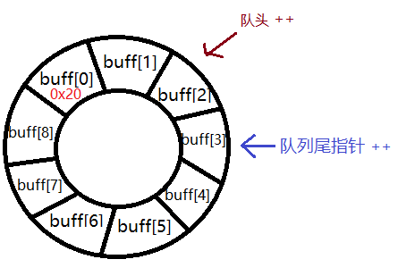

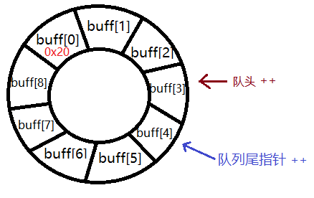

如果队列尾旋转一圈指向buff[8]地址了，如何又回到buff[0]呢？

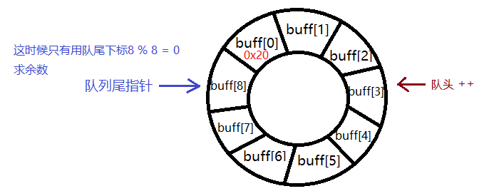

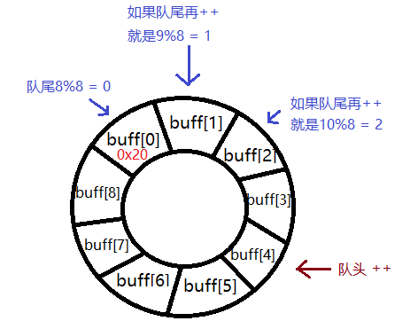

队头一样的旋转原理

串口使用队列的好处

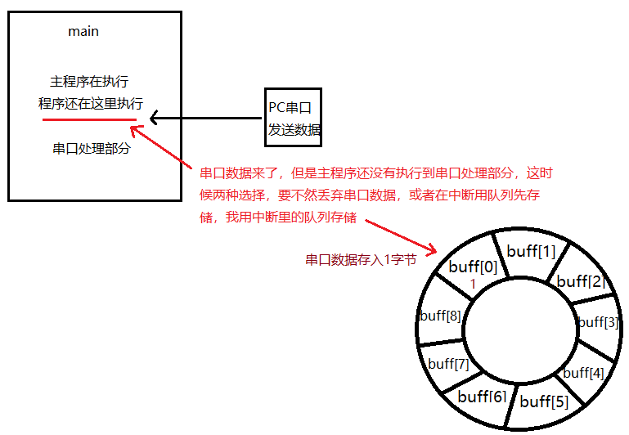

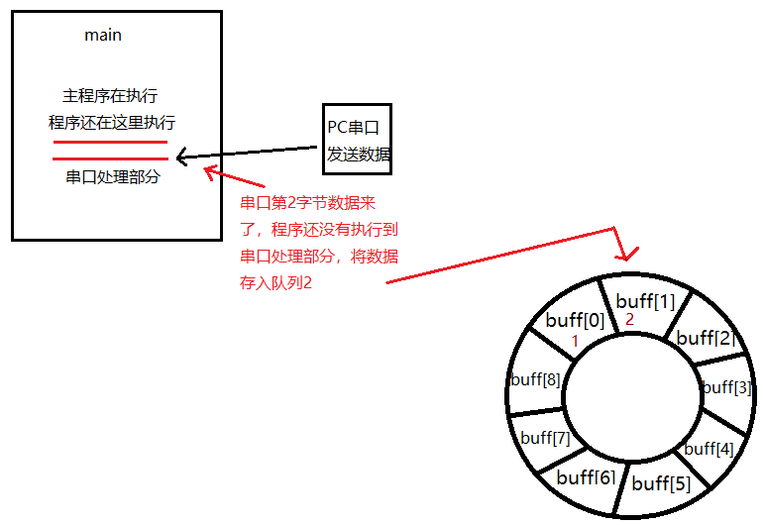

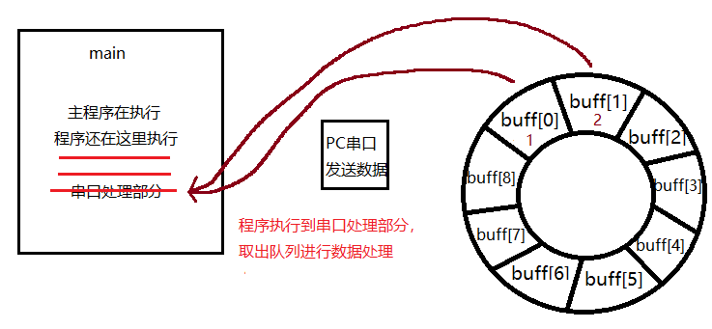

C语言实现串口队列缓存

void RingBuff_Init(void)



{

//初始化相关信息

ringBuff.Head = 0;

ringBuff.Tail = 0;

ringBuff.Lenght = 0;

}

// 往环形缓冲区写入u8类型的数据

u8 Write_RingBuff(u8 data)

{

if(ringBuff.Lenght >= RINGBUFF_LEN) //判断缓冲区是否已满

{

return FLASE;

}

ringBuff.Ring_Buff[ringBuff.Tail]=data;

ringBuff.Tail = (ringBuff.Tail+1)%RINGBUFF_LEN;//防止越界非法访问

ringBuff.Lenght++;

return TRUE;



}



u8 Read_RingBuff(u8 *rData)

{

if(ringBuff.Lenght == 0)//判断非空

{

return FLASE;

}

*rData = ringBuff.Ring_Buff[ringBuff.Head];//先进先出FIFO，从缓冲区头出

ringBuff.Head = (ringBuff.Head+1)%RINGBUFF_LEN;//防止越界非法访问

ringBuff.Lenght--;

return TRUE;

}

void USART1_IRQHandler(void)

{

if(USART_GetITStatus(USART1, USART_IT_RXNE) != RESET) //接收中断

{

USART_ClearITPendingBit(USART1,USART_IT_RXNE); //清楚标志位

Write_RingBuff(USART_ReceiveData(USART1)); //读取接收到的数据

}

}



ringBuff.Lenght++;

该变量是为了让用户指定队列是否

为空，因为向队列写数据

ringBuff.Lenght+1

向队列读数据ringBuff.Lenght-1

所以只有ringBuff.Lenght ==0

表示队列数据被读完，没有新的数据

向队列写入，队列为空。

其实很多单片机里面有DMA已经解决了串口单个字节缓存问题

但是如果串口是一帧数据一帧数据发送过来，就算我有空闲中断，也无法全部接受得完，尤其是每一帧数据时间间隔很短，毫秒(ms)以下。

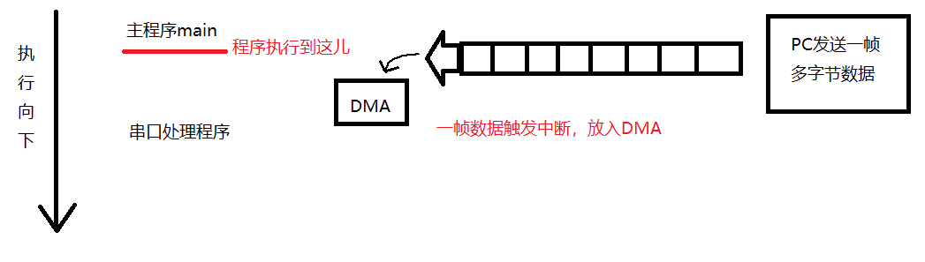

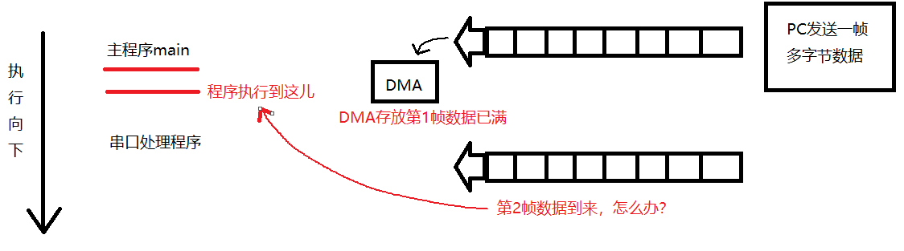

不可能把第2帧数据丢弃了撒，所以可以建立个环形缓冲区，缓冲区每一个数组都是二维数组

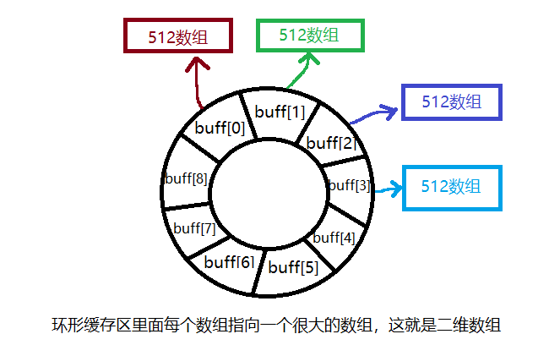

#define USART2_Buff_LEN 512 //串口缓存大小

#define Ring_Buff_Node 8 //环形缓冲区节点数

typedef struct

{

uint8_t Buffer[USART2_Buff_LEN];//每个节点buffer的大小

uint8_t RxLen; //每个节点接受本次串口帧长度

}Rx_Buff;

/*环形缓冲区结构体*/

typedef struct

{

uint16_t head; //环形队列头

uint16_t Tail; //环形队列尾

uint16_t Lenght; //环形缓冲区节点，表示自己操作的节点号

Rx_Buff Ring_Buff[Ring_Buff_Node]; //环形缓存区节点数

}RingBuff_t;

RingBuff_t ringBuff; //创建一个环形缓冲区

void USART2_IRQHandler(void)

{

uint16_t temp = 0;

if(__HAL_UART_GET_FLAG(&huart2,UART_FLAG_IDLE) == SET ) //触发空闲中断

{

__HAL_UART_CLEAR_IDLEFLAG(&huart2);//清除串口2空闲中断标志位

HAL_UART_DMAStop(&huart2); //关闭DMA

temp = hdma_usart2_rx.Instance->CNDTR; //获取DMA中未传输的数据个数

RxLen = USART2_Buff_LEN - temp; //用自定义buffer的总大小 减去 未传输个数的大小，就是接收到实际数据的大小

HAL_UART_RxCpCallBack(&huart2,RxLen); //执行自定义回调函数

}

HAL_UART_IRQHandler(&huart2); //清除中断标志位

HAL_UART_Receive_DMA(&huart2,data,USART2_Buff_LEN); //重新打开DMA接收，类似前面普通串口的Receive_IT

}

void HAL_UART_RxCpCallBack(UART_HandleTypeDef *huart,uint16_t len)

{

//printf("RxCpCallBack\r\n");

if(huart->Instance == USART2)

{

//printf("len = %d\r\n",len);

if(len > 0)

{

Write_RingBuff(data,len);//向环形缓冲区写如串口接收的一帧数据

}

else

{

//memset(data,0x00,sizeof(data));

}

}

//如果在中断直接使用DMA发送，这里memset不能执行，因为DMA发送要晚于中断，

//所以发送数据会被清0

memset(data,0x00,sizeof(data));

}

***************************************

*环形缓冲区初始化

*将队头,队尾,长度初始化为0

****************************************/

void RingBuff_Init(void)

{

ringBuff.head = 0;

ringBuff.Tail = 0;

ringBuff.Lenght = 0;

}

/**************************************

* 向环形缓冲区写入串口一帧的数据

* *data(IN): 传入串口buffer，将串口buffer接受的数据拷贝进缓冲区

* len(IN): 传入串口要写入的数据长度

***************************************/

int Write_RingBuff(uint8_t *data,uint8_t len)

{

if(ringBuff.Lenght >= Ring_Buff_Node) //判断缓冲区是否已满

{

return -1; //缓冲区已满，返回错误

}

ringBuff.Ring_Buff[ringBuff.Tail].RxLen = len;//本次写入一帧数据的长度

for(int i = 0; i< len + 1;i++) //将串口地址的数据写入缓冲区节点

{

ringBuff.Ring_Buff[ringBuff.Tail].Buffer[i] = data[i];

}

ringBuff.Tail = (ringBuff.Tail+1)%Ring_Buff_Node; //向缓冲区写入一帧数据后,队尾+1，防止越界非法访问

ringBuff.Lenght ++ ; //缓冲区节点已经写入1帧数据，节点+1

return 0; //写入成功返回0

}

/******************************************

* 从环形缓冲区读取一个帧的数据

* *rData(Out): 从缓冲区节点读出一帧数据

* *len(Out): 返回读取这一帧数据的长度

******************************************/

int Read_RingBuff(uint8_t *rData,uint8_t *len)

{

if(ringBuff.Lenght == 0)//判断非空，如果节点为空，证明没有数据

{

return -1;

}

*len = ringBuff.Ring_Buff[ringBuff.head].RxLen; //读取本帧数据长度返回到用户

for(int i = 0; i< *len + 1; i++) //读取缓冲区数据到自定义buffer

{

rData[i] = ringBuff.Ring_Buff[ringBuff.head].Buffer[i];//先进先出FIFO，从缓冲区头出

}

ringBuff.head = (ringBuff.head+1)%Ring_Buff_Node;//防止越界非法访问

ringBuff.Lenght--; //读取1个节点，就消除该节点

return 0; //读取成功返回0

}

**GPIO输入输出(和F072操作一样)**

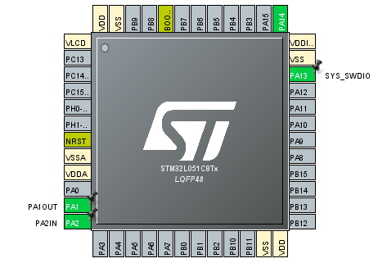选择PA1为输出，PA2为输入

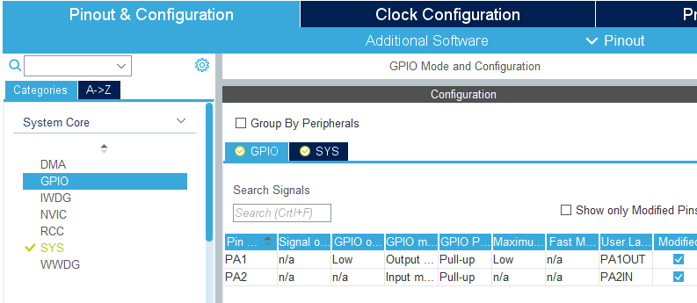勾选PA1和PA2

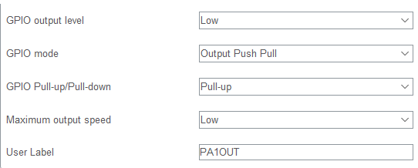

GPIOA1 自己取名为PA1OUT，设置为推挽输出，上拉输出模式，开机默认输出低点平。

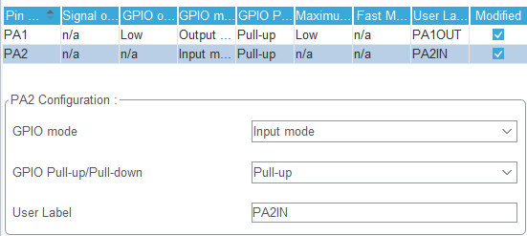

GPIOA2为输入模式，上拉输入，自己取名为PA2IN

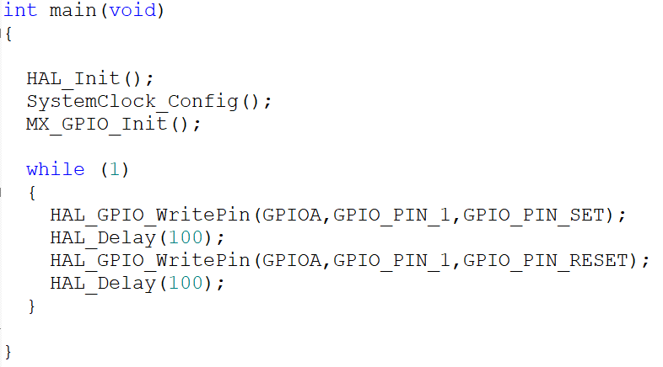

void MX_GPIO_Init(void) //GPIO初始化

{

GPIO_InitTypeDef GPIO_InitStruct = {0};

/* GPIO Ports Clock Enable */

__HAL_RCC_GPIOA_CLK_ENABLE();

/*Configure GPIO pin Output Level */

HAL_GPIO_WritePin(PA1OUT_GPIO_Port, PA1OUT_Pin, GPIO_PIN_RESET);

/*Configure GPIO pin : PtPin */

GPIO_InitStruct.Pin = PA1OUT_Pin;

GPIO_InitStruct.Mode = GPIO_MODE_OUTPUT_PP;

GPIO_InitStruct.Pull = GPIO_PULLUP;

GPIO_InitStruct.Speed = GPIO_SPEED_FREQ_LOW;

HAL_GPIO_Init(PA1OUT_GPIO_Port, &GPIO_InitStruct);

/*Configure GPIO pin : PtPin */

GPIO_InitStruct.Pin = PA2IN_Pin;

GPIO_InitStruct.Mode = GPIO_MODE_INPUT;

GPIO_InitStruct.Pull = GPIO_PULLUP;

HAL_GPIO_Init(PA2IN_GPIO_Port, &GPIO_InitStruct);

}

HAL_GPIO_WritePin (GPIO 组, GPIO 单个引脚, 电平状态); //GPIO输出电平和F072操作一样  
GPIO_PIN_RESET = 0  
GPIO_PIN_SET = 1

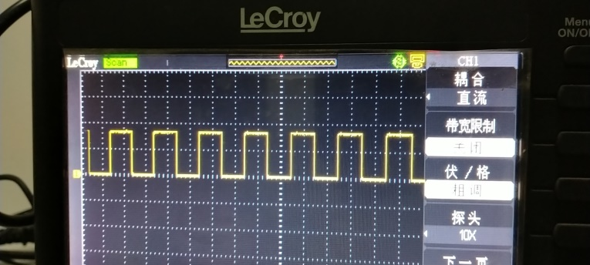IO口输入高低电平正常

IO口输入电平检测

GPIO输入检测，只有用之前的串口来实验

#define PA1OUT_Pin GPIO_PIN_1

#define PA1OUT_GPIO_Port GPIOA

#define PA0IN_Pin GPIO_PIN_0 //为了方便我将接受电平输入的IO口改成了PA0

#define PA0IN_GPIO_Port GPIOA

void MX_GPIO_Init(void)

{

/* GPIO Ports Clock Enable */

__HAL_RCC_GPIOA_CLK_ENABLE();

GPIO_InitTypeDef GPIO_InitStruct = {0};

/* GPIO Ports Clock Enable */

__HAL_RCC_GPIOA_CLK_ENABLE();

/*Configure GPIO pin Output Level */

HAL_GPIO_WritePin(PA1OUT_GPIO_Port, PA1OUT_Pin, GPIO_PIN_RESET);

/*Configure GPIO pin : PtPin */

GPIO_InitStruct.Pin = PA1OUT_Pin;

GPIO_InitStruct.Mode = GPIO_MODE_OUTPUT_PP;

GPIO_InitStruct.Pull = GPIO_PULLUP;

GPIO_InitStruct.Speed = GPIO_SPEED_FREQ_LOW;

HAL_GPIO_Init(PA1OUT_GPIO_Port, &GPIO_InitStruct);

/*Configure GPIO pin : PtPin */

GPIO_InitStruct.Pin = PA0IN_Pin;

GPIO_InitStruct.Mode = GPIO_MODE_INPUT;

GPIO_InitStruct.Pull = GPIO_PULLUP;

HAL_GPIO_Init(PA0IN_GPIO_Port, &GPIO_InitStruct);

}

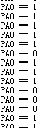

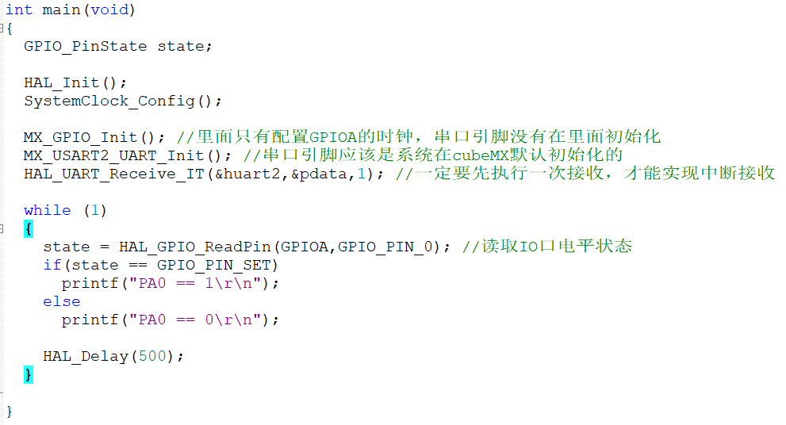默认情况PA0接收的电平为1，因为我PA0选择的上拉输入，但是我用外部低电平输入，PA0输出为0了，证明PA0输入模式成功

**STM32L051 引脚外部输入中断使用**

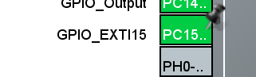如果我要是使用PC15引脚中断，必须提前配置管脚为EXTI

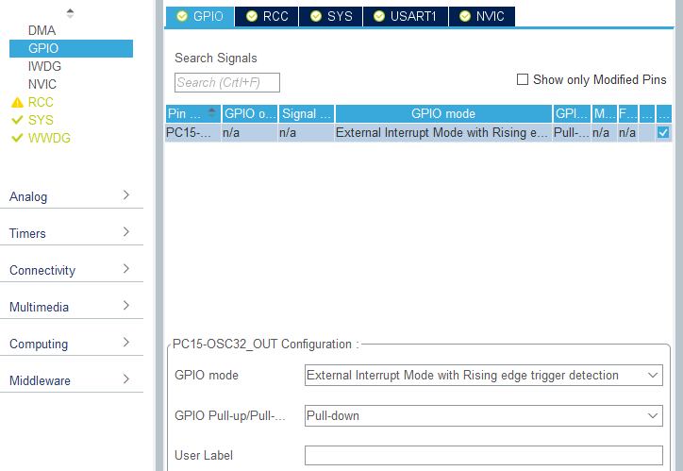

引脚内部默认下拉电阻

PC15引脚，设置上升沿触发中断

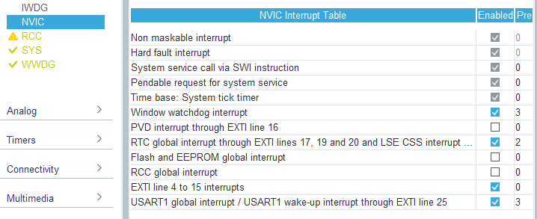生成代码

PC15中断源在中断线4~15

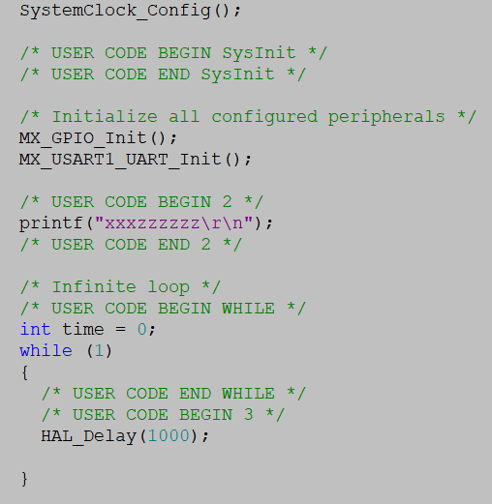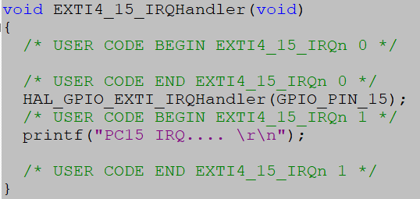

PC15 外部中断程序生成在it.c中

PC15中断在GPIO中已经初始化

引脚上升沿测试，没有问题，打印出了PC15 IRQ….

**STM32L051定时器2使用**

L051通用定时器只有4个

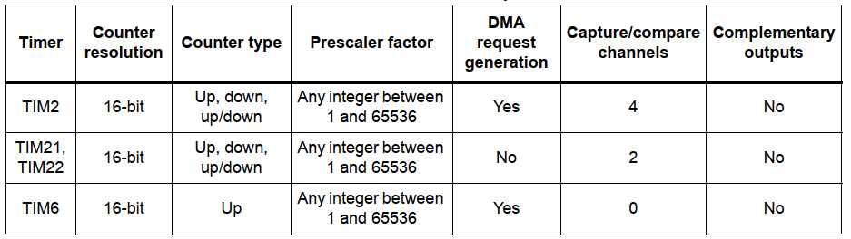

TIM2支持4路PWM

计数时间可以用主时钟分频，分频系数为1~65536

Up向上计数，从0加到65535

down向下计数，从65535减到0

16位可以计数从0~65535

和f072一样

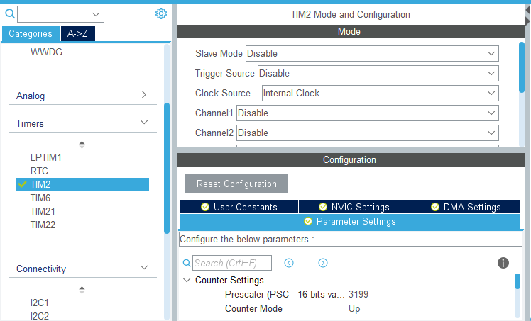

设置TIM2定时参数

选择内部时钟，设置的32M内部时钟

选择TIM2

设置Parameter 参数

设置前我有必要讲一下TIM2算法

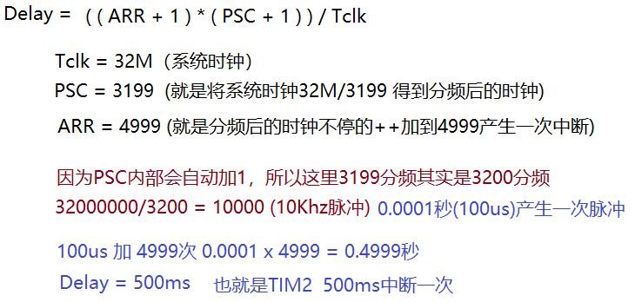

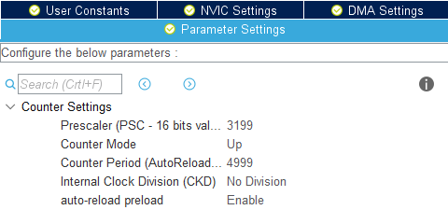

向上计数到4999产生溢出，TIM2中断

向上计数

分频3199，内部加1实际是3200

溢出后自动重装载

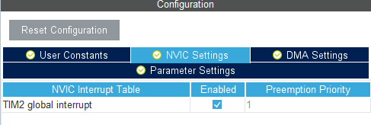

打开TIM2中断

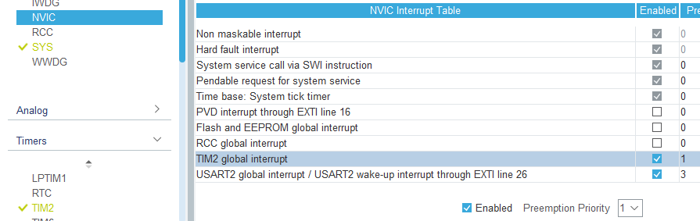

设置TIM2中断优先级为1

串口打印自行设置，现在生成代码

HAL_StatusTypeDef HAL_TIM_Base_Start_IT(TIM_HandleTypeDef *htim) //启动定时器

*htim: 传入要启动的定时器号

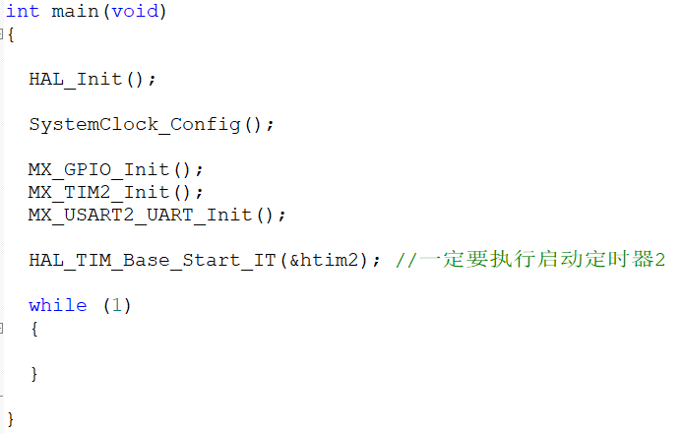

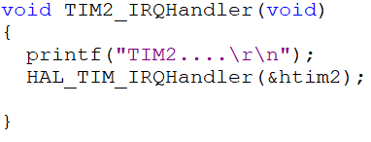 500毫秒定时器中断 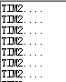打印正常

**STM32L0 支持读写内部FLASH(EEROM)功能，将数据永久保存**

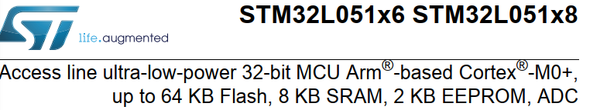



STM32L051 有2K的EEPROM,但是这个EEPROM和flash是在同一块存储区地址上的，所以使用该EEPROM必须用读写内部flash的方法来实现存储。该EEPROM擦写次数最多100000次所以小心使用。

#define EEPROM_BASE_ADDR 0x08080000 //这是EEPROM在flash区的起始地址

这个0x0808 0000地址以上的2K EEPOM不会因为下载程序而被flash擦除，这是块特殊区域。

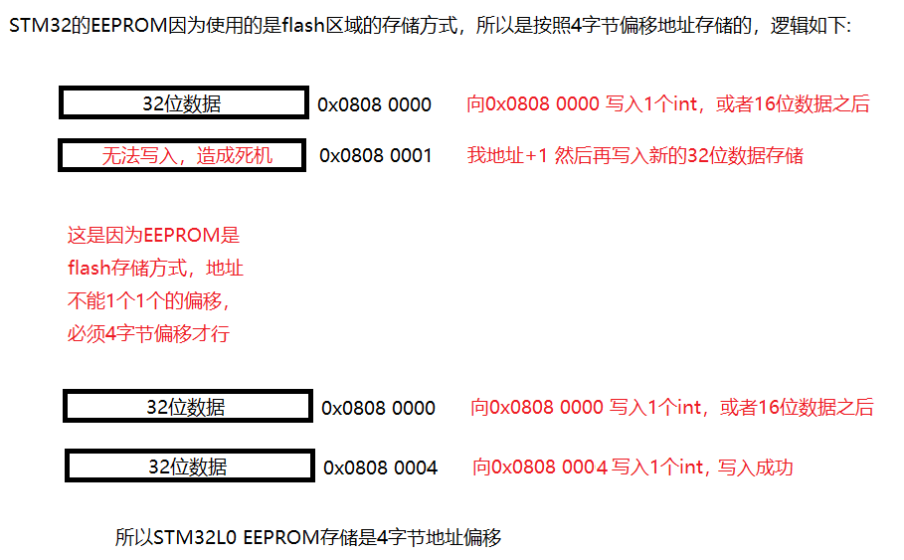

HAL_FLASH_Unlock(); //开锁，写flash要开锁之后才能写

HAL_StatusTypeDef HAL_FLASH_Program(uint32_t TypeProgram, uint32_t Address, uint32_t Data) //数据写入内部FLASH

HAL_FLASH_Lock(); //锁住，写完flash之后要锁住，数据才能保存在flash中

STM32L0 FLASH（eerom）基地址是0x0808 0000 开始

int main(void)

{

uint32_t data;

HAL_Init();

SystemClock_Config();

MX_GPIO_Init();

MX_USART2_UART_Init();

HAL_FLASH_Unlock(); //开锁写

HAL_FLASH_Program(FLASH_TYPEPROGRAM_WORD, 0x08080000, 0x1A); //将0x1A数据写入0x0808 0000位置

HAL_FLASH_Lock(); //闭锁保存

while (1)

{

}

}

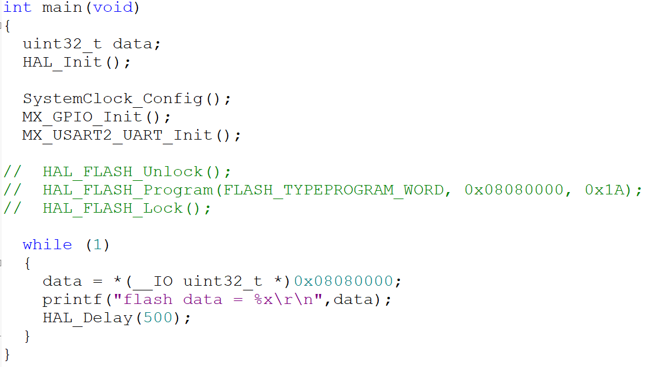 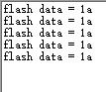读出正确

读取刚才存入0x0808 0000地址上的数据

我们操作EEPROM最好不用上面这种方式，我用专用的写EEPROM ，封装好的flash函数

下面进行代码实验

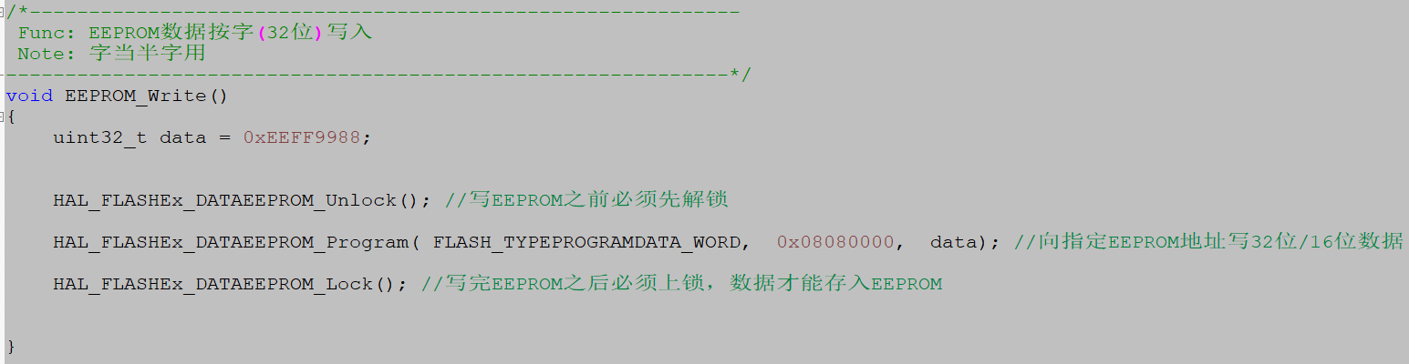

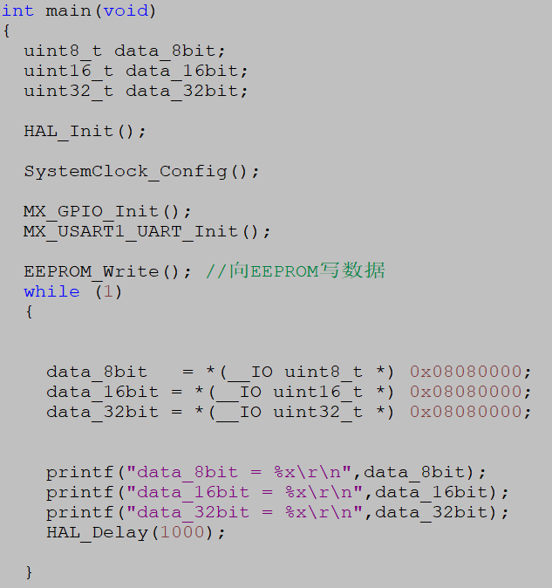 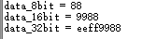

根据串口打印，数据貌似正常写入了，但是我们要给单片机断电，然后上电再来确定数据是否被正常写入

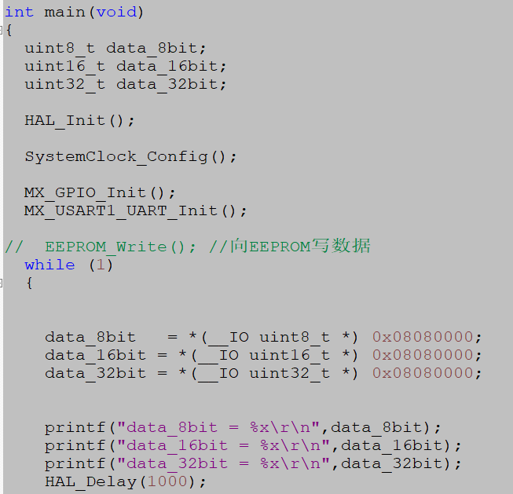 

取消再次写入数据函数，然后将程序下载进单片机，单片机重新断电，再上电

数据还是正常打印，证明eeff9988数据确实成功的写入EEPROM 0x0808 0000地址保存成功了

data_8bit = 88 是按照字节取，就是取0x0808 0000 地址上32位数据的最低8位

data_16bit 是按照16位取，就是取0x0808 0000 地址上32位数据的低16位

data_32bit 就是取0x0808 0000地址上 完整的32位数据

下面尝试地址增加1的BUG

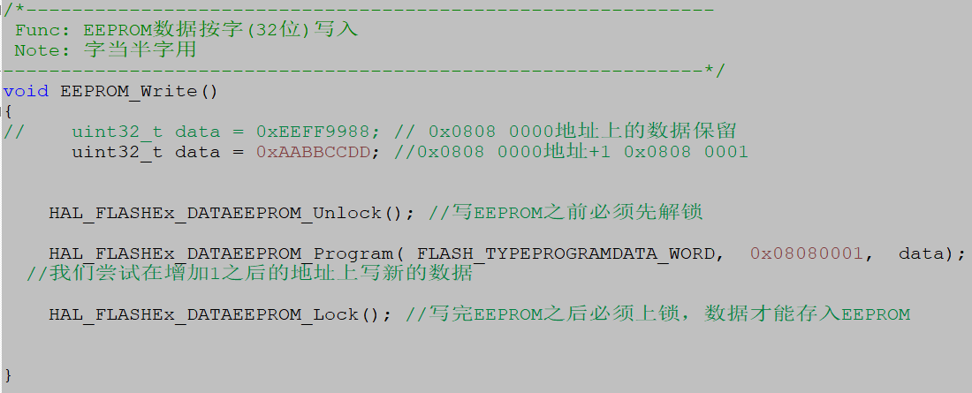

地址+1写入新数据

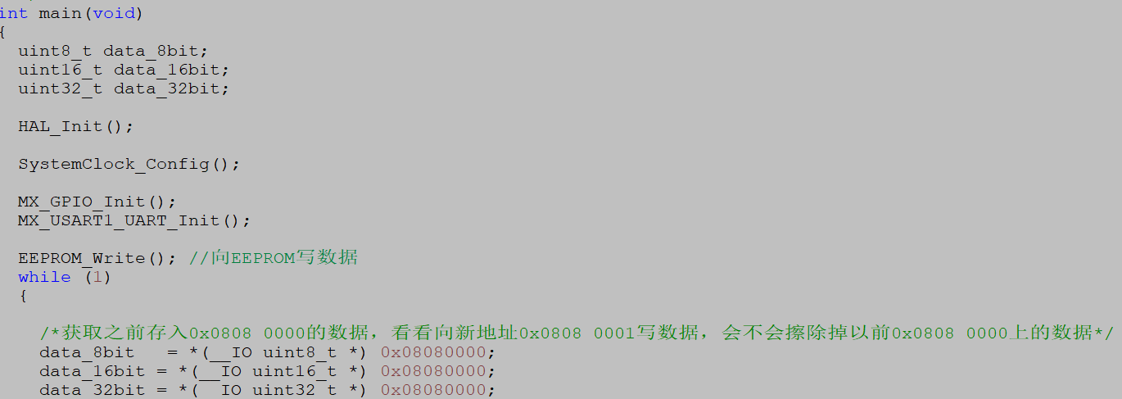

写入数据，多半在这里死机

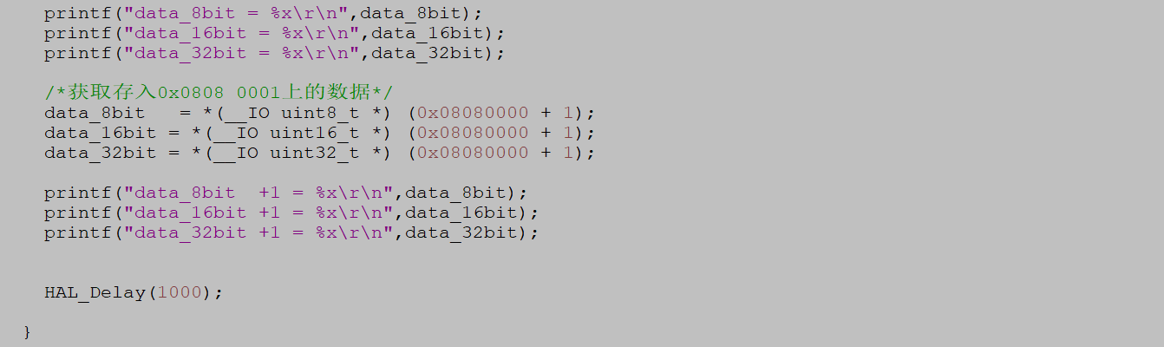

读取新数据

开机就直接死机，证明EEPROM地址不能+1来偏移

符合本章节最先说明的内容

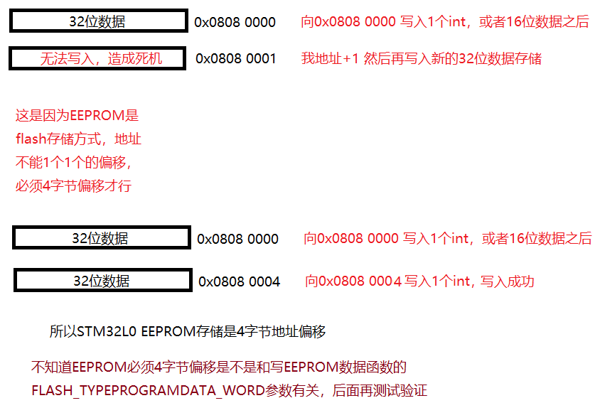

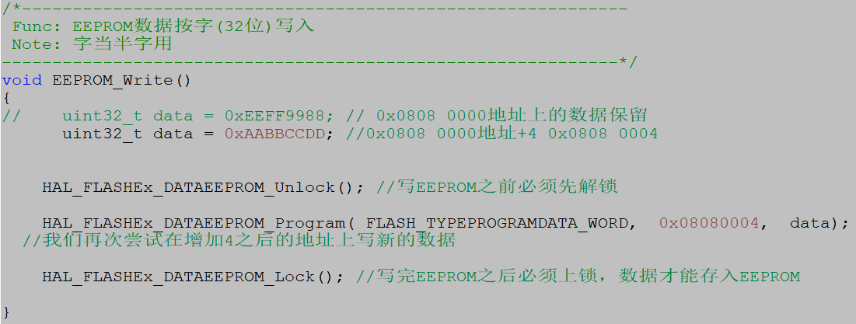

EEPROM修改为4字节偏移

main()函数

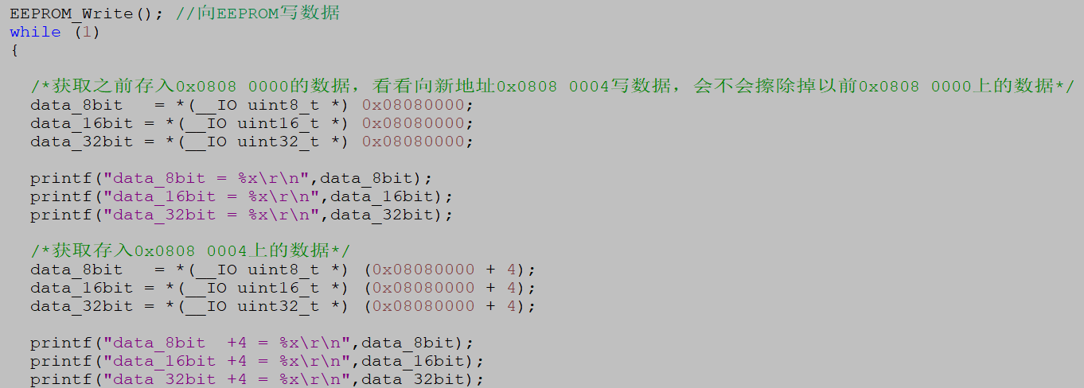

新存储的数据都按照4字节读取

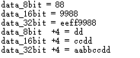

新写入的数据读取正常

以前存放在0x0808 0000的数据也没有被覆盖掉

证明EEPROM虽然使用的是flash区域，但是在保留其余地址写入数据的时候，做了处理，不会再你写新数据的时候，直接擦除整个EEPROM 2K的地址。

下面STM32断电再上电，看看新数据是否保留

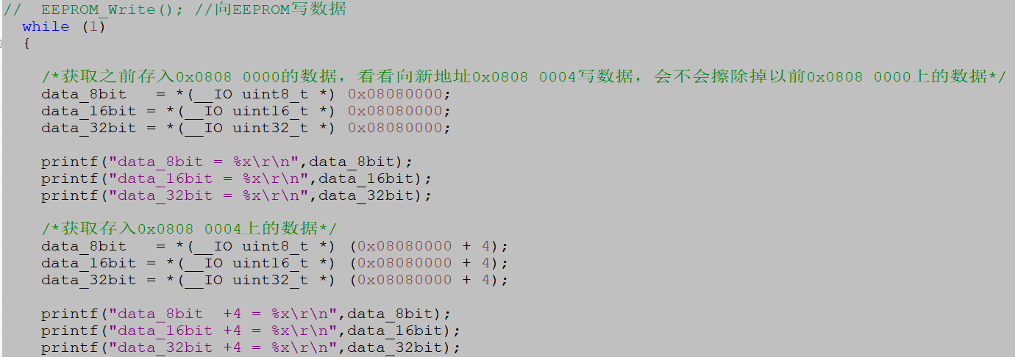

取消EEPROM写入，重新下载进STM32，这样STM32就只能读取EEPROM数据了

测试结果和上面一样，读取数据正常。

FLASH_TYPEPROGRAMDATA_BYTE 单字节写入EEPROM参数测试

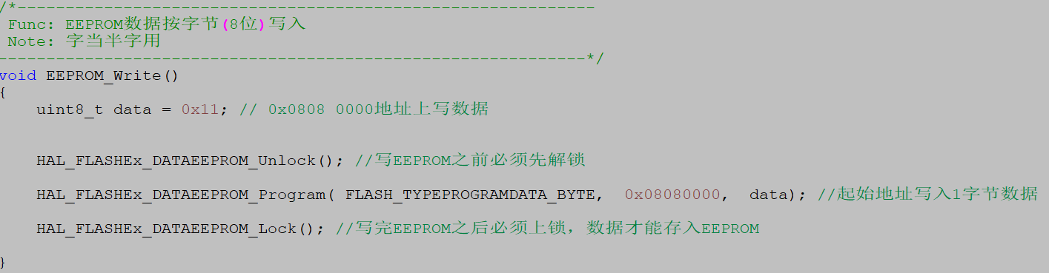

用FLASH_TYPEPROGRAMDATA_BYTE 写入1字节数据

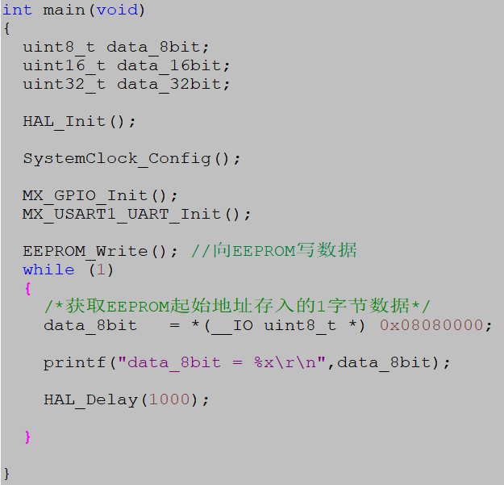 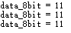单字节数据写入成功

取消写入EPPROM数据，STM32断电重读

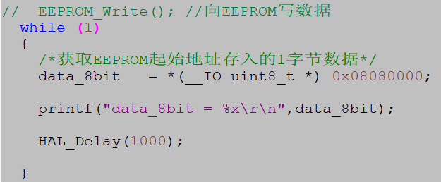 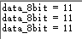单字节数据存储成功

下面地址+1来存储数据，看看会不会出现FLASH_TYPEPROGRAMDATA_WORD参数方式写入时造成的死机

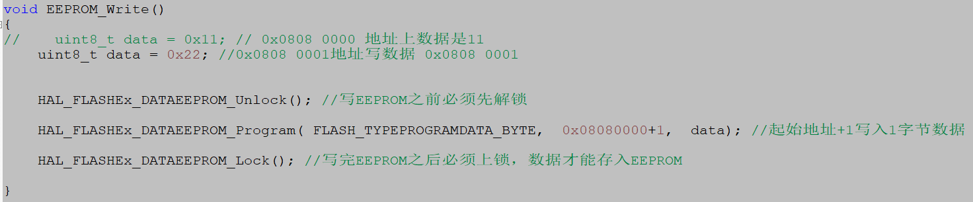

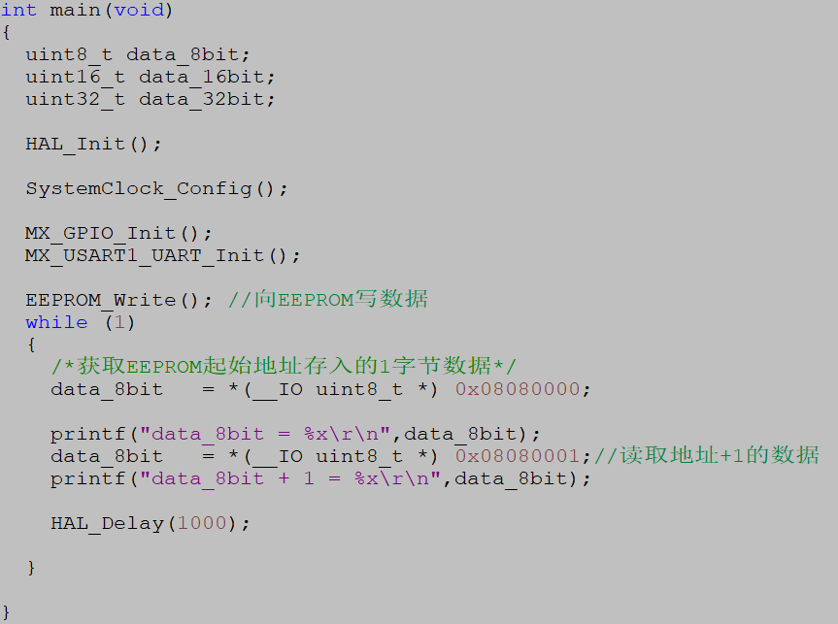 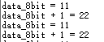

单字节数据写入偏移+1的地址成功

证明前面地址偏移必须+4，如果地址偏移必须+1会造成死机的理论是错误的，只是因为没有选择正确的写入EEPROM参数。

FLASH_TYPEPROGRAMDATA_WORD 是32位写入EEPROM，所以地址偏移必须 +4

FLASH_TYPEPROGRAMDATA_BYTE 是8位写入EEPROM ，所以地址偏移是+1的方式

下面测试单字节，STM32掉电重读，数据是否还保存在EEPROM

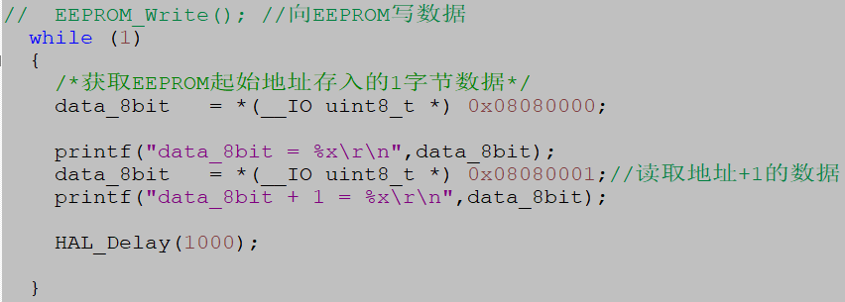 

STM32掉电重读，数据还是保存在EEPROM。运行正确

FLASH_TYPEPROGRAMDATA_HALFWORD EEPROM 16位数据写入，MODBUS用得比较多

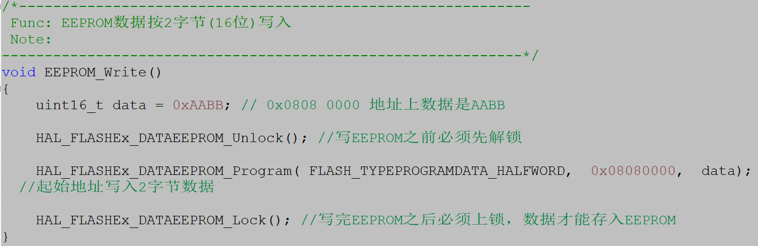

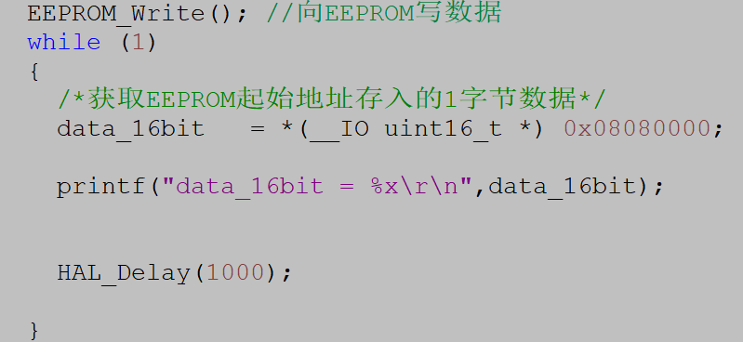 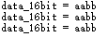16位写入数据正常

地址偏移+2，写入16位数据，测试是否死机

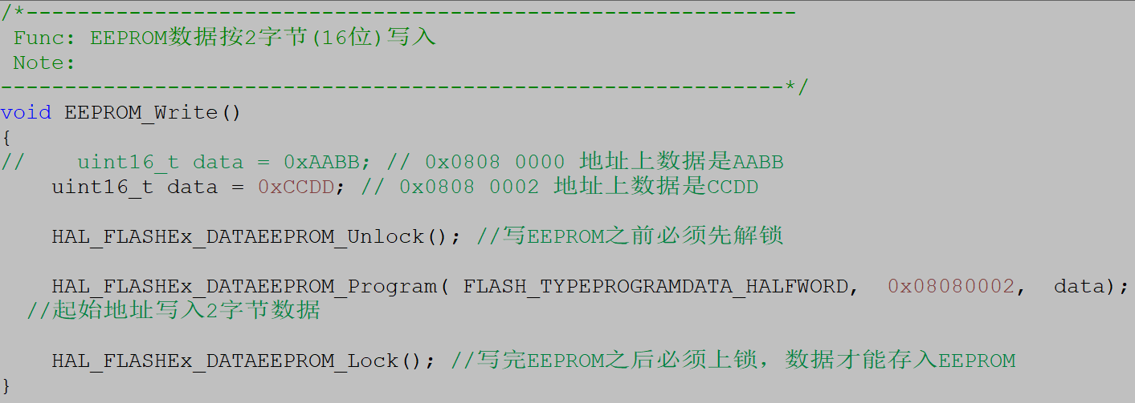

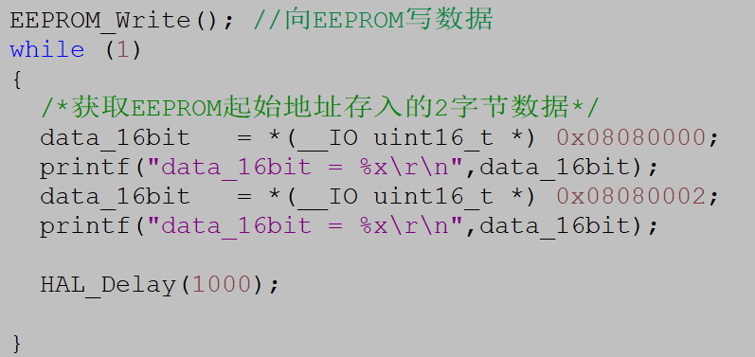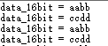证明地址+2可以成功写入

STM32掉电重读测试

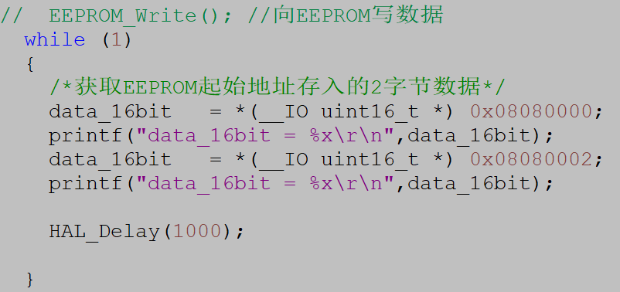 

数据读取正常，证明测试成功

所以在使用HAL_FLASHEx_DATAEEPROM_Program( 写数据格式，地址，数据 )，向EEPROM写数据的时候，到底地址每次能偏移多少，是根据写数据格式参数来的。

如何向EEPROM连续写入数据呢？比如数组存储EEPROM

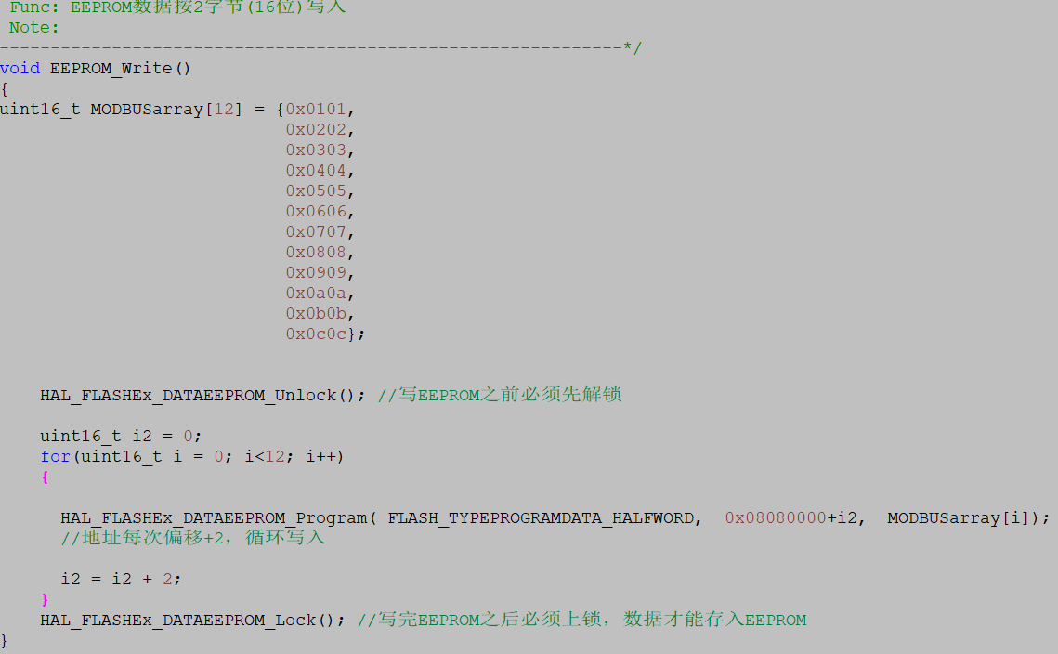

将数组的元素依次循环写入地址，每次循环地址+2，因为是存放16位数组数据

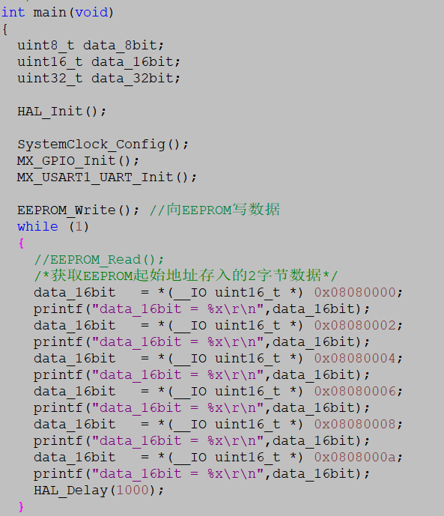 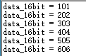

读取地址中16位数据

测试结果证明多个16位数据连续成功写入EEPROM

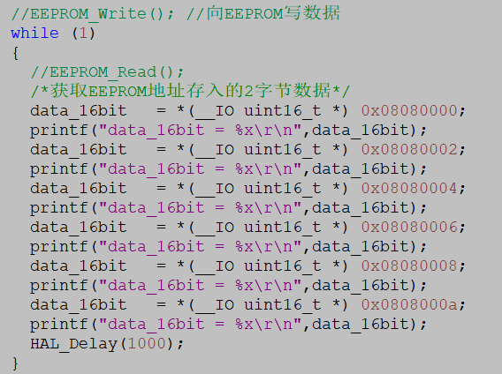 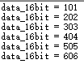掉电重新读取数据成功

**STM32L0 芯片获取全球唯一ID**

#define UID_BASE 0x1FF80050 全球唯一ID基地址在0x1FF80050

uint32_t UID[3];

UID[0] = (uint32_t)(*((uint32_t *)UID_BASE));

UID[1] = (uint32_t)(*((uint32_t *)(UID_BASE + 4)));

UID[2] = (uint32_t)(*((uint32_t *)(UID_BASE + 14))); //第3分UID地址偏移是14不是8

为了方便我们直接用HAL库获取ID

uint32_t HAL_GetHalVersion(void); //获取UID号

uint32_t HAL_GetREVID(void); //获取版本ID

uint32_t HAL_GetDEVID(void); //获取设备ID

uint32_t HAL_GetUIDw0(void); //获取设备全球唯一ID，我们主要使用这个

uint32_t HAL_GetUIDw1(void); //获取设备全球唯一ID，我们主要使用这个

uint32_t HAL_GetUIDw2(void); //获取设备全球唯一ID，我们主要使用这个

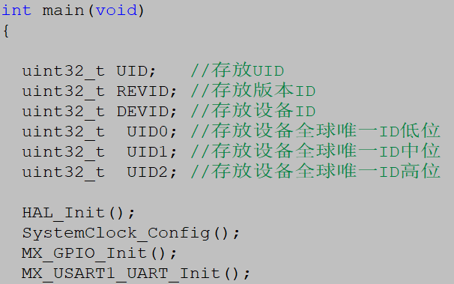

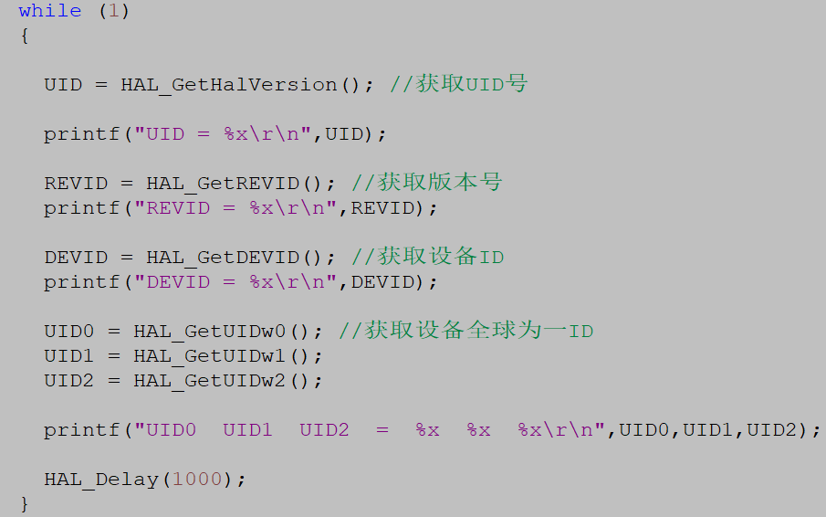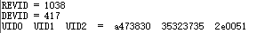

获取UID0 ，UID1，UID2成功

**用SYSTICK做系统，微妙，毫秒延时**

#include "stm32l0xx_hal.h"

#include "delay.h"

uint32_t ui_opt_us;

uint32_t ui_opt_ms;

/**************************

*系统滴答定时器延时函数初始化，在main函数使用延时前调用该初始化

* 32M时钟频率

****************************/

void delay_init()

{

HAL_SYSTICK_CLKSourceConfig(SYSTICK_CLKSOURCE_HCLK_DIV8);

ui_opt_us = HAL_RCC_GetHCLKFreq() / 8000000; //这是控制微妙的参数

ui_opt_ms = ui_opt_us * 1000; //这是控制毫秒的参数

}

/*****************

*xus: 微秒延时，1us误差在2～3微妙

******************/

void delay_us(uint32_t xus)

{

uint32_t ui_tmp = 0x00;

SysTick->LOAD = xus * ui_opt_us;

SysTick->VAL = 0x00;

SysTick->CTRL = 0x01;

do

{

ui_tmp = SysTick->CTRL;

}while((ui_tmp & 0x01) && (!(ui_tmp & (1 << 16))));

SysTick->CTRL = 0x00;

SysTick->VAL = 0x00;

}

/*****************

*xms: 毫秒延时

******************/

void delay_ms(uint32_t xms)

{

uint32_t ui_tmp = 0x00;

SysTick->LOAD = xms * ui_opt_ms;

SysTick->VAL = 0x00;

SysTick->CTRL = 0x01;

do

{

ui_tmp = SysTick->CTRL;

}while((ui_tmp & 0x01) && (!(ui_tmp & (1 << 16))));

SysTick->CTRL = 0x00;

SysTick->VAL = 0x00;

}

**STM32L0 RTC时间操作**

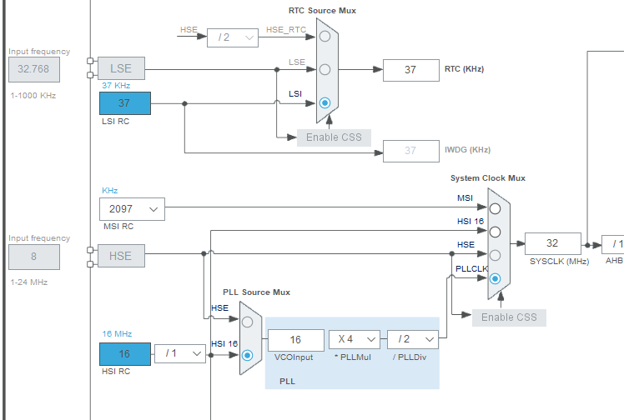

我们选择系统默认的内部RC振荡器给RTC供时钟，该振荡器为37khz

如果是内部RC振荡 37Khz作为RTC时钟源，那么计算RTC 1秒输出一次脉冲的公式如下:

STM32L0的预分频器被分成两个预分频器

一个7位的异步预分频器（AsynchPrediv）

一个13位同步预分频器（SynchPrediv）

两个都要使用

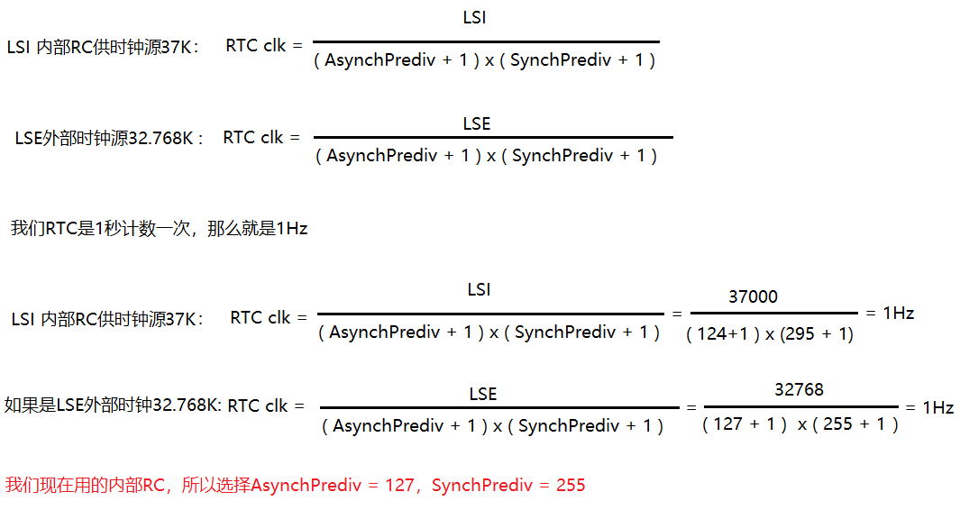

写错了这是外部

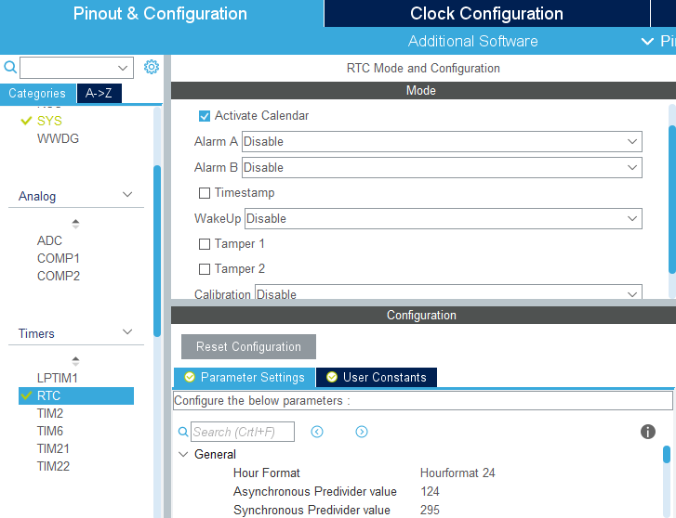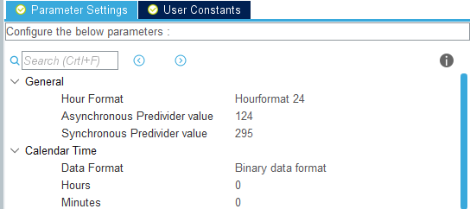

4.选择二进制数据格式输出

3.按照上面公式填入，异步预分频和同步预分频值

1.选择RTC

2.激活RTC校准

RTC读取时间实现，生成工程，

RTC_TimeTypeDef 里面存放的是小时，分钟，秒

RTC_DateTypeDef 里面存放的是，年，月，日，星期

HAL_StatusTypeDef HAL_RTC_GetTime(RTC_HandleTypeDef *hrtc, RTC_TimeTypeDef *sTime, uint32_t Format) //获取时分秒函数

hrtc: 传入系统默认生成的RTC句柄，hrtc。

*sTime: 建立结构体传入，获取时分秒

Format: sTime时间输出格式 RTC_FORMAT_BIN二进制输出

RTC_FORMAT_BCD输出

我HAL库选择的是二进制输出，所以这里要填RTC_FORMAT_BIN

HAL_StatusTypeDef HAL_RTC_GetDate(RTC_HandleTypeDef *hrtc, RTC_DateTypeDef *sDate, uint32_t Format) //获取年月日函数

hrtc: 传入系统默认生成的RTC句柄，hrtc。

* sDate: 建立结构体传入，获取年月日星期

Format: sTime时间输出格式 RTC_FORMAT_BIN二进制输出

RTC_FORMAT_BCD输出

我HAL库选择的是二进制输出，所以这里要填RTC_FORMAT_BIN

注意: HAL_RTC_GetTime(…..) 和HAL_RTC_GetDate(….) 这两个函数要匹配使用才有效果，不然会出现时间获取失败

int main(void)

{

RTC_TimeTypeDef stimestructure; //时分秒获取结构

RTC_DateTypeDef sdatestructure; //年月日星期获取结构

HAL_Init();

SystemClock_Config();

MX_GPIO_Init();

MX_RTC_Init(); //初始化RTC寄存器

MX_USART1_UART_Init();

while (1)

{

HAL_RTC_GetTime(&hrtc, &stimestructure, RTC_FORMAT_BIN);

printf("%02d:%02d:%02d\r\n",stimestructure.Hours, stimestructure.Minutes, stimestructure.Seconds);

HAL_Delay(1000);

}

}

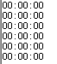在没有执行HAL_RTC_GetDate()的情况下直接使用HAL_RTC_GetTime()获取时分秒，时间获取失败

while (1)

{

HAL_RTC_GetTime(&hrtc, &stimestructure, RTC_FORMAT_BIN);

HAL_RTC_GetDate(&hrtc, &sdatestructure, RTC_FORMAT_BIN);

printf("%02d:%02d:%02d\r\n",stimestructure.Hours, stimestructure.Minutes, stimestructure.Seconds);

HAL_Delay(1000);

}

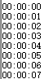在GetTime后加入GetDate函数。时间获取就正常了。

注意: 在调用HAL_Get_Date()前必需先调用HAL_Get_Time,否则取出来的时间，会存在延时，即取值错误！

HAL_RTC_GetDate(&hrtc, &sdatestructure, RTC_FORMAT_BIN); //这个顺序是错误的

HAL_RTC_GetTime(&hrtc, &stimestructure, RTC_FORMAT_BIN); //这个顺序是错误的

以下顺序才是正确的

HAL_RTC_GetTime(&hrtc, &stimestructure, RTC_FORMAT_BIN);

HAL_RTC_GetDate(&hrtc, &sdatestructure, RTC_FORMAT_BIN);

设置RTC时间，然后读出来

HAL_StatusTypeDef HAL_RTC_SetTime(RTC_HandleTypeDef *hrtc, RTC_TimeTypeDef *sTime, uint32_t Format) //向RTC内部设置时间，时分秒

hrtc: 传入系统默认生成的RTC句柄，hrtc。

*sTime: 建立结构体传入，获取时分秒，也可以向结构体写入时分秒，用HAL_RTC_SetTime进行时间设置

Format: 写入时间的格式RTC_FORMAT_BIN 二进制写入

RTC_FORMAT_BCD BCD写入

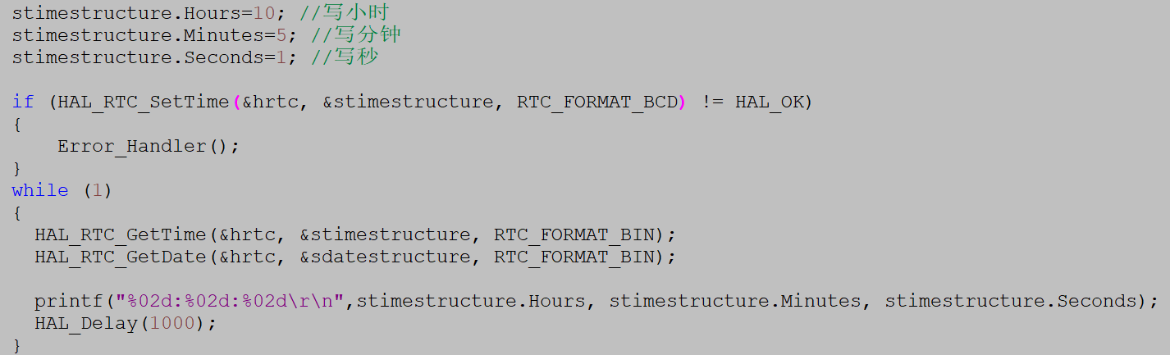

这里写错了，写入的时候不能以BCD写入，要用RTC_FORMAT_BIN二进制写入，不然打印出来是BCD的值，相差太远

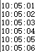测试结果没有问题

HAL_StatusTypeDef HAL_RTC_SetDate(RTC_HandleTypeDef *hrtc, RTC_DateTypeDef *sDate, uint32_t Format) //向RTC内部设置时间，年月日

参数同上 注意*sDate参数是写入RTC_DateTypeDef类型的数据

下面把完整的，时分秒年月日，写出来

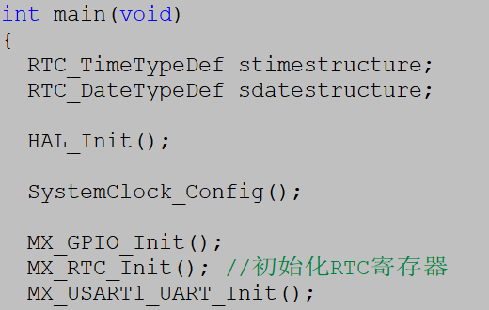

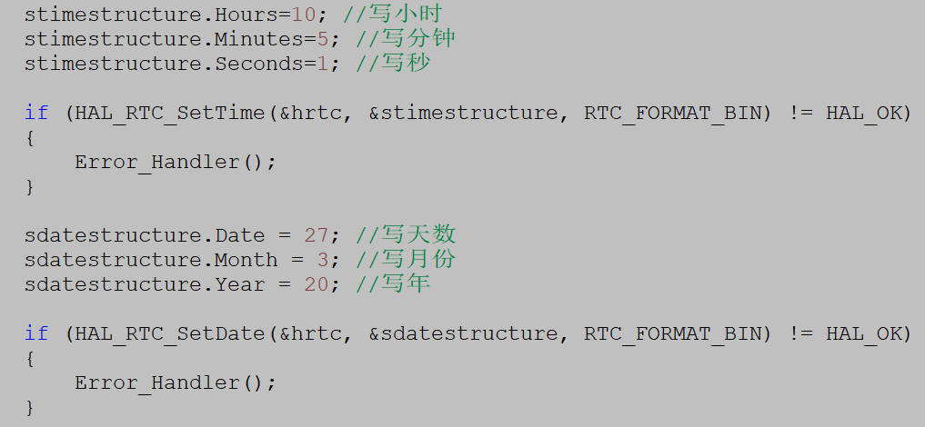

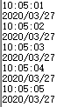时间写入和获取都正常

注意 设置完成后，重启依旧会恢复到原初始化状态，修改MX_RTC_Init函数，将设置日期及时间注释掉，可解决掉电恢复初始化问题。但掉电日期依旧恢复默认，不知为何原因，后期实际用途中再深入使用。

进入MX_RTC_Init()初始化函数，取消掉每次初始化RTC寄存器的时候顺带初始化时间参数的功能。

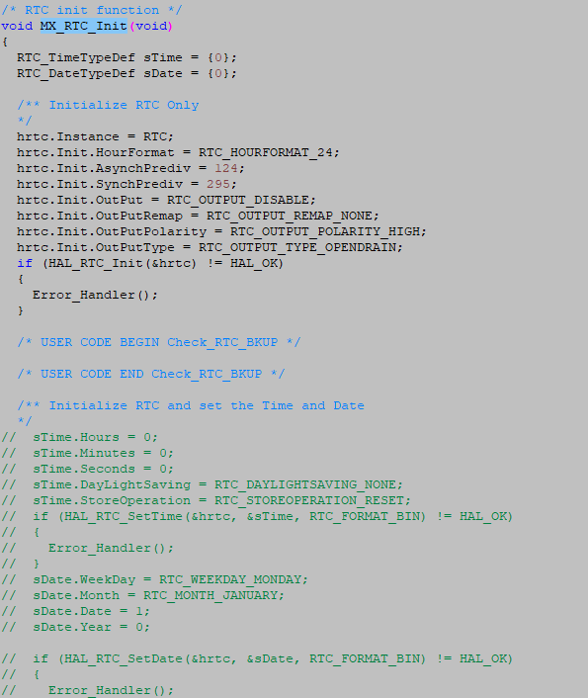

主要清除这部分，RTC初始化时，同时设置RTC时间的函数，一看就明白，这部分重新设置时分秒年月日的函数全部注释掉

RTC 外部时钟使用

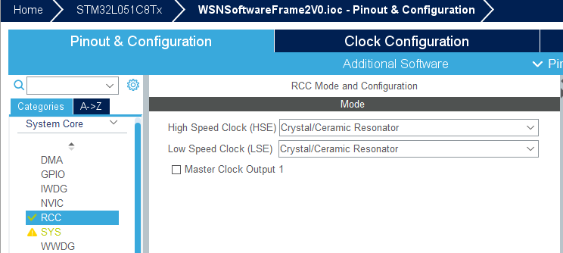

1.如果RTC需要使用外部32.768Khz晶振做时钟源，需要先打开外部低速时钟LSE配置

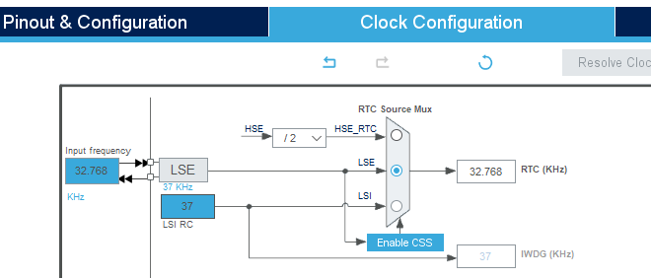

2.这样才能在时钟树中选择LSE选项

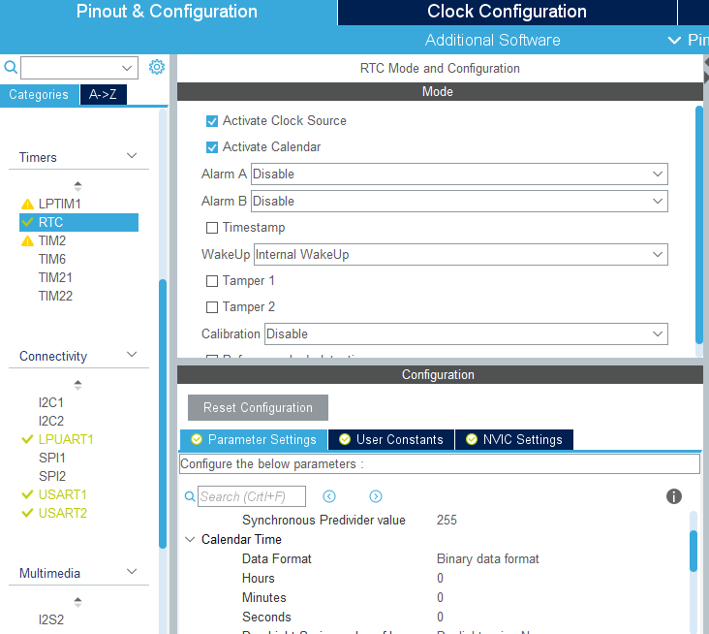

内部唤醒，这个要注意，我下面会讲

选择二级制输出

激活日历功能

激活时钟源

RTC闹钟A中断

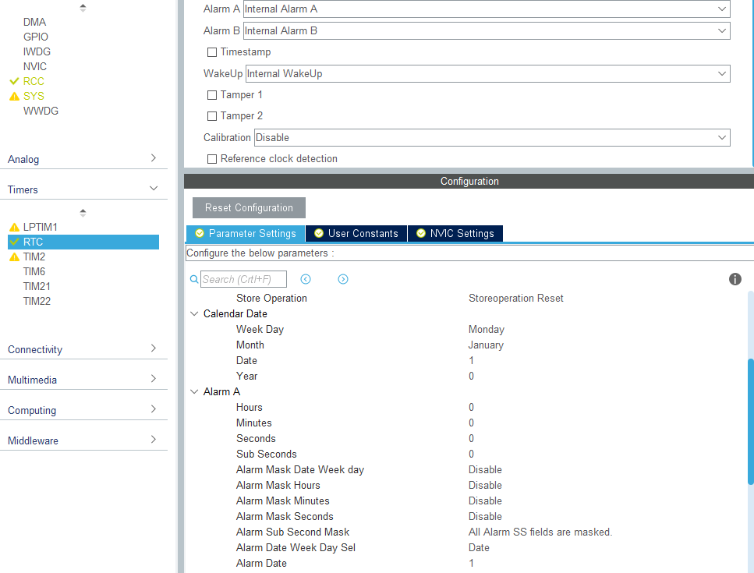

设置闹钟A触发时间

打开闹钟A

这时候闹钟A就会和RTC的时分秒进行对比，如果闹钟A时间 = RTC当前时间，触发闹钟A中断。

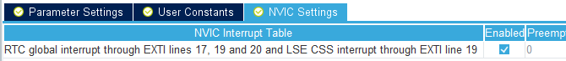

因为闹钟A要触发中断，所以必须打开RTC中断。

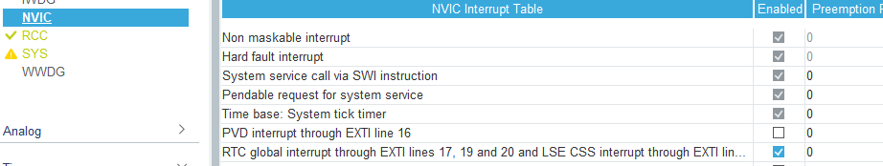

确认RTC中断优先级

/** Enable the Alarm A */

在RTC初始化代码中设置闹钟A触发时间，我现在设置RTC 5秒时间到触发闹钟A中断

sAlarm.AlarmTime.Hours = 0;

sAlarm.AlarmTime.Minutes = 0;

sAlarm.AlarmTime.Seconds = 5;

sAlarm.AlarmTime.SubSeconds = 0;

sAlarm.AlarmTime.DayLightSaving = RTC_DAYLIGHTSAVING_NONE;

sAlarm.AlarmTime.StoreOperation = RTC_STOREOPERATION_RESET;

sAlarm.AlarmMask = RTC_ALARMMASK_NONE;

sAlarm.AlarmSubSecondMask = RTC_ALARMSUBSECONDMASK_ALL;

sAlarm.AlarmDateWeekDaySel = RTC_ALARMDATEWEEKDAYSEL_DATE;

sAlarm.AlarmDateWeekDay = 1;

sAlarm.Alarm = RTC_ALARM_A;

if (HAL_RTC_SetAlarm_IT(&hrtc, &sAlarm, RTC_FORMAT_BIN) != HAL_OK)

{

Error_Handler();

}

//这个函数是自己单独加入的，一定要是这个名字，这是闹钟A钩子函数，所以闹钟A中断触发函数是自己加的，千万不要以为RTC_IRQHandler中断函数是可以用于闹钟A中断，这是不对的。

void HAL_RTC_AlarmAEventCallback(RTC_HandleTypeDef *hrtc1)

{

printf("AlarmA... \r\n");

}

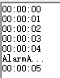运行5秒闹钟A触发

闹钟A实现自定义时间重复中断

重复闹钟中断是为了测试闹钟中断之后，再次设置闹钟的功能

在闹钟中断中设置新时间

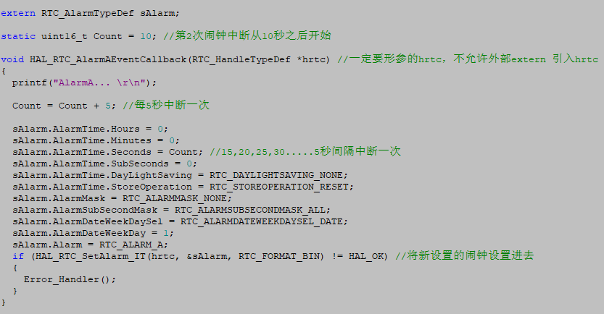 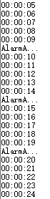

这个hrtc直接用中断函数的形参*hrtc，不要用外部extern引入的hrtc

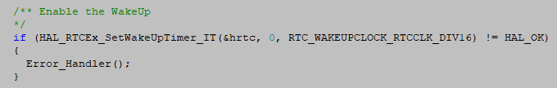

内部唤醒会在RTC初始化的时候设置。

如果内部唤醒这儿是0，就会造成系统不停的进入

RTC_IRQHandler

这是因为这个函数是设置唤醒时间的，这儿不该写0，而是写等待多少时间唤醒

HAL_RTCEx_SetWakeUpTimer_IT函数会在低功耗模式章节，停止模式功能介绍。

所以如果有闹钟A中断，那么后面的低功耗章节，都可以使用闹钟A唤醒。那么内部唤醒就必须取消掉。

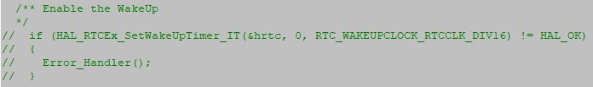

如果不使用闹钟A中断唤醒休眠，也可以使用HAL_RTCEx_SetWakeUpTimer_IT来设置唤醒时间。

闹钟B闹钟中断

暂时未找到解决方法…………………

**STM32L0 低功耗实现**

STM32停止模式



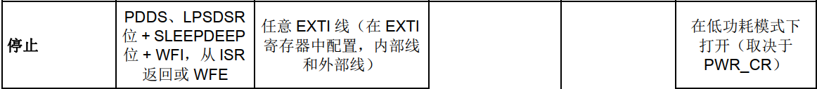



HAL_StatusTypeDef HAL_RTCEx_SetWakeUpTimer_IT(RTC_HandleTypeDef *hrtc, uint32_t WakeUpCounter, uint32_t WakeUpClock) //设置唤醒计数器与中断

*hrtc : 传入RTC句柄，我们使用RTC来唤醒

WakeUpCounter: 设置定时唤醒时间，就是RTC定时多久才能唤醒单片机，计算方法如下

WakeUpClock: 唤醒时钟

数值 = 定时时间（秒）*（RTC时钟）/唤醒时钟

比如我定时10秒唤醒

数值 = 定时时间（秒） * 37000(内部LSI) / 16(RTC_WAKEUPCLOCK_RTCCLK_DIV16) = 定时时间（秒）* 2312

数值 = 10 * 37000/ 16 = 10* 2312

例如: HAL_RTCEx_SetWakeUpTimer_IT(&RTCHandle, 1*2312, RTC_WAKEUPCLOCK_RTCCLK_DIV16); //1秒唤醒一次

HAL_PWR_EnterSTOPMode(PWR_LOWPOWERREGULATOR_ON, PWR_STOPENTRY_WFI);

//进入停止模式，谨慎使用这种模式，操作不好可能导致单片机无法下载程序

解决办法只有先将boot0接高电平，然后让NRST引脚低电平复位，这时候就可以用keil重新下载

其实理论上只需要按住NRST复位按键点击下载，放开复位键就可以成功下载，但是有一种情况，就是在初始化停止模式的时候把所有GPIO时钟关闭了，那么每次芯片上电就会进入GPIO时钟关闭的模式。导致SWD引脚无法使用。所有需要boot0拉高电平，配合NRST复位按钮下载。

但是之后一定要将boot0一直拉到低电平，因为做产品的时候，上电运行是boot0为低电平才有效。不然芯片上电不工作。

下面设置RTC

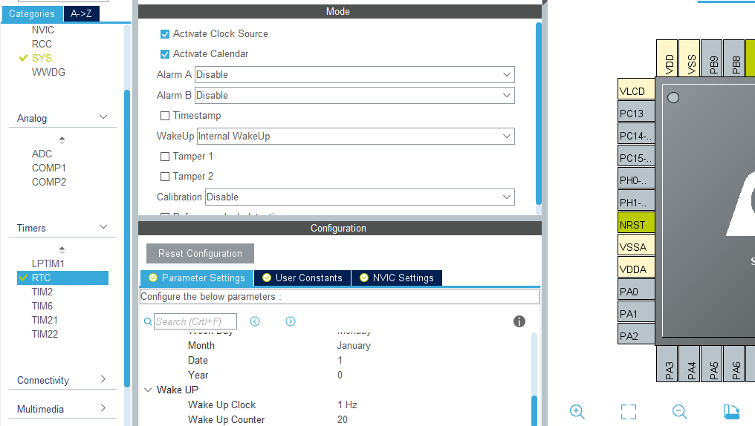

设置RTC唤醒时钟为1hz就是1秒计数一次

激活RTC时钟源，激活RTC日历功能

计数20次就是20秒，20秒唤醒CPU，但是实际这里设置没有用，因为我在代码还要设置一次

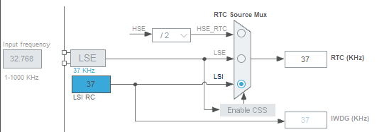

我使用的是37khz内部振荡器给RTC供应时钟

代码示例

#define RTC_CLOCK_SOURCE_LSI

/*#define RTC_CLOCK_SOURCE_LSE*/

#ifdef RTC_CLOCK_SOURCE_LSI //LSI 37Khz作为RTC的唤醒时钟 ，上图介绍过

#define RTC_ASYNCH_PREDIV 0x7C

#define RTC_SYNCH_PREDIV 0x0127

#endif

#ifdef RTC_CLOCK_SOURCE_LSE

#define RTC_ASYNCH_PREDIV 0x7F

#define RTC_SYNCH_PREDIV 0x00FF

#endif

int fputc(int ch,FILE *f)

{

HAL_UART_Transmit(&huart1,(uint8_t *)&ch,1,1); //重定向发送字符

return ch;

}

void SystemClock_Config(void);

RTC_HandleTypeDef RTCHandle; //创建一个唤醒CPU的RTC时钟结构

static void SystemPower_Config(void) //如果要使用停止模式，在主函数初始化的时候就需要初始化停止模式相关的寄存器

{

GPIO_InitTypeDef GPIO_InitStructure;

/* Enable Ultra low power mode */

HAL_PWREx_EnableUltraLowPower(); //使能低功耗模式

设置停止模式需要的功能

/* Enable the fast wake up from Ultra low power mode */

HAL_PWREx_EnableFastWakeUp();//使能快速唤醒

/* Select HSI as system clock source after Wake Up from Stop mode */

__HAL_RCC_WAKEUPSTOP_CLK_CONFIG(RCC_STOP_WAKEUPCLOCK_HSI);//从停止模式唤醒后选择内部HSI作为系统时钟

__HAL_PWR_CLEAR_FLAG(PWR_FLAG_WU); // 清除唤醒标志

__HAL_RCC_PWR_CLK_ENABLE(); //使能停止模式时钟

设置停止模式唤醒后需要启动的功能

// /* Enable GPIOs clock */

// __HAL_RCC_GPIOA_CLK_ENABLE();

// __HAL_RCC_GPIOB_CLK_ENABLE();

// __HAL_RCC_GPIOC_CLK_ENABLE();

// __HAL_RCC_GPIOD_CLK_ENABLE();

// __HAL_RCC_GPIOH_CLK_ENABLE();

// /* Configure all GPIO port pins in Analog Input mode (floating input trigger OFF) */

// GPIO_InitStructure.Pin = GPIO_PIN_All;

// GPIO_InitStructure.Mode = GPIO_MODE_ANALOG;

// GPIO_InitStructure.Pull = GPIO_NOPULL;

IO口全部变为模拟输入更省电

// HAL_GPIO_Init(GPIOA, &GPIO_InitStructure);

// HAL_GPIO_Init(GPIOB, &GPIO_InitStructure);

// HAL_GPIO_Init(GPIOC, &GPIO_InitStructure);

// HAL_GPIO_Init(GPIOD, &GPIO_InitStructure);

// HAL_GPIO_Init(GPIOH, &GPIO_InitStructure);

// /* Disable GPIOs clock */

如果想功耗更低，在停止模式的时候可以关闭这些时钟，当然这样也会导致SWD口被关闭，从而导致前面介绍的 //进入停止模式，谨慎使用这种模式，操作不好可能导致单片机无法下载程序

// __HAL_RCC_GPIOA_CLK_DISABLE();

// __HAL_RCC_GPIOB_CLK_DISABLE();

// __HAL_RCC_GPIOC_CLK_DISABLE();

// __HAL_RCC_GPIOD_CLK_DISABLE();

// __HAL_RCC_GPIOH_CLK_DISABLE();

/* Configure RTC */

RTCHandle.Instance = RTC;

/* Configure RTC prescaler and RTC data registers as follow:

- Hour Format = Format 24

- Asynch Prediv = Value according to source clock

- Synch Prediv = Value according to source clock

- OutPut = Output Disable

- OutPutPolarity = High Polarity

- OutPutType = Open Drain */

RTCHandle.Init.HourFormat = RTC_HOURFORMAT_24;

RTCHandle.Init.AsynchPrediv = RTC_ASYNCH_PREDIV;

RTCHandle.Init.SynchPrediv = RTC_SYNCH_PREDIV;

RTCHandle.Init.OutPut = RTC_OUTPUT_DISABLE;

RTCHandle.Init.OutPutPolarity = RTC_OUTPUT_POLARITY_HIGH;

RTCHandle.Init.OutPutType = RTC_OUTPUT_TYPE_OPENDRAIN;

if(HAL_RTC_Init(&RTCHandle) != HAL_OK)

{

/* Initialization Error */

Error_Handler();

}

}

static void SystemClockConfig_STOP(void) //停止模式唤醒后，需要启动的电源和时钟

{

RCC_ClkInitTypeDef RCC_ClkInitStruct;

RCC_OscInitTypeDef RCC_OscInitStruct;

/* Enable Power Control clock */

__HAL_RCC_PWR_CLK_ENABLE();

/* The voltage scaling allows optimizing the power consumption when the device is

clocked below the maximum system frequency, to update the voltage scaling value

regarding system frequency refer to product datasheet. */

__HAL_PWR_VOLTAGESCALING_CONFIG(PWR_REGULATOR_VOLTAGE_SCALE1);

/* Get the Oscillators configuration according to the internal RCC registers */

HAL_RCC_GetOscConfig(&RCC_OscInitStruct);

/* After wake-up from STOP reconfigure the system clock: Enable HSI and PLL */

RCC_OscInitStruct.OscillatorType = RCC_OSCILLATORTYPE_HSI;

RCC_OscInitStruct.HSEState = RCC_HSE_OFF;

RCC_OscInitStruct.HSIState = RCC_HSI_ON;

RCC_OscInitStruct.PLL.PLLState = RCC_PLL_ON;

RCC_OscInitStruct.PLL.PLLSource = RCC_PLLSOURCE_HSI;

RCC_OscInitStruct.PLL.PLLMUL = RCC_PLL_MUL4;

RCC_OscInitStruct.PLL.PLLDIV = RCC_PLL_DIV2;

RCC_OscInitStruct.HSICalibrationValue = 0x10;

if(HAL_RCC_OscConfig(&RCC_OscInitStruct) != HAL_OK)

{

Error_Handler();

}

/* Select PLL as system clock source and configure the HCLK, PCLK1 and PCLK2

clocks dividers */

RCC_ClkInitStruct.ClockType = RCC_CLOCKTYPE_SYSCLK;

RCC_ClkInitStruct.SYSCLKSource = RCC_SYSCLKSOURCE_PLLCLK;

if(HAL_RCC_ClockConfig(&RCC_ClkInitStruct, FLASH_LATENCY_1) != HAL_OK)

{

Error_Handler();

}

}

int main(void)

{

/* Reset of all peripherals, Initializes the Flash interface and the Systick. */

HAL_Init();

SystemClock_Config();

MX_GPIO_Init();

MX_RTC_Init();

MX_USART1_UART_Init();

SystemPower_Config();//使用停止模式前，配置停止模式初始化

while (1)

{

printf("STOP 11111111\r\n"); //程序停止之前运行

HAL_Delay(1000);

HAL_RTCEx_DeactivateWakeUpTimer(&hrtc);//关闭计数器

__HAL_RTC_WAKEUPTIMER_EXTI_CLEAR_FLAG(); //清除RTC唤醒标志，否则第二次以后无法进入停止模式

HAL_RTCEx_SetWakeUpTimer_IT(&hrtc, 5*2312, RTC_WAKEUPCLOCK_RTCCLK_DIV16); // 设置停止模式持续时间5秒

HAL_PWR_EnterSTOPMode(PWR_LOWPOWERREGULATOR_ON, PWR_STOPENTRY_WFI); //进入停止模式

SystemClockConfig_STOP(); //5秒之后唤醒，重新启动电源和时钟

printf("RUN 2222222\r\n");//你会发现程序时接着执行的，而不是复位重新执行

}

}

这就是停止模式，程序不会复位重新执行，而是接着执行。

STM32睡眠模式实现

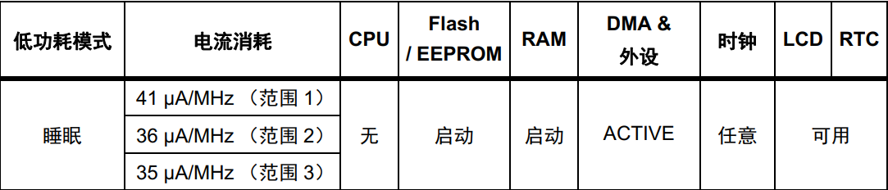

HAL_PWR_EnterSLEEPMode(uint32_t Regulator, uint8_t SLEEPEntry) //进入睡眠模式

Regulator : PWR_MAINREGULATOR_ON睡眠模式保持电压调节器开启

PWR_LOWPOWERREGULATOR_ON 睡眠模式低功率调节器开启

SLEEPEntry: PWR_SLEEPENTRY_WFI 在WFI指令下进入睡眠模式

PWR_SLEEPENTRY_WFE 在WFE指令下进入睡眠模式

在WFI指令进入的睡眠模式,可以由NVIC中启用的任意中断源唤醒，然后去唤醒的中断线，执行中断程序。

在WFE指令进入的睡眠模式，可以由事件方式唤醒设备，接着主函数执行程序，而不是去唤醒的中断线执行中断程序。

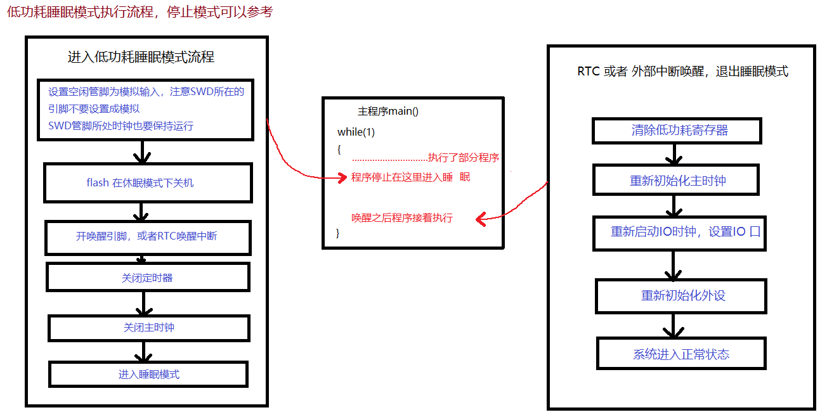

不影响下载程序的睡眠方式

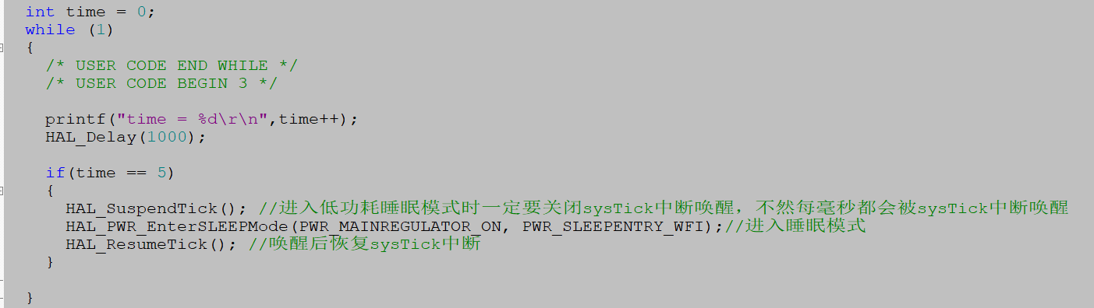

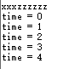系统执行5秒之后，直接睡眠。这种只是普通睡眠模式，不是超低功耗睡眠模式。

睡眠模式RTC 闹钟A唤醒

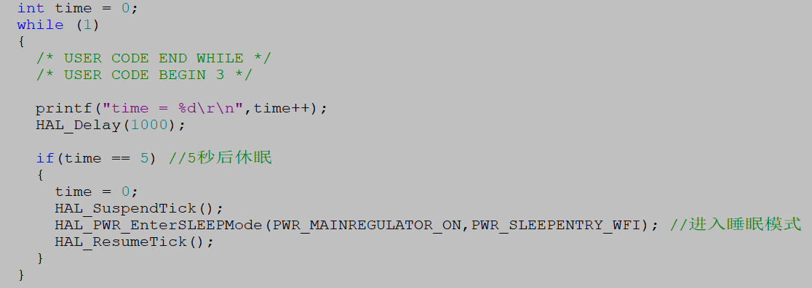

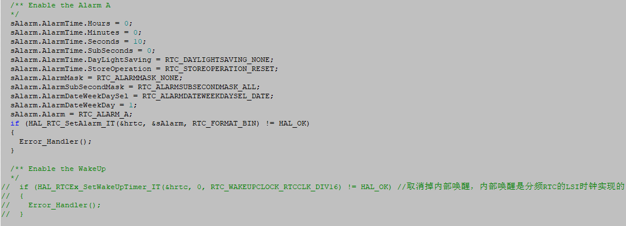

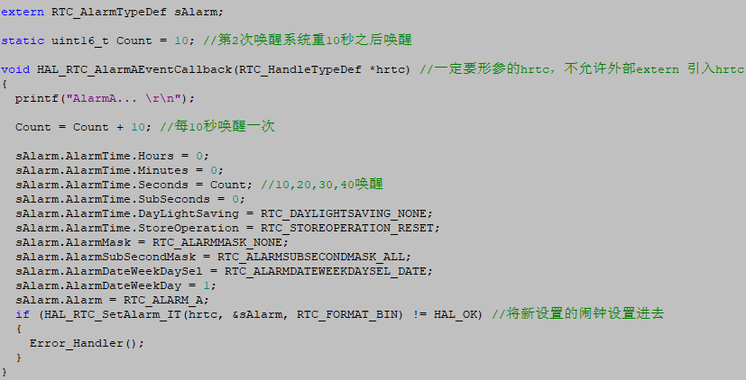

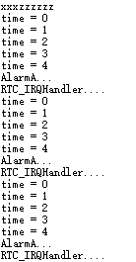

STM32 超低功耗睡眠模式





配置方式: 进入方式：进入睡眠模式前，配置为低功耗运行模式,然后就要上节的睡眠模式休眠。

唤醒方式: 任意中断唤醒，或者任意事件唤醒

HAL_PWREx_EnableUltraLowPower() //开启低功耗模式

HAL_PWREx_EnableFastWakeUp() //开启超低功耗快速唤醒

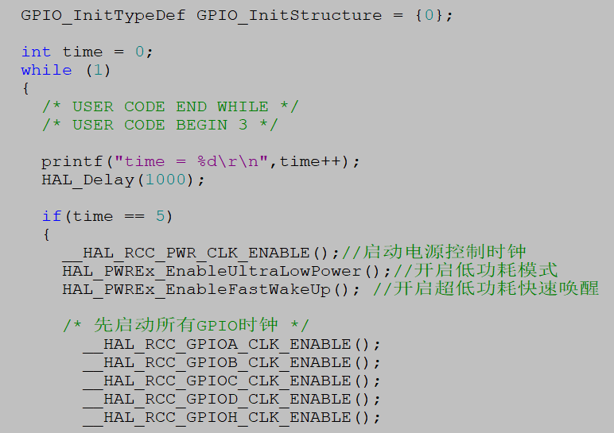

和前面章节STOP停止一样，把IO口设置成模拟输入，一样的无法直接下载程序，但是所有IO口设为输入可以进一步降低功耗

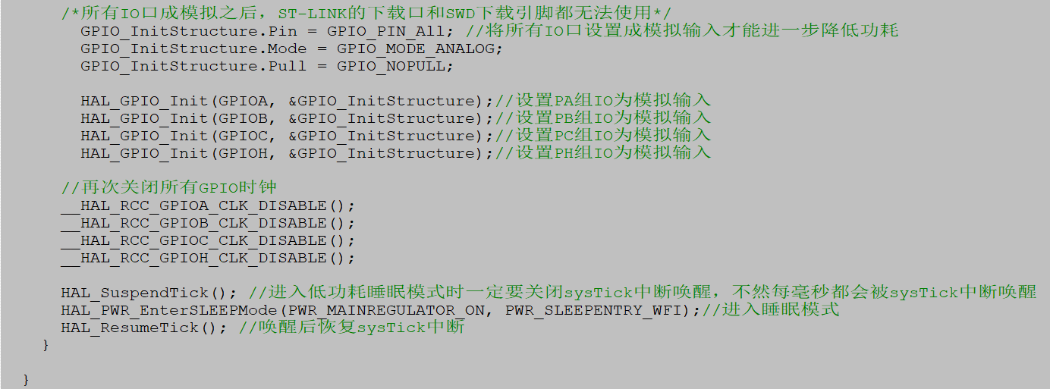

程序执行到5秒后，进入低功耗睡眠，无法下载程序。

在这种情况下只有长按复位按钮，瞬间松开同时点击下载，才能把程序下载进去。

有一种办法能解决低功耗无法下载程序的情况

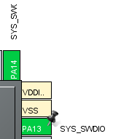我的SWD下载口是PA引脚，那我是不是不修改PA14和PA13为模拟输入就可以解决这个问题呢?

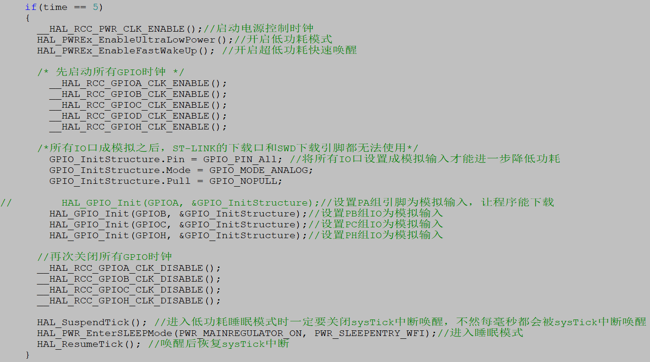

经过测试，确实将PA口不设置为模拟输入。那怕是把PA口的时钟关了，在超低功耗模式下，都能正常下载程序。可以考虑只将SWD的PA13,PA14设置成普通IO，其余PA口设置成模拟输入。应该也是可以的。

超低功耗睡眠模式RTC 闹钟A唤醒

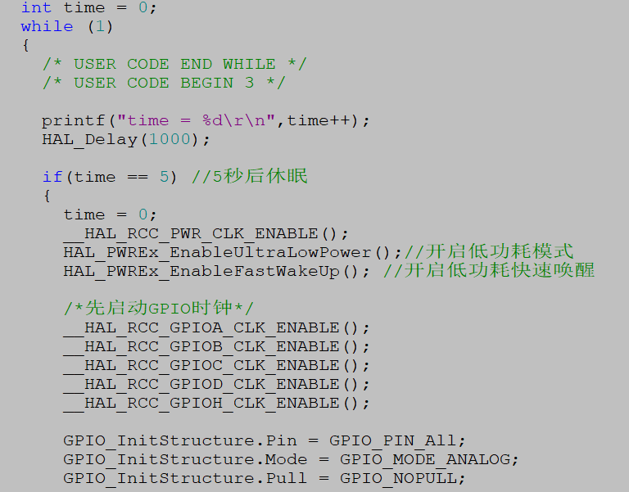

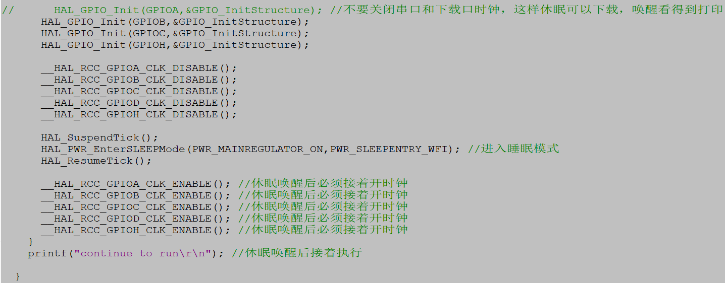

主程序

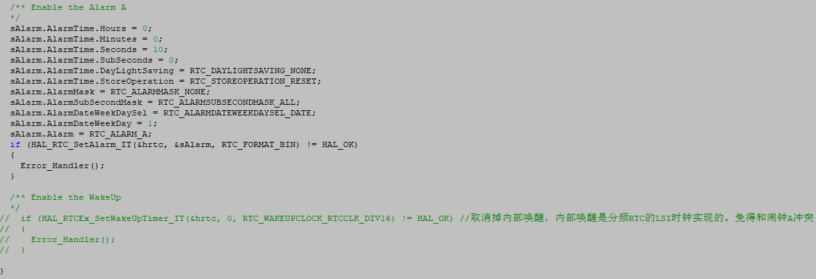

闹钟设置

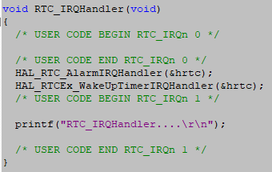

在第一次运行continue..在time后

再唤醒闹钟中断

先唤醒RTC中断

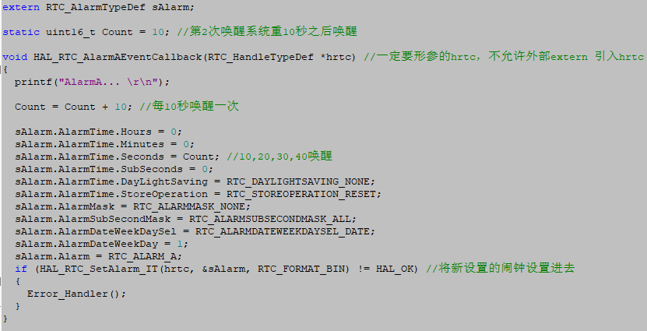 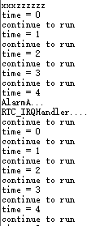

唤醒之后，接着先执行contiune

这说明了低功耗睡眠模式，唤醒后是接着程序执行，而不是整个程序复位。

待机模式



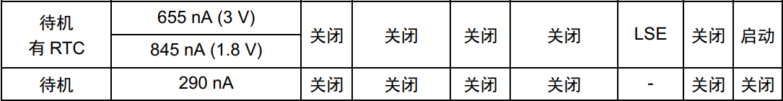

唤醒方式: WKUP引脚上升沿，RTC闹钟(闹钟A/闹钟B)，RTC唤醒事件，NRST外部按键复位，IWDG复位。

WKUP唤醒引脚有，PC13(WKUP2)，PA0(WKUP1)。

HAL_PWR_EnableWakeUpPin(uint32_t WakeUpPinx) //设置WKUP1或者WKUP2为唤醒引脚

WakeUpPinx : PWR_WAKEUP_PIN1 也就是PA0引脚唤醒

PWR_WAKEUP_PIN2 也就是PC13引脚唤醒

__HAL_RCC_PWR_CLK_ENABLE() // 使能电源管理单元的时钟,必须要使能时钟才能进入待机模式

HAL_PWR_EnterSTANDBYMode() //进入待机模式

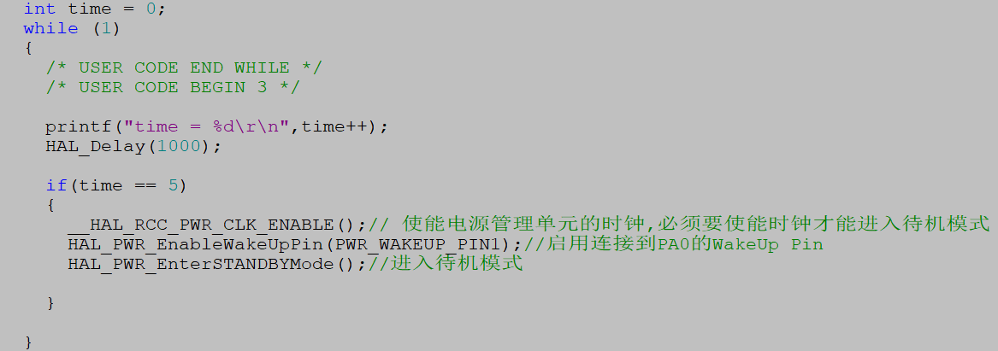

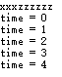运行5秒之后，进入待机模式，在待机情况下是无法下载程序的，只有长按复位键才行。

待机模式唤醒操作

WKUP1，WKUP2引脚上升沿唤醒

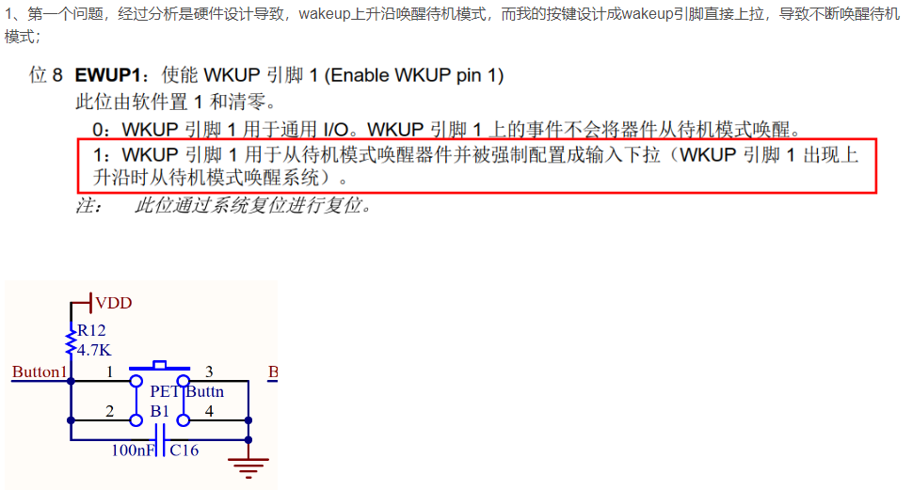

2、发现第二个问题，检查系统是否从待机模式恢复的判断标志改为PWR_FLAG_WU最好，只有发生外部唤醒事件，才会将此位置为1，而PWR_FLAG_SB只要进入待机模式，此位均为1，如果通过复位方式唤醒MCU，这里的SB标志依然成立，判断存在考虑不周全的情况。

/************************待机模式唤醒测试代码**********************************/

LED_Red_On;

LED_Green_On;

__HAL_RCC_PWR_CLK_ENABLE();// 使能电源管理单元的时钟,必须要使能时钟才能进入待机模式

HAL_PWR_DisableWakeUpPin(PWR_WAKEUP_PIN1);//禁用所有使用的唤醒源:PWR_WAKEUP_PIN1 connected to PA.00

if (__HAL_PWR_GET_FLAG(PWR_FLAG_WU) != RESET)//检查系统是否从待机模式恢复

{

//__HAL_PWR_CLEAR_FLAG(d); //清除待机标志

__HAL_PWR_CLEAR_FLAG(PWR_FLAG_WU);//WUF为1表示收到唤醒事件，这里清除唤醒标志

printf("待机唤醒复位 \r\n");

}

else printf("非待机唤醒复位 \r\n");

delay_ms(5000);

LED_Red_Off;

LED_Green_Off;

printf("进入待机模式 \r\n");

HAL_PWR_EnableWakeUpPin(PWR_WAKEUP_PIN1);//启用连接到PA.00的WakeUp Pin

HAL_PWR_EnterSTANDBYMode();//进入待机模式

下面以一个案例为例，来测试超低功耗下待机模式用WKUP(PA0)引脚唤醒方式

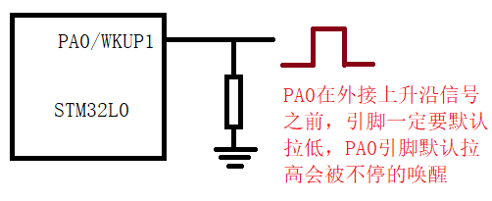

int main(void)

{

HAL_Init();

/* Configure the system clock */

SystemClock_Config();

/* USER CODE BEGIN SysInit */

module_Init();

/* USER CODE END SysInit */

/* Initialize all configured peripherals */

MX_GPIO_Init();

MX_DMA_Init();

MX_USART1_UART_Init();

MX_ADC_Init();

// MX_RTC_Init(); //注意，测试待机模式的时候要关闭RTC，除非你屏蔽掉了RTC触发中断

printf("stm32L051 111111111111\r\n");

/* USER CODE BEGIN WHILE */

GPIO_InitTypeDef GPIO_InitStructure = {0};

uint8_t Count = 0;

while (1)

{

/* USER CODE BEGIN 3 */

if (__HAL_PWR_GET_FLAG(PWR_FLAG_WU) != RESET)//检查系统是否从待机模式恢复

{

__HAL_PWR_CLEAR_FLAG(PWR_FLAG_WU);

//WUF为1表示收到唤醒事件，这里清除唤醒标志，每次唤醒必须清楚该标志位，不然唤醒一次后就再也无法进入待机模式了

printf("待机唤醒复位 \r\n");

}

printf("Count = %d\r\n",Count); //计数10次进入待机模式

Count++;

if(Count == 10)

{

__HAL_RCC_PWR_CLK_ENABLE(); // 使能电源管理单元的时钟,必须要使能时钟才能进入待机模式

HAL_PWREx_EnableUltraLowPower();//开启低功耗模式

HAL_PWREx_EnableFastWakeUp(); //开启低功耗快速唤醒

HAL_PWR_EnableWakeUpPin(PWR_WAKEUP_PIN1); //设置PA0为WAKE UP唤醒

/*先启动GPIO时钟*/

__HAL_RCC_GPIOA_CLK_ENABLE();

__HAL_RCC_GPIOB_CLK_ENABLE();

__HAL_RCC_GPIOC_CLK_ENABLE();

__HAL_RCC_GPIOD_CLK_ENABLE();

__HAL_RCC_GPIOH_CLK_ENABLE();

GPIO_InitStructure.Pin = GPIO_PIN_All;

GPIO_InitStructure.Mode = GPIO_MODE_ANALOG;

GPIO_InitStructure.Pull = GPIO_NOPULL;

// HAL_GPIO_Init(GPIOA,&GPIO_InitStructure); //不要关闭串口和下载口时钟，这样休眠可以下载。

//注意: 在待机模式下STANDBYMode就算有PA时钟也无法下载程序

HAL_GPIO_Init(GPIOB,&GPIO_InitStructure);

HAL_GPIO_Init(GPIOC,&GPIO_InitStructure);

HAL_GPIO_Init(GPIOH,&GPIO_InitStructure);

__HAL_RCC_GPIOA_CLK_DISABLE();

__HAL_RCC_GPIOB_CLK_DISABLE();

__HAL_RCC_GPIOC_CLK_DISABLE();

__HAL_RCC_GPIOD_CLK_DISABLE();

__HAL_RCC_GPIOH_CLK_DISABLE();

HAL_PWR_EnterSTANDBYMode(); //进入待机模式

}

HAL_Delay(1000);

}

}

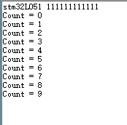系统进入了待机模式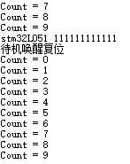PA0 上升沿唤醒

**ADC 使用**

ADC单通道采集实现

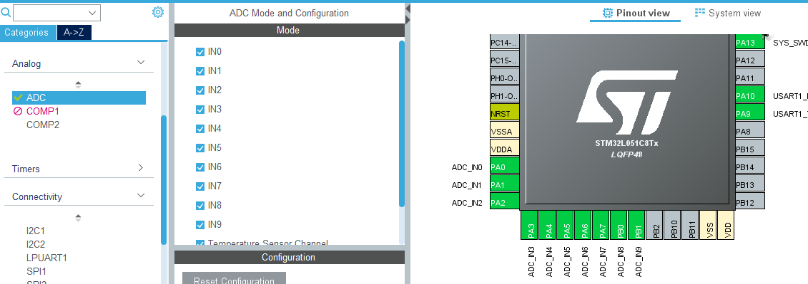

我选择了所有ADC通道，当然可以不用这么选，选择一个通道就是了

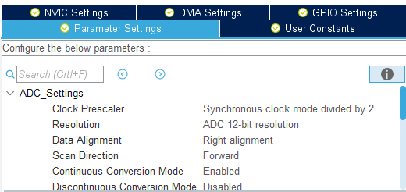

ADC采集数据右对齐

使用12位ADC分辨率

选择2分频，系统时钟32M,那么32M/2 = 16M

ADC时钟为16M，这是ADC外设要求最大不超过16M

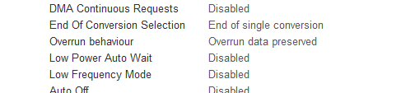

采样时间为1.5个时钟周期，怎么理解呢？

ADC连续采集数据

ADC从1通道开始向下扫描采集

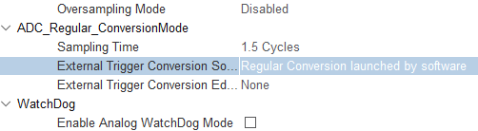

软件触发，也就是代码触发

Sampling Time采样时间详解，主要得出ADC转换一次数据的时间

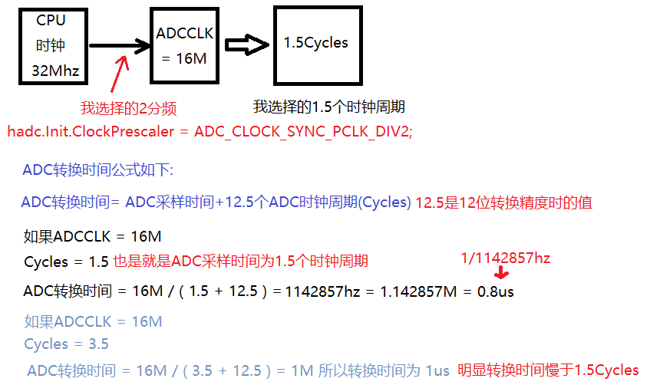

代码实验

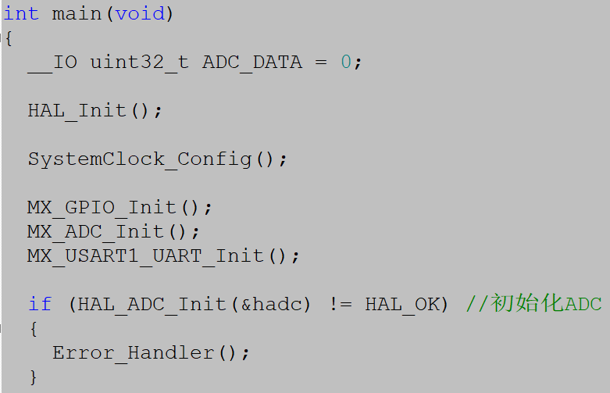

ADC初始化，为什么不把初始化代码放到MX_ADC_Init()里面

这是因为如果是做低功耗产品，在唤醒的时候要灵活执行一次ADC初始化

ADC初始化参数配置

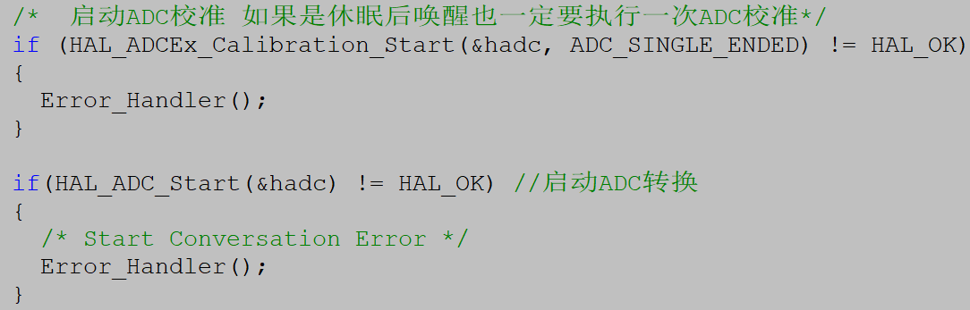

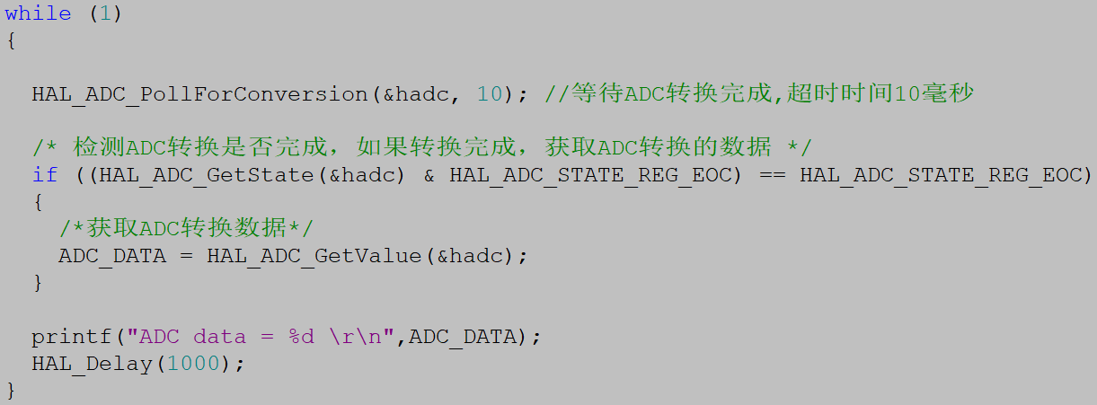

MX_ADC_Init()初始化解析

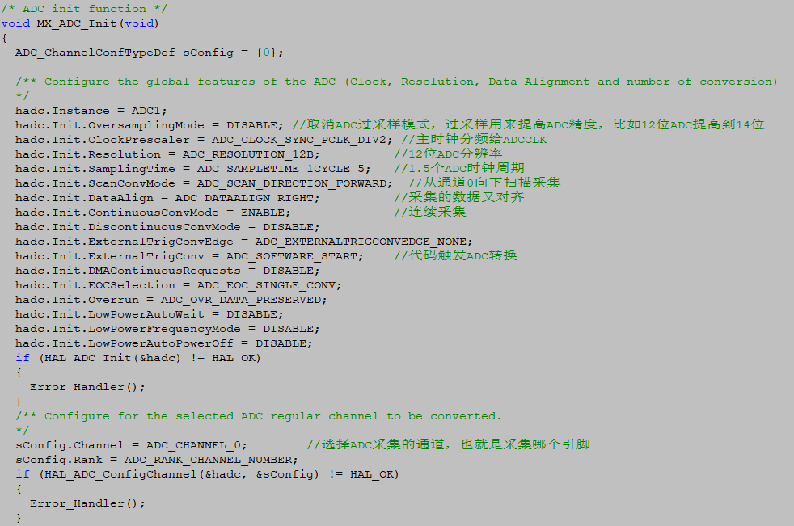

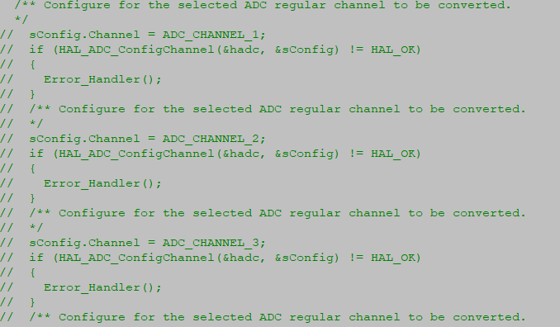

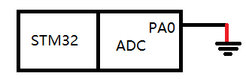 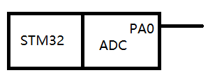 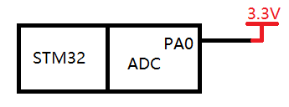

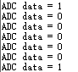 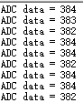 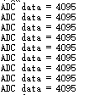

通道1接地 通道1悬空 通道1接高电平

ADC DMA实现多通道采集

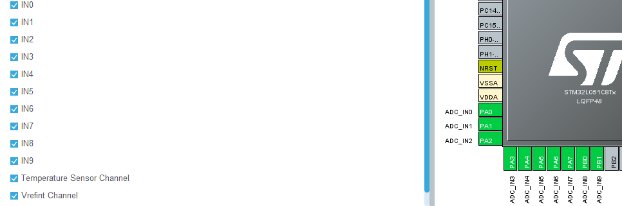

如果需要采集参考电压，选择这个

如果要采集内部温度传感器，勾选这个

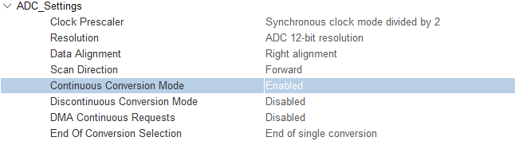

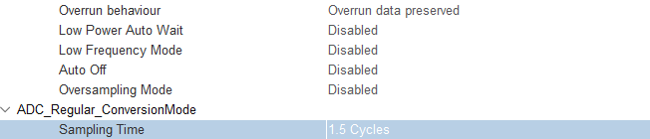

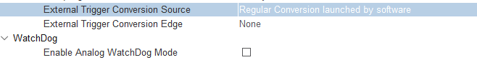

设置方式和单通道采集一样

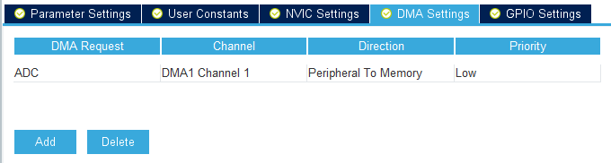

添加DMA

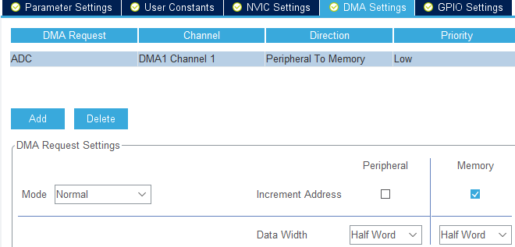

在使用HAL_ADC_Start_DMA函数的时候，Length参数长度就要看这个选项

HAL_StatusTypeDef HAL_ADC_Start_DMA( ADC_HandleTypeDef* hadc, uint32_t* pData, uint32_t Length ) //启动DMA ADC，获取ADC数据

hadc：传入ADC地址

* pData: 传入数组指针，数组每一个下标表示一个ADC通道，

比如pData[0] 表示channel0

比如pData[1] 表示channel1

Length: 执行一次HAL_ADC_Start_DMA函数，采集多少个通道的数据，写1表示只采集channel0

通道的数据给数组0，写1表示采集channel0，channel1数据给数组。注意这个Length长度是根据上一页DMA配置来的，我内存配置的是half word。

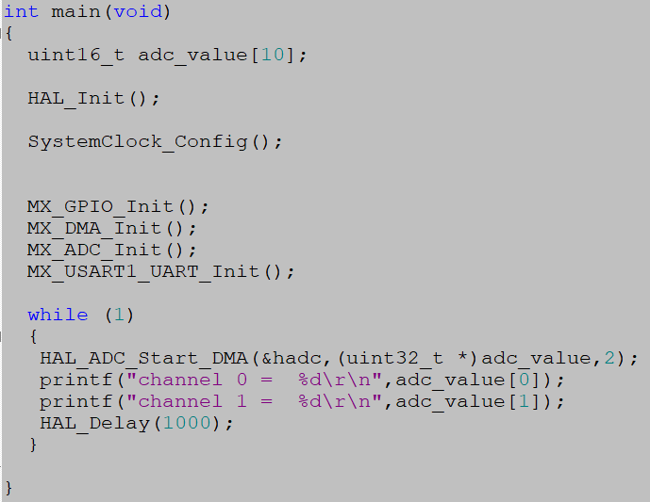

这是采集通道0，通道1的数据

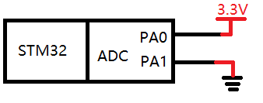 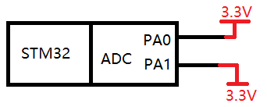 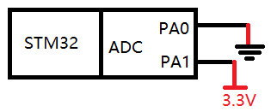

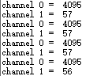 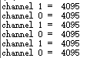 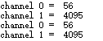

用ADC DMA 获取温度传感器通道和内部参考电压通道的数据

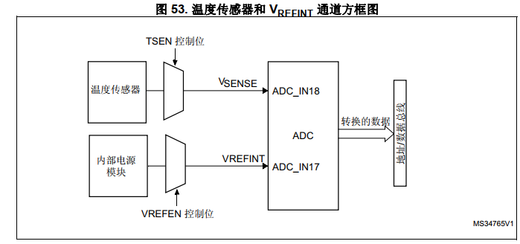这里虽然标准温度是通道18，电压是通道17.实际DMA采集转换电压在数组下标[16]，温度在数组下标[17]

虽然温度传感器是在ADC_IN18和ADC_IN17通道，但是用HAL生成的ADC DMA，我们是用数组获取。

所以有些芯片的ADC通道只有0 ~ 9，那么HAL库就是如下配置的：

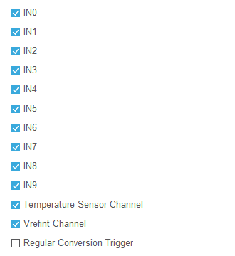

内部电压采集在数组下标[11]

内部温度传感器虽然在寄存器ADC_IN18，但是如果用HAL_ADC_Start_DMA(&hadc,(uint32_t *)adc_value,12);，那么温度传感器数据是在数组下标[10]的位置，而不是数组下标17的位置，这是HAL库DMA获取ADC数据的规则

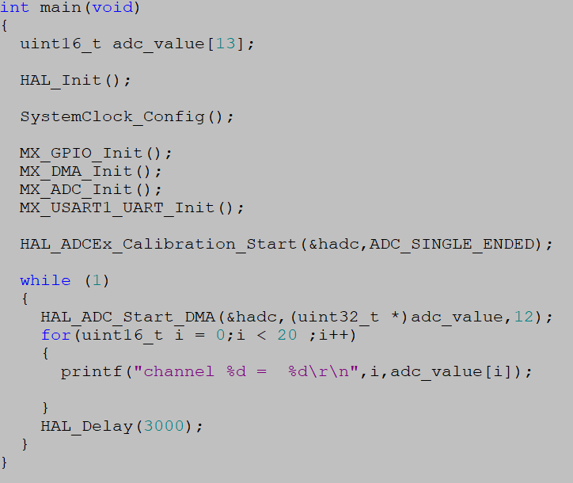 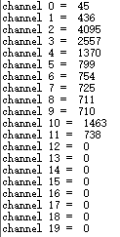

查看结果，确实温度传感器在数组下标[10]，证明要按照HAL库设置来确定ADC通道位置

读取12个ADC通道数据，看看有几个通道是正常运行

根据通道配置sConfig.Channel 有可能内部VDDA采集电压在通道10，内部温度在通道11.自行测试

**ADC过采样实现**

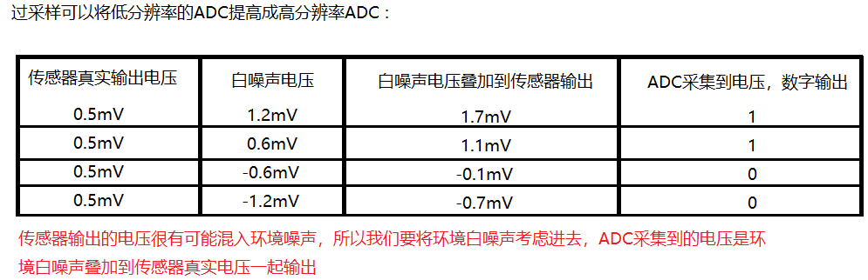

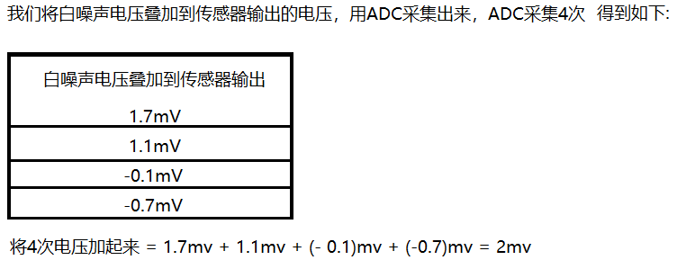

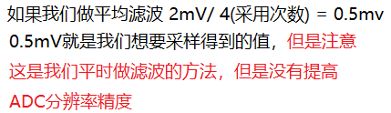

这是因为我们平时做滤波的时候把小数部分去掉了，那么0.5mV取整数后就是0，所以ADC数字量经过滤波之后就是输出的0，其实ADC数字量是有电压的，只是被我们取整干掉了。

过采样就是需要保留小数部分

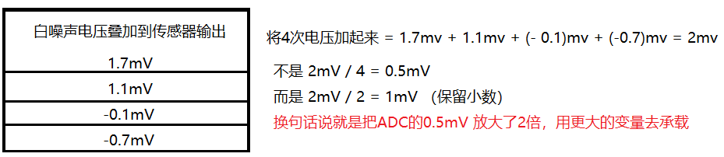

这时候ADC 1个LSB ，一个位如果输出0表示0.5mV，如果一个位输出1表示1mv

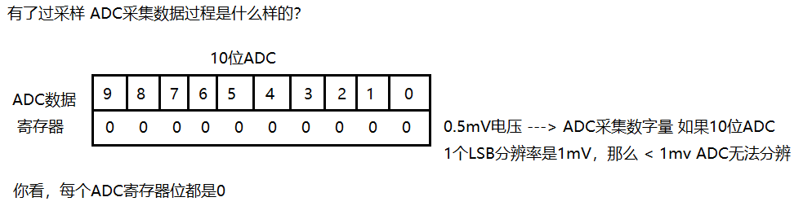

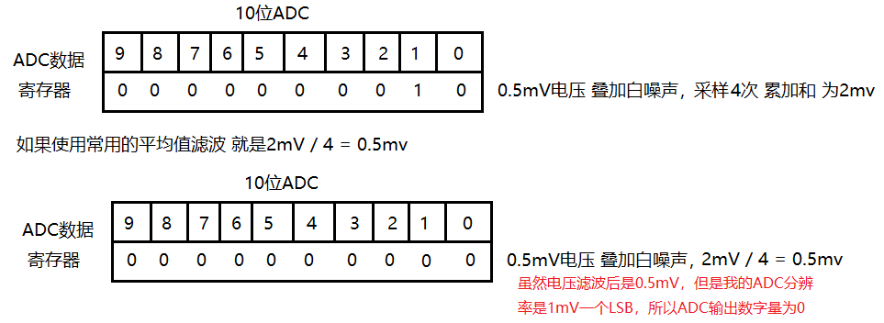

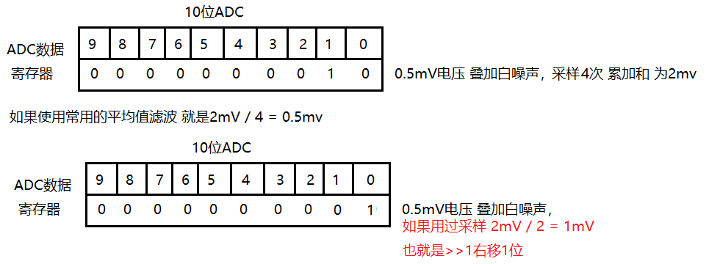

这个右移1位得到的最低位就作为11位ADC的值，所以这个1就表示0.5mV。其实就是把0.5mV放大到1mV，方便1mV分辨率的10位ADC采样。

过采样最大能提升多少精度？

ADC位数 采样次数 每秒采样次数

12 1 1M

13 4 250K

14 16 62.5k

15 64 15.6K

16 256 3.9K

17 1024 976

18 4096 244

19 16384 61

20 65536 15

比如我是12位ADC 每增加1位分辨率，就会增加4的倍数采样次数，采样速度从软件角度就会降低。

如果我是10位ADC，也是一样的每增加1位分辨率，就会增加4的倍数采样次数，采样速度从软件角度就会降低。

C语言过采样代码实现

/*********************************************************************************************************

** Function name: adc_deal

** Descriptions: AD过采样计算 12位提升16位过采样

** input parameters: 无

** output parameters: 无

** Returned value: 无

*********************************************************************************************************/

u8 adc_deal(AD_PARA* adpara)

{

u16 i,j;

ADC_ok=0;

for(j=0;j<3;j++)

{

for(i=0;i<256;i++)

{

samp[j] +=adc_buff[i][j]; //先累加N次12位的采样值

}

samp[j] >>= 4; //右移4位就是16位

cysamp[j]+=samp[j];

samp[j]=0;

}

cyten++;

if (cyten==2)

{

for(j=0;j<3;j++)

{

cysample[j]=cysamp[j]/2;

cysamp[j]=0;

}

cyten=0;

for(j=0;j<3;j++)

{

adpara->TRUTHVAL = adpara->SAMPVAL = filter(ad_samp[j],cysample[j]);

adpara++;

}

return(1);

}

return(0);

}

STM32硬件过采样实现

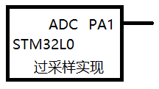 我们只测试PA1通道

ADC其余设置和ADC_DMA章节一样

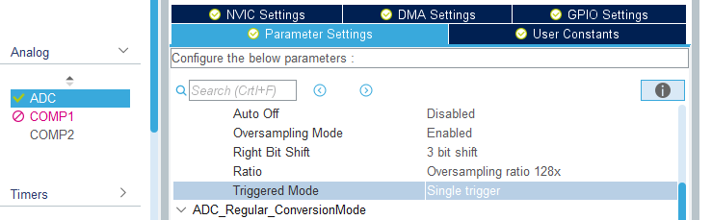

>>3 右移3位，精度从12位提升到16位，在STM32从0算就是16位精度，其余芯片不一定，应该>>4位才是16位

过采样率设置128

使能过采样功能

生成代码

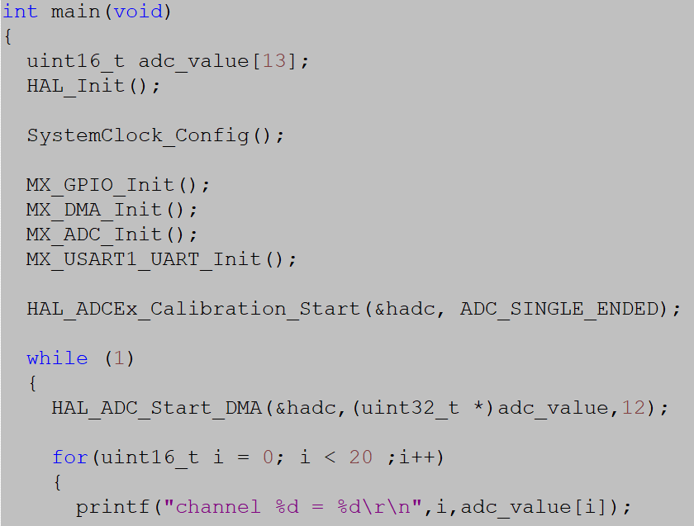

直接用DMA获取，得到的值是大于12位4096的值，因为过采样是16位

过采样16位，最大65535，可以用32位变量安全些

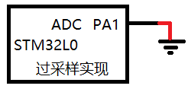

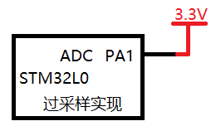

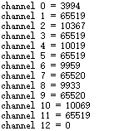 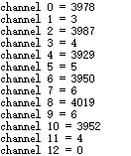

1通道PA1引脚接的低电平，采集到最大电压3，相当于地

1通道PA1引脚接的高电平，采集到最大电压65519

这就是ADC过采样，我们只使能了通道1，其余通道的值是误码，不需要理会。

将得到的过采样值累加10次，进行除以10平均，就得到16位稳定电压，记住是累加过采样之后的值，而不是我们以前那样过采样之前的值累加。

**STM32 ADC用内部电压，采集芯片供电电压，监控芯片电源**

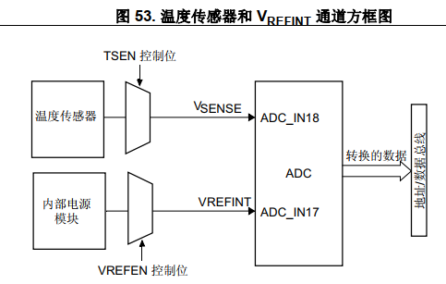 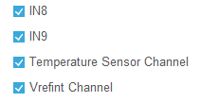

内部参考电压采集通道，注意HAL库选项是反过来的

内部温度传感器虽然在IN9(通道9)后面，但是通道10是采集内部电压，温度采集在11通道

所以 通道10采集的是内部电压值,使用这个内部电压去估算VDDA引脚的电压,如果电源电压3.3V同时给VDDA供电,那么内部电压就可以反算芯片供电电压.

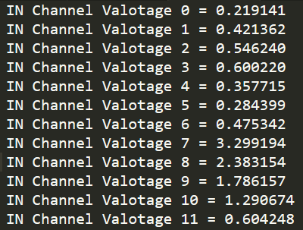 获取通道10的电压(内部电压)



3V : 固定值

VREFINT_CAL 寄存器,芯片出厂内部电压校准值,直接获取即可.

VREFINT_DATA : 通道10获取的参考电压数字量 , ( VDDA电压下降,那么通道10参考电压也会下降, 用这种方式反算电源电压)

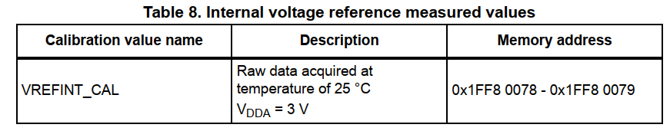

0x1ff8 0078 地址上的数据是8位的 , 要用8位变量获取.

0x1ff8 0079 地址上的数据是8位的 , 要用8位变量获取.

uint8_t data1 = 0, data2 = 0;

data1 = *(__IO uint8_t *)(0x1FF80078); //获取低位

data2 = *(__IO uint8_t *)(0x1FF80079); //获取高位

uint16_t VREFINT_CAL = 0;

VREFINT_CAL = data2; //高位写入

VREFINT_CAL = (uint16_t)((VREFINT_CAL << 8) | data1); //低位写入



uint16_t VREINT = 0; //获取基准电压

VREINT = get_ADC_Channel_Value(10); //获取通道10电压, get_ADC_Channel_Value自己封装的函数

float vref = 0,ret = 0;

float LsbVolate = 0; //每个LSB电压值

LsbVolate = (3.3/4096);

ret = (float)(3 * VREFINT_CAL); //得到校准电压,强转float,得到小数

vref = (float)(ret/VREINT); //得到VDDA电压

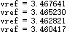反算VDDA电压 , 结果正确.

**在使用STM32内部VREFINT做基准电压反算VDDA电压时，或者启动ADC多个通道采集时一定要注意采样时间大小问题(CYCLES)，ADC_SAMPLETIME_1CYCLE_5 1.5个CYCLES整了我一天。**

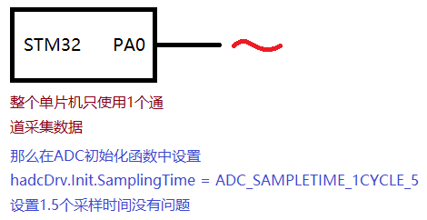

如果ADC有多个通道采集，比如我这次用到了VREFINT通道ADC_CHANNEL_17，还有其它通道

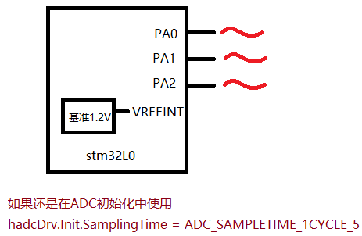 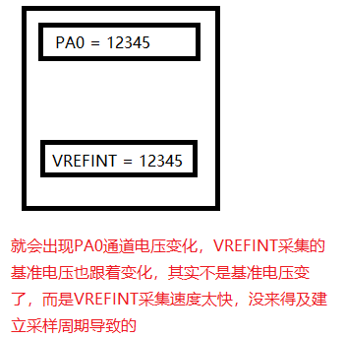

所以STM32要高速采集，就只能用一个ADC通道。

如果要多通道采集，那么就必须降低CYCLE采样时间，将系统变成低速采集。

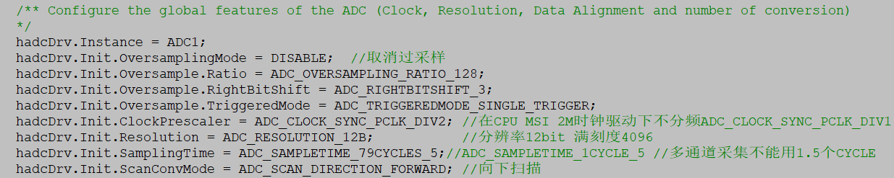

hadcDrv.Init.SamplingTime = ADC_SAMPLETIME_79CYCLES_5; 将采样时间降低到79.5个周期，就可以多通道采集，如果ADC通道更多，那么就要尝试设置更慢的采样时间，如ADC_SAMPLETIME_160CYCLES_5

经过以上设置问题得到解决

在ADC DMA中，多个ADC通道采集，但是通道不是连续的，是跳跃的，比如只采集1，3，5通道，那么DMA缓存是按照5个数组元素依次摆放的吗?，如1，2，3，4，5，我们用数组下标取1，3，5就能获取ADC 1,3,5通道的数据 ? 其实这是不行的

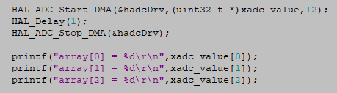

HAL_ADC_Start_DMA(&hadcDrv,(uint32_t *)xadc_value,12); 如果我采集12个ADC通道

但是我初始化的时候是1，3，5通道，那么1，3，5通道数据如何缓存的?

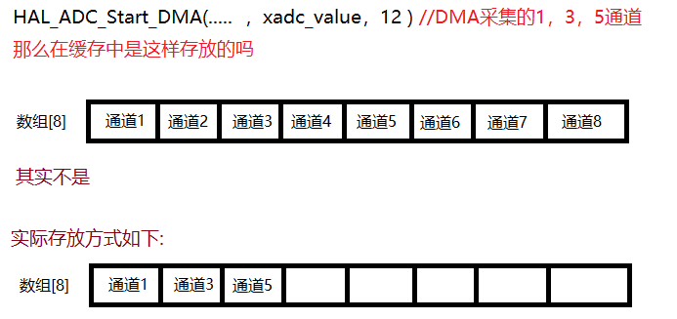

第一次启动DMA和第2次启动DMA之间必须延时，不然PA1采用不准。停止DMA也可以加上



所以ADC DMA的数组数据获取方式不是跟着通道来，而是根据通道数量多少，从第0个元素开始排列

**LPUART1 低功耗串口使用**

LPUART1 常规功耗模式

现在配置的外部晶振，输入时钟不倍频，系统时钟8M

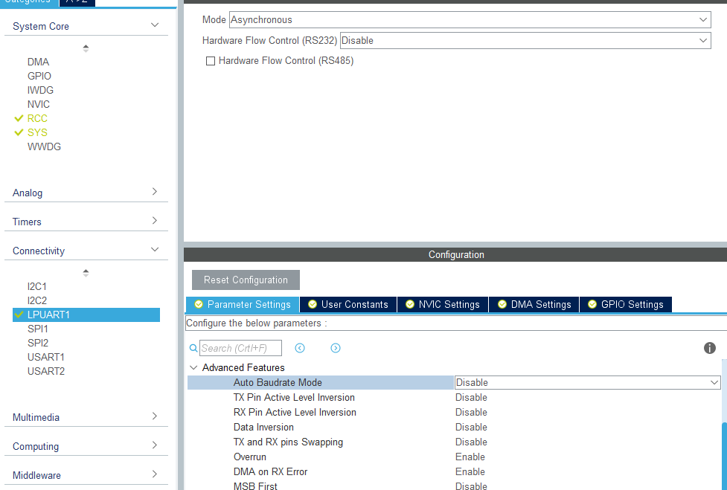

配置LPUART1 串口常规参数

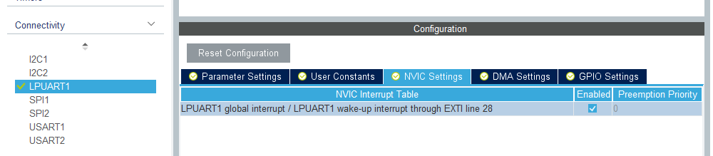

使能LPUSART1 中断

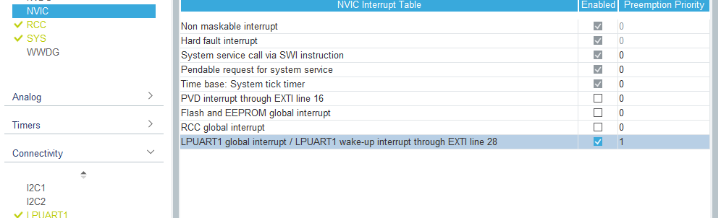

设置串口中断优先级1

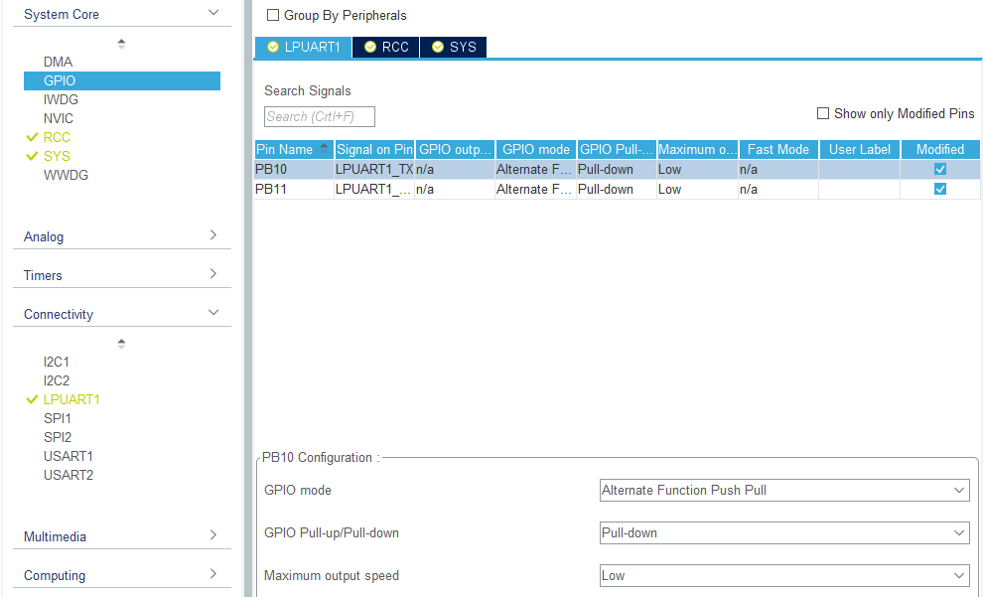

因为是低功耗串口，我们设置IO口下拉，因为上拉会消耗电流，串口IO口的速度为低速模式

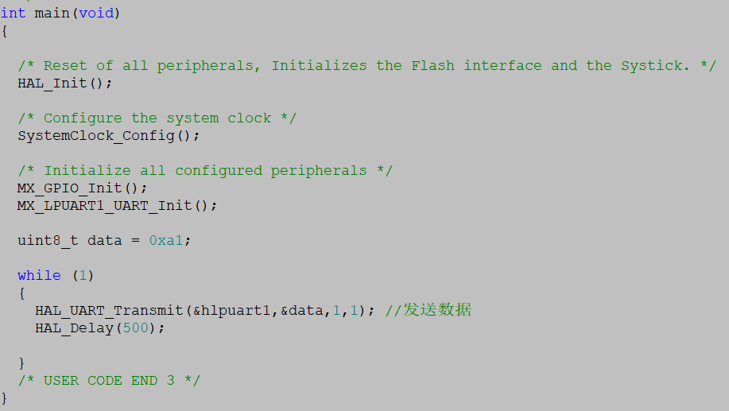

发送测试成功

LPUART1常规功耗接收数据测试

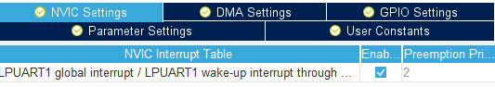确保LPUART1 唤醒中断打开。

代码例程

int main(void)

{

HAL_Init();

/* Configure the system clock */

SystemClock_Config();

/* Initialize all configured peripherals */

MX_GPIO_Init();

MX_USART1_UART_Init(); //初始化打印串口115200

MX_LPUART1_UART_Init(); //初始化LPUART1串口 115200

HAL_UART_Receive_IT(&huart1,&pdata,1); //因为初始化没有第一次使能中断接收，所以这儿必须使能

HAL_UART_Receive_IT(&hlpuart1,&pdata,1); //因为初始化没有第一次使能中断接收，所以这儿必须使能

printf("xxxzzzzzz\r\n");

int time = 0;

uint8_t data = 0xa1;

while (1)

{

printf("time = %d\r\n",time++);

HAL_Delay(1000);

}

}

void HAL_UART_RxCpltCallback(UART_HandleTypeDef *UartHandle) //LPUART1 中断发生后会调用这个回调函数

{

if(UartHandle->Instance == USART1) //所以我必须判断是不是串口1接收中断

{

printf("Rx Callback uart1 IRQ..\r\n");

HAL_UART_Receive_IT(&huart1,&pdata,1);//重新开启串口接收中断

}

else if(UartHandle->Instance == LPUART1)

{

HAL_UART_Transmit(&hlpuart1,&pdata,1,1);

while(HAL_UART_GetState(&hlpuart1) == HAL_UART_STATE_BUSY_TX);//检测UART发送结束

HAL_UART_Receive_IT(&hlpuart1,&pdata,1);//重新开启串口接收中断

}

else

{

}

}

我现在发现LPUART1接收一个字节会触发两次中断，虽然收到了数据，但是丢字节，不正常。

下面使用空闲中断来解决这个问题

LPUART1 + DMA + 空闲中断接收数据

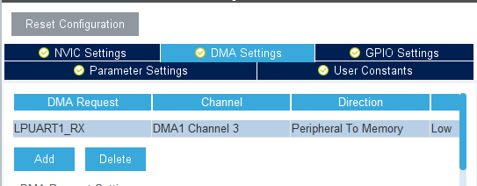启用LPUART1 DMA接收

代码例程如下:

int main(void)

{

HAL_Init();

/* Configure the system clock */

SystemClock_Config();

/* Initialize all configured peripherals */

MX_GPIO_Init();

MX_DMA_Init();

MX_USART1_UART_Init();

MX_LPUART1_UART_Init();

/* USER CODE BEGIN 2 */

HAL_UART_Receive_IT(&huart1,&pdata,1); //打印串口中断

__HAL_UART_ENABLE_IT(&hlpuart1,UART_IT_IDLE); //开启LPUART1空闲中断

HAL_UART_Receive_DMA(&hlpuart1,RecvBuffer,512); //LPUART1 空闲中断的DMA 开启

printf("xxxzzzzzz\r\n");

int time = 0;

while (1)

{

printf("time = %d\r\n",time++);

HAL_Delay(1000);

}

}

extern unsigned char RecvBuffer[512];

void LPUART1_IRQHandler(void) //DMA空闲中断，必须再中断函数中进行接收数据和计算

{

uint16_t temp = 0;

uint16_t RxLen = 0;

/* USER CODE END LPUART1_IRQn 0 */

HAL_UART_IRQHandler(&hlpuart1);

/* USER CODE BEGIN LPUART1_IRQn 1 */

if(__HAL_UART_GET_FLAG(&hlpuart1,UART_FLAG_IDLE) == SET ) //触发空闲中断

{

__HAL_UART_CLEAR_IDLEFLAG(&hlpuart1);//清除串口2空闲中断标志位

HAL_UART_DMAStop(&hlpuart1); //关闭DMA

// temp = huart2.Instance->ISR; //有些人说__HAL_UART_CLEAR_IDLEFLAG无法清除空闲中断

// temp = huart2.Instance->RDR; //必须读一下SR 和 DR 才能清除，我这里没发现任何问题

temp = hdma_lpuart1_rx.Instance->CNDTR; //获取DMA中未传输的数据个数

RxLen = 512 - temp; //用自定义buffer的总大小 减去 未传输个数的大小，就是接收到实际数据的大小

HAL_UART_Receive_DMA(&hlpuart1,RecvBuffer,512); //重新打开DMA接收，类似前面普通串口的Receive_IT

printf("LPUART1 IRQ Recv = %d\r\n",RxLen);

}

/* USER CODE END LPUART1_IRQn 1 */

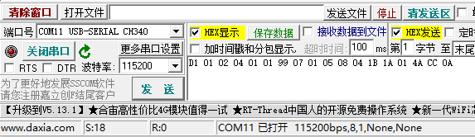

发送18字节数据

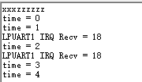

空闲中断接收了18字节数据，串口正常

}

void HAL_UART_RxCpltCallback(UART_HandleTypeDef *UartHandle) //保留串口中断的钩子函数

{

if(UartHandle->Instance == USART1) //所以我必须判断是不是串口1接收中断

{

printf("Rx Callback uart1 IRQ..\r\n");

HAL_UART_Receive_IT(&huart1,&pdata,1);//重新开启串口接收中断

}

else if(UartHandle->Instance == LPUART1)

{

}

else

{

}

}

**LPUART1 低功耗唤醒单片机**

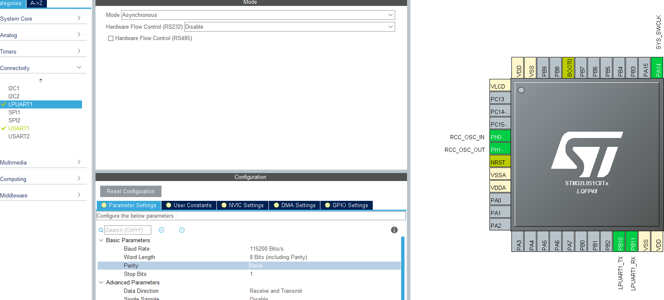

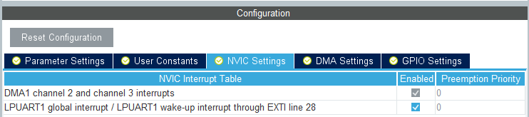

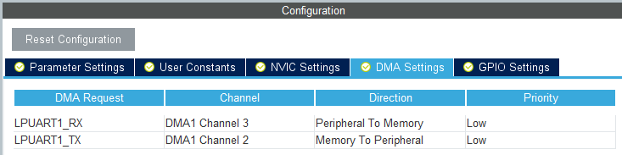



借鉴上一节LPUART1 + DMA + 空闲中断的代码不变。加入低功耗休眠功能，看看LPUART1是否能唤醒设备。

低功耗睡眠模式LPUART1唤醒测试

int main(void)

{

HAL_Init();

SystemClock_Config();

MX_GPIO_Init();

MX_DMA_Init();

MX_USART1_UART_Init();

MX_LPUART1_UART_Init();

HAL_UART_Receive_IT(&huart1,&pdata,1); //打印串口中断

__HAL_UART_ENABLE_IT(&hlpuart1,UART_IT_IDLE); //开启LPUART1空闲中断

HAL_UART_Receive_DMA(&hlpuart1,RecvBuffer,512); //LPUART1 空闲中断的DMA 开启

printf("xxxzzzzzz\r\n");

int time = 0;

while (1)

{

printf("time = %d\r\n",time++);

if(time > 5)

{

HAL_UART_DMAPause(&hlpuart1);

__HAL_RCC_PWR_CLK_ENABLE();

HAL_PWREx_EnableUltraLowPower(); //开启低功耗运行模式

HAL_PWREx_EnableFastWakeUp(); //开启超低功耗快速唤醒

HAL_SuspendTick();

HAL_PWR_EnterSLEEPMode(PWR_MAINREGULATOR_ON,PWR_SLEEPENTRY_WFI);//进入睡眠模式

HAL_ResumeTick();

}

HAL_Delay(1000);

}

}

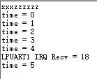在设备进入睡眠模式之前，LPUART1串口能接受数据。

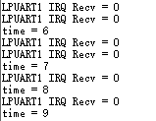设备进入低功耗之后，LPUART1发送数据能够唤醒设备。但是LPUART1收不到真实数据了。我怀疑这是没有重新启动时钟造成的。

其实取消掉暂停DMA函数HAL_UART_DMAPause(&hlpuart1)就可以了。

int time = 0;

while (1)

{

printf("time = %d\r\n",time++);

if(time > 5)

{

// HAL_UART_DMAPause(&hlpuart1); //取消暂停DMA

__HAL_RCC_PWR_CLK_ENABLE();

HAL_PWREx_EnableUltraLowPower(); //开启低功耗运行模式

HAL_PWREx_EnableFastWakeUp(); //开启超低功耗快速唤醒

HAL_SuspendTick();

HAL_PWR_EnterSLEEPMode(PWR_MAINREGULATOR_ON,PWR_SLEEPENTRY_WFI);//进入睡眠模式

HAL_ResumeTick();

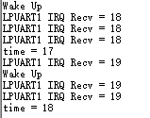

设备休眠后，接收一帧LPUART1的数据，就真实获取

printf("Wake Up\r\n"); //低功耗唤醒接着执行

}

HAL_Delay(1000);

}

**当移植一个用HAL生成好的驱动程序到另外一个L051工程的时候，注意配置文件**

报错: 出现identifier ….is undefined 未定义某个驱动函数，(重点)



我现在就以移植ADC为例来说明这个问题

当把其余工程cubemx配置好的ADC移植到当前工程的时候注意事项如下

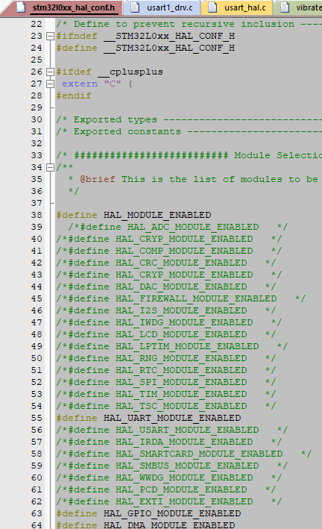

打开ADC配置宏

未打开ADC配置宏

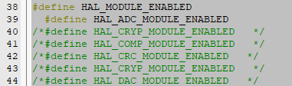

然后进行编译



编译过程中发现找不到HAL库里面的ADC函数，这是因为遗漏了其它工程用HAL生成好的ADC文件

或者自己Drivers目录下的ADC驱动文件没有加入进工程

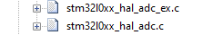就是这两个h文件和c文件

将这两个文件加入到工程中。进行编译。



编译过程中发现自己写的ADC驱动文件有重名现象，其实不是ADC驱动的问题。

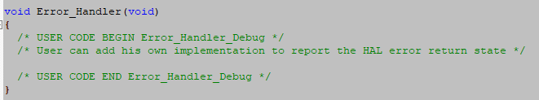

就是这个Error_Handler重名了。因为驱动初始化在错误情况下会调用该函数。所以我加入了该函数。但是本工程中main.h已经实现了Error_Handler。所以我这里写多余了。

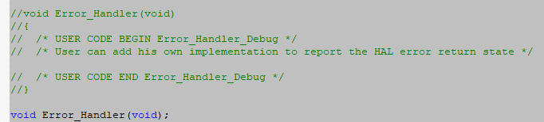

只声明不实现就OK了，因为这个Error_Handler是全局的。

**IO管脚外部中断实现**



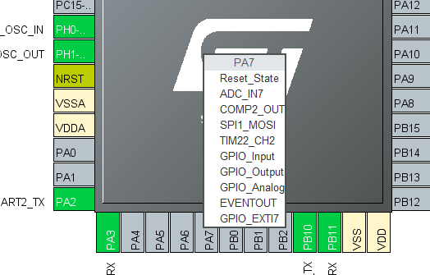

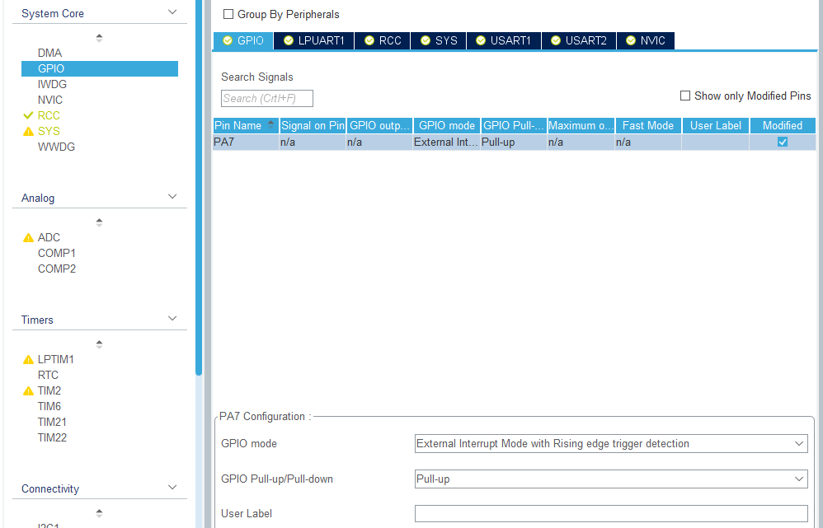

3.PA7引脚默认上拉电阻

2.选择外部中断上升沿触发

1.选择GPIO

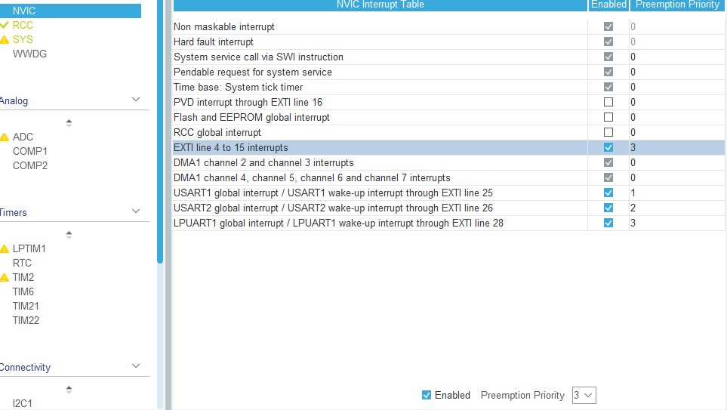

5.PA7在外部中断线4~15，中断优先级选3

4.PA7外部中断优先级设置

**在使用cubemx生成新代码的时候，如何保证以前工程的代码不被覆盖?(重点)**

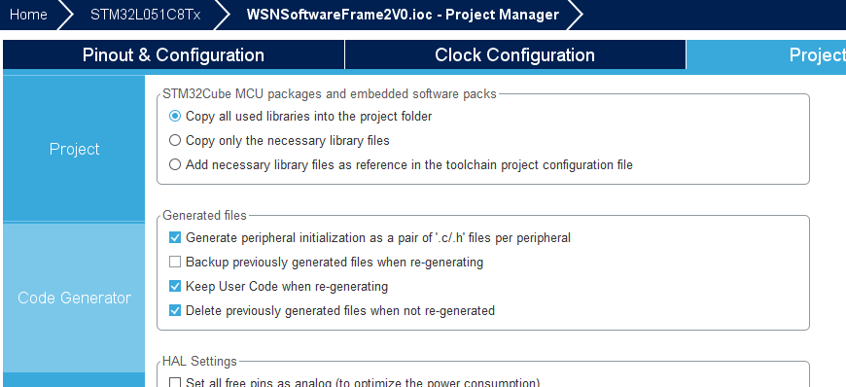

在生成新代码的时候这个必须选上

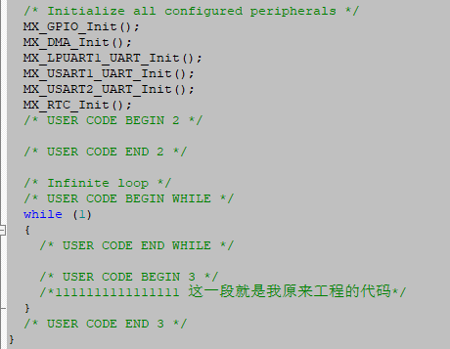

以前工程的代码必须卸载USER CODE BEGIN和USER CODE END之间，必须这样，写在其它地方都不行

这样重新生成代码之后，以前工程的代码不会被覆盖。

写在这个位置都不行，必须是BEGIN和END之间，所以这些官方生成的注释不要取消掉

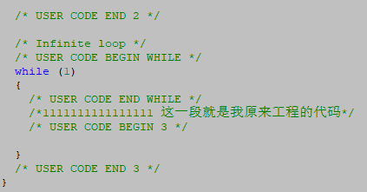

**独立看门狗IWDG**

独立开门狗是直接进行芯片复位。和窗口看门狗(WWDG)不一样。

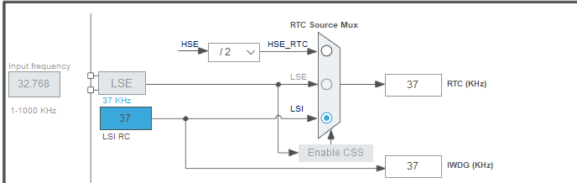

STM32L051的IWDG直接使用的内部LSI 37khz时钟

LSI时钟频率: 使用内部低速时钟，既37Khz。但是37Khz经过IWDG，IWDG使用的计时时钟是不稳定的。所以直接人为取40Khz进行计算。

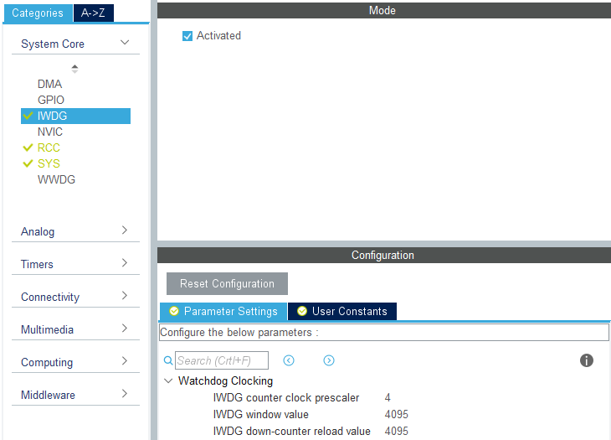

**RLR**：即Reload register (IWDG_RLR)，重载寄存器的值，也就是的4095

**PR**：即Prescaler register (IWDG_PR)，预分频因子。4分频，那么此处PR也就是0

激活独立看门狗

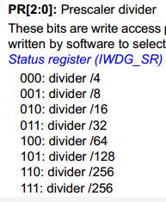 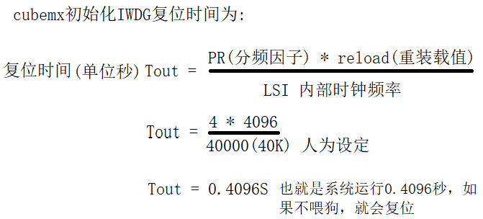

生成代码如下

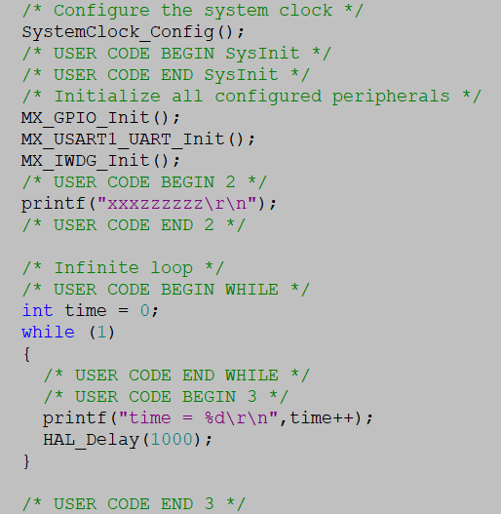 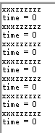

因为是0.4ms看门狗就要喂狗，但是我主程序延时的1秒，所以系统不停的复位。

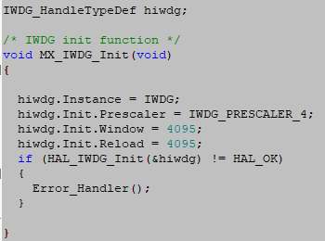这是以前的分频系数 0.5秒复位

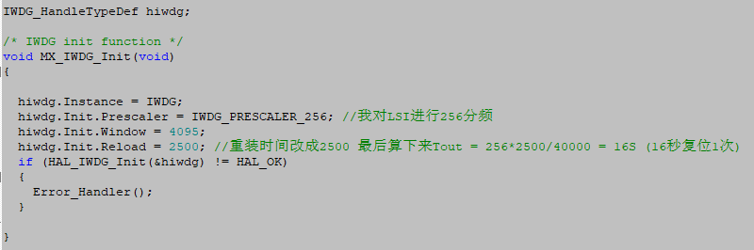 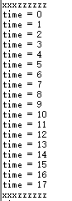

这是修改后的分频系数和重载系数，16秒复位一次。测试之后证明，确实是16秒复位一次。

下面加入喂狗模式

HAL_IWDG_Refresh(IWDG_HandleTypeDef *hiwdg) //独立看门狗喂狗

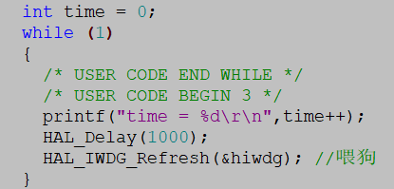 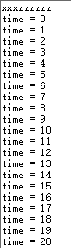

喂狗之后，系统16秒之后没有复位，正常运行。

IWDG唤醒休眠模式的MCU

注意: IWDG是可以用芯片复位方式唤醒MCU低功耗睡眠的

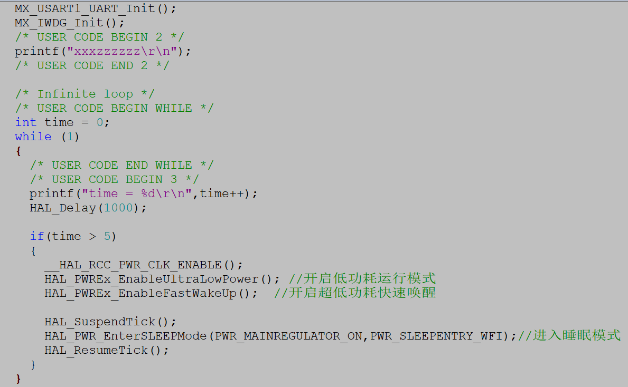 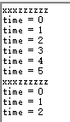

系统5秒之后睡眠，过了16秒之后又复位重启了。

所以IWDG开启之后是无法关闭的，这就导致我低功耗模式无法使用IWDG。只有常规模式IWDG才有意义。也可以采用将看门狗复位时间 > 休眠时间，这样第二次唤醒时就可以马上喂狗。

下面看看窗口看门狗WWDG能否解决低功耗问题

**窗口看门狗(WWDG)**

窗口看门狗（WWDG）也是程序中用的比较多的，通常被用来监测由外部干扰或不可预见的逻辑条件造成的应用程序背离正常的运行序列而产生的软件故障

独立开门狗是直接进行芯片复位，

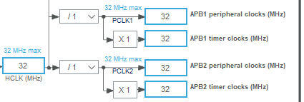

窗口看门狗采用的是APB1输出的时钟。

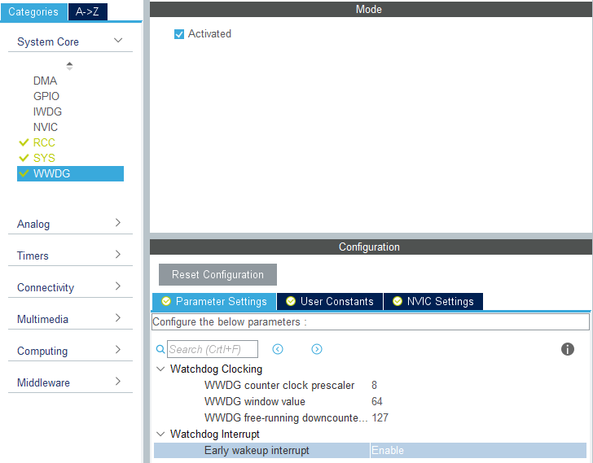

**APB1分频系数**

**窗口值**

**计数值**

记住: 计数值必须大于窗口值，不然死机。

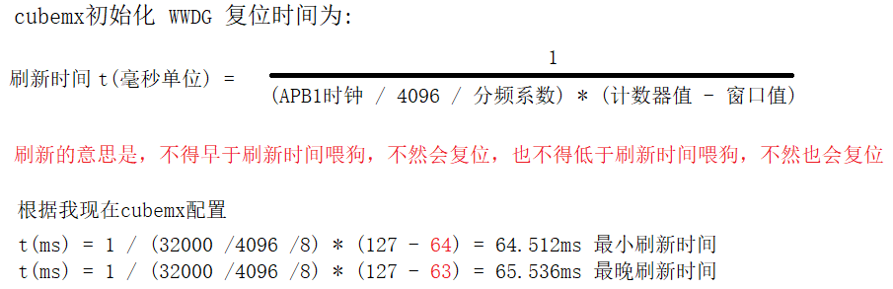

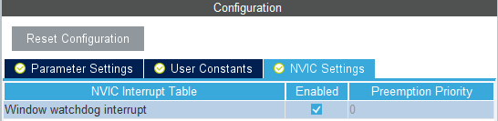

开启窗口看门狗中断

WWDG优先级最低

生成代码如下

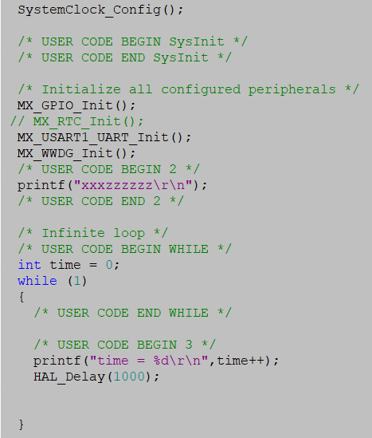 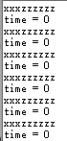

我设置的WWDG 是64ms，时间太短，系统不停的复位。这是因为你没在规定的回调函数中喂狗。

void HAL_WWDG_EarlyWakeupCallback(WWDG_HandleTypeDef* hwwdg) //WWDG喂狗回调钩子函数，必须实现，不然系统会不停的复位

HAL_WWDG_Refresh(WWDG_HandleTypeDef *hwwdg) //窗口看门狗喂狗

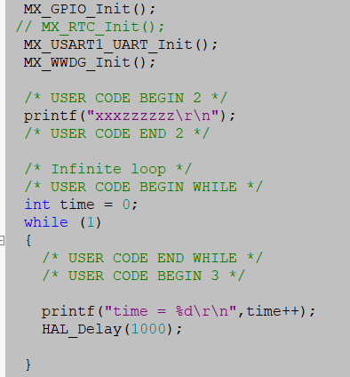 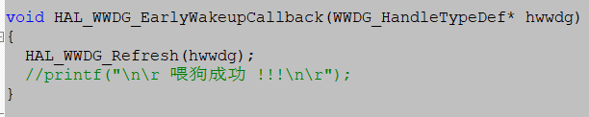

**WWDG在规定喂狗的时间内会调用回调函数，这个回调函数就解决了，早喂狗或者晚喂狗导致系统复位的问题，这个回调函数就是规定时间内喂狗。**

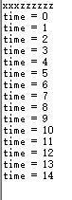系统不在不停复位了，运行正常。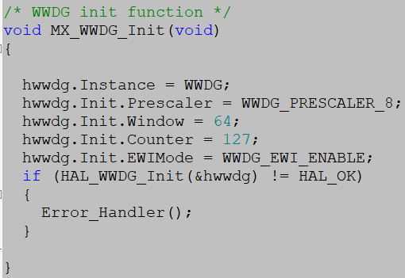这是以前的分频系数，现在我把时间改长点，看看是不是按照我的时间要求调用的喂狗回调函数。

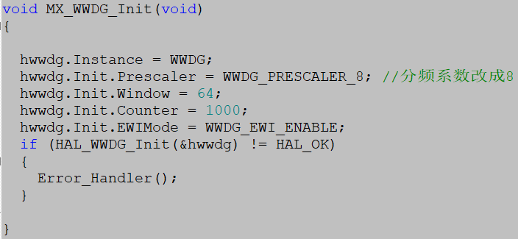我尝试修改了计数值，意义不大

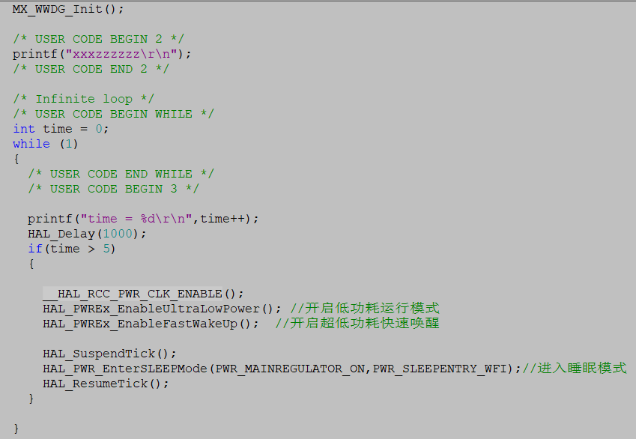 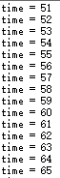

看来窗口看门狗也无法让系统进入低功耗模式。